ПОСТАНОВЛЕНИЕ
АДМИНИСТРАЦИИ ГЕОРГИЕВСКОГО
МУНИЦИПАЛЬНОГО ОКРУГА
СТАВРОПОЛЬСКОГО КРАЯ

________ 2024 г. г. Георгиевск №

Об утверждении Правил
землепользования и застройки
Георгиевского муниципального округа
Ставропольского края

В соответствии со статьей 32 Градостроительного кодекса Российской Федерации, статьей 8.1 Закона Ставропольского края от 18 июня 2012 г. № 53-кз «О некоторых вопросах регулирования отношений в области градостроительной деятельности на территории Ставропольского края», на основании пункта 35 статьи 49 Устава Георгиевского муниципального округа Ставропольского края администрация Георгиевского муниципального округа Ставропольского края

постановляет:

1. Утвердить прилагаемые Правила землепользования и застройки Георгиевского муниципального округа Ставропольского края.

2. Признать утратившими силу постановления администрации Георгиевского городского округа Ставропольского края:
от 08 июня 2022 г. № 1880 «Об утверждении Правил землепользования и застройки Георгиевского городского округа Ставропольского края»;
от 23 декабря 2022 г. № 4328 «О внесении изменений в Правила землепользования и застройки Георгиевского городского округа Ставропольского края, утвержденные постановлением администрации Георгиевского городского округа Ставропольского края от 08 июня 2022 г. № 1880»;
от 30 марта 2023 г. № 874 «О внесении изменений в Правила землепользования и застройки Георгиевского муниципального округа Ставропольского края, утвержденные постановлением администрации Георгиевского городского округа Ставропольского края от 08 июня 2022 г. № 1880»;
от 25 августа 2023 г. № 2732 «О внесении изменений в Правила землепользования и застройки Георгиевского муниципального округа Ставропольского края, утвержденные постановлением администрации Георгиевского городского округа Ставропольского края от 08 июня 2022 г. № 1880»;
от 04 сентября 2023 г. № 2815 «О внесении изменений в Правила землепользования и застройки Георгиевского муниципального округа Ставропольского края, утвержденные постановлением администрации Георгиевского городского округа Ставропольского края от 08 июня 2022 г. № 1880»;
от 21 декабря 2023 г. № 4329 «О внесении изменений в Правила землепользования и застройки Георгиевского муниципального округа Ставропольского края, утвержденные постановлением администрации Георгиевского городского округа Ставропольского края от 08 июня 2022 г. № 1880».

3. Контроль за выполнением настоящего постановления возложить на заместителя главы администрации - начальника управления жилищно–коммунального хозяйства администрации Георгиевского муниципального округа Ставропольского края Грищенко И.А.

4. Настоящее постановление вступает в силу со дня его официального опубликования.

Глава
Георгиевского муниципального округа
Ставропольского края А.В.Зайцев

Проект вносит заместитель главы администрации -
начальника управления жилищно–коммунального
хозяйства администрации
И.А.Грищенко
Проект визируют:

управляющий делами администрации Л.С.Мочалова

начальник отдела общего
делопроизводства и протокола
администрации М.И.Коблякова

начальник правового
управления администрации И.В.Кельм

Проект подготовлен управлением архитектуры и градостроительства администрации К.А.Криницкий

УТВЕРЖДЕНЫ

постановлением администрации
Георгиевского муниципального
округа Ставропольского края
от __________ г. № _____

Правила

землепользования и застройки Георгиевского муниципального округа
Ставропольского края

Раздел I. Порядок применения Правил землепользования и застройки
и внесения в них изменений

Глава 1. Назначение Правил

1. Правила землепользования и застройки Георгиевского муниципального округа Ставропольского края (далее – Правила, Георгиевский муниципальный округ соответственно) – документ градостроительного зонирования, принятый в соответствии с Градостроительным кодексом Российской Федерации, Земельным кодексом Российской Федерации, Федеральным законом от 06 октября 2003 г. № 131-ФЗ «Об общих принципах организации местного самоуправления в Российской Федерации», иными законами и нормативными правовыми актами, регламентирующими вопросы землепользования и застройки земель на территории Георгиевского муниципального округа.
Правила учитывают основные направления социально-экономического и градостроительного развития, охраны культурного наследия, окружающей среды и рационального использования природных ресурсов.
2. Настоящие Правила обязательны для соблюдения органами государственной власти, администрацией Георгиевского муниципального округа Ставропольского края (далее - администрация Георгиевского муниципального округа), физическими и юридическими лицами, должностными лицами, осуществляющими, регулирующими или контролирующими градостроительную деятельность на территории Георгиевского муниципального округа.
3. Задачи Правил:
1) создание условий для устойчивого развития территории Георгиевского муниципального округа, сохранения окружающей среды и объектов культурно-исторического наследия;
2) создание условий для планировки территории Георгиевского муниципального округа;
3) обеспечение прав и законных интересов физических и юридических лиц, в том числе правообладателей земельных участков и объектов капитального строительства;
4) создание условий для привлечения инвестиций, в том числе путём предоставления возможности выбора наиболее эффективных видов разрешённого использования земельных участков и объектов капитального строительства.
4. Правила землепользования и застройки включают в себя:
1) порядок применения Правил и внесения изменений в них;
2) карты градостроительного зонирования;
3) градостроительные регламенты.

Глава 2. Основные понятия, используемые в Правилах

5. Понятия, используемые в настоящих Правилах, применяются в следующем значении:
градостроительный план земельного участка – документ, подготавливаемый в целях обеспечения субъектов градостроительной деятельности информацией, необходимой для архитектурно – строительного проектирования, строительства, реконструкции объектов капитального строительства в границах земельного участка;
документация по планировке территории – проекты планировки территории, проекты межевания территории;
минимальная (максимальная) площадь и размеры земельных участков – показатели наименьшей (наибольшей) площади и линейных размеров земельных участков, установленные градостроительными регламентами применительно к конкретной зоне в соответствии с действующим законодательством;
многоквартирный дом – здание, состоящее из двух и более квартир, включающее в себя имущество, указанное в пунктах 1-3 части 1 статьи 36 Жилищного кодекса Российской Федерации. Многоквартирный дом может включать в себя принадлежащие отдельным собственникам нежилые помещения и (или) машино-места, являющиеся неотъемлемой конструктивной частью такого многоквартирного дома;
общественные обсуждения или публичные слушания – форма реализации прав населения на участие в процессе принятия решений органами местного самоуправления посредством проведения собраний для публичного обсуждения вопросов местного значения, либо через средства массовой информации, в том числе через информационно–телекоммуникационную сеть «Интернет»;
прибрежная защитная полоса – полоса земли вдоль береговой линии водного объекта общего пользования, являющаяся частью водоохраной зоны, для которой вводятся дополнительные ограничения хозяйственной и иной деятельности;
проект планировки – документ, разрабатываемый для выделения элементов планировочной структуры, установления границ территорий общего пользования, границ зон планируемого размещения объектов капитального строительства, определения характеристик и очередности планируемого развития территории;
проект межевания – документ, разрабатываемый применительно к территории, расположенной в границах одного или нескольких смежных элементов планировочной структуры, границах определенной правилами землепользования и застройки территориальной зоны и (или) границах установленной схемой территориального планирования муниципального района, генеральным планом поселения, муниципального округа, функциональной зоны, территории, в отношении которой предусматривается осуществление комплексного развития территории;
процент застройки участка – выраженный в процентах показатель градостроительного регламента, показывающий, какая максимальная часть площади каждого земельного участка, расположенного в соответствующей территориальной зоне, может быть занята зданиями, строениями и сооружениями;
этажность здания – все надземные этажи, в том числе технический этаж, мансардный, а также цокольный этаж, если верх его перекрытия находится выше средней планировочной отметки земли не менее чем на 2 м. Техническое подполье под зданием независимо от его высоты, а также междуэтажное пространство и технический чердак с высотой менее 1,8 м в количество надземных этажей не включается. При различном количестве этажей в разных частях здания этажность определяется отдельно для каждой части здания.
Иные понятия в настоящих Правилах используются в значениях, определенных Градостроительным кодексом Российской Федерации.

Глава 3. Порядок регулирования землепользования и застройки
в части обеспечения применения Правил

6. В соответствии с законами, иными нормативными правовыми актами к органам, уполномоченным регулировать и контролировать землепользование и застройку в части соблюдения настоящих Правил, относятся:
1) администрация Георгиевского муниципального округа Ставропольского края;
2) управление архитектуры и градостроительства администрации Георгиевского муниципального округа Ставропольского края (далее – управление архитектуры и градостроительства);
3) управление имущественных и земельных отношений администрации Георгиевского муниципального округа Ставропольского края;
4) Комиссия по землепользованию и застройке Георгиевского муниципального округа.
Указанные органы участвуют в регулировании и контролировании землепользования и застройки в соответствии с законодательством, настоящими Правилами и на основании Положений об этих органах.

Глава 4. Общие положения, относящиеся к ранее возникшим правам

7. Принятые до введения в действие настоящих Правил муниципальные правовые акты по вопросам землепользования и застройки применяются в части, не противоречащей настоящим Правилам.
8. Разрешения на строительство, реконструкцию, капитальный ремонт, выданные физическим и юридическим лицам до вступления в силу настоящих Правил, являются действительными.
9. Земельные участки или объекты капитального строительства, виды разрешенного использования, предельные (минимальные и (или) максимальные) размеры и предельные параметры которых не соответствуют градостроительному регламенту, могут использоваться без установления срока приведения их в соответствие с градостроительным регламентом, за исключением случаев, если использование таких земельных участков и объектов капитального строительства опасно для жизни или здоровья человека, для окружающей среды, объектов культурного наследия.
10. Реконструкция указанных в пункте 9 настоящих Правил объектов капитального строительства может осуществляться только путем приведения таких объектов в соответствие с градостроительным регламентом или путем уменьшения их несоответствия предельным параметрам разрешенного строительства, реконструкции. Изменение видов разрешенного использования указанных земельных участков и объектов капитального строительства может осуществляться путем приведения их в соответствие с видами разрешенного использования земельных участков и объектов капитального строительства, установленными градостроительным регламентом.
11. В случае, если использование указанных в пункте 9 настоящих Правил земельных участков и объектов капитального строительства продолжается и опасно для жизни или здоровья человека, для окружающей среды, объектов культурного наследия, в соответствии с федеральными законами может быть наложен запрет на использование таких земельных участков и объектов.

Глава 5. Комиссия по землепользованию и застройке
Георгиевского муниципального округа

12. Комиссия по землепользованию и застройке Георгиевского муниципального округа Ставропольского края (далее – Комиссия) является постоянно действующим консультативным органом при Главе Георгиевского муниципального округа Ставропольского края. Комиссия осуществляет свою деятельность в соответствии с настоящими Правилами, Положением о Комиссии и иными документами, регламентирующими её деятельность.
13. Комиссия реализует следующие полномочия:
) подготовка проекта Правил;
2) рассмотрение предложений о внесении изменений в Правила и подготовка заключения, в котором содержатся рекомендации Главе Георгиевского муниципального округа Ставропольского края о внесении, в соответствии с поступившими предложениями, изменений в Правила, или об отклонении такого предложения с указанием причин отказа;
3) организация и проведение общественных обсуждений и публичных слушаний по проекту Генерального плана и внесению изменений в Генеральный план, проекту Правил и внесения изменений в Правила, предоставлению разрешения на условно-разрешенный вид использования земельного участка, и объекта капитального строительства, предоставлению разрешения на отклонение от предельных параметров разрешенного строительства, реконструкции объектов капитального строительства, по проектам планировки территорий и проектам межевания территорий, подготовленным в составе документации по планировке территории;
4) подготовка заключений о результатах общественных обсуждений и публичных слушаний, а также рекомендаций в соответствии с Градостроительным кодексом Российской Федерации;
5) рассмотрение предложений по установлению публичного сервитута;
6) подготовка рекомендаций по досудебному урегулированию споров в связи с обращениями физических и юридических лиц по поводу решений администрации Георгиевского муниципального округа Ставропольского края, касающихся вопросов землепользования и застройки;
7) организация и подготовка проектов муниципальных правовых актов, иных документов, связанных с реализацией и применением Правил;
8) осуществление иных функций в соответствии с Градостроительным кодексом Российской Федерацией, настоящими Правилами и иными муниципальными правовыми актами Георгиевского муниципального округа Ставропольского края.
14. Комиссию возглавляет председатель, который руководит её деятельностью и несёт персональную ответственность за выполнение возложенных на нее.
15. Персональный состав Комиссии утверждается постановлением администрации Георгиевского муниципального округа.
16. Члены Комиссии обязаны посещать заседания Комиссии и осуществляют свою деятельность на безвозмездной основе.
17. Решения Комиссии оформляются в виде протокола, который подписывается председателем комиссии и секретарём Комиссии. К протоколу могут прилагаться копии материалов, связанных с вопросами, рассматриваемыми на заседании.
18. Решение Комиссии в виде выписки из протокола заседания Комиссии в течение семи календарных дней со дня утверждения направляется заявителю.
Протоколы заседаний Комиссии являются открытыми для всех заинтересованных лиц.
19. На заседания Комиссии могут приглашаться представители территориального общественного самоуправления Георгиевского муниципального округа (далее – ТОС), собственники смежных земельных участков, где расположены объекты недвижимости, по поводу которых подготавливаются соответствующие рекомендации.

Глава 6. Общие положения об изменении видов разрешенного использования земельных участков и объектов капитального строительства

20. Разрешенное использование земельных участков и объектов капитального строительства может быть следующих видов:
1) основные виды разрешенного использования;
2) условно разрешенные виды использования;
3) вспомогательные виды разрешенного использования, допустимые только в качестве дополнительных по отношению к основным видам разрешенного использования и условно разрешенным видам использования и осуществляемые совместно с ними.
21. Применительно к каждой территориальной зоне устанавливаются виды разрешенного использования земельных участков и объектов капитального строительства.
Установление основных видов разрешенного использования земельных участков и объектов капитального строительства является обязательным применительно к каждой территориальной зоне, в отношении которой устанавливается градостроительный регламент.
22. Изменение одного вида разрешенного использования земельных участков и объектов капитального строительства на другой вид такого использования осуществляется в соответствии с градостроительным регламентом при условии соблюдения требований технических регламентов.
23. Основные и вспомогательные виды разрешенного использования земельных участков и объектов капитального строительства правообладателями земельных участков и объектов капитального строительства, за исключением органов государственной власти, органов местного самоуправления, государственных и муниципальных учреждений, государственных и муниципальных унитарных предприятий, выбираются самостоятельно без дополнительных разрешений и согласования.
24. Решения об изменении одного вида разрешенного использования земельных участков и объектов капитального строительства, расположенных на землях, на которые действие градостроительных регламентов не распространяется или для которых градостроительные регламенты не устанавливаются, на другой вид такого использования принимаются в соответствии с федеральными законами.
25. Предоставление разрешения на условно разрешенный вид использования земельного участка или объекта капитального строительства осуществляется в порядке, предусмотренном статьей 39 Градостроительного кодекса Российской Федерации.
26. Физическое или юридическое лицо вправе оспорить в суде решение о предоставлении разрешения на условно разрешенный вид использования земельного участка или объекта капитального строительства либо об отказе в предоставлении такого разрешения.

Глава 7. Порядок изменения вида разрешенного использования объекта капитального строительства, в случае изменения вида разрешенного использования земельного участка, влекущего за собой реконструкцию существующего объекта капитального строительства

27. В случае если изменение вида разрешенного использования земельного участка, как в соответствии с градостроительным регламентом, так и при предоставлении разрешения на условно разрешенный вид использования земельного участка, влечет за собой изменение вида разрешенного использования объекта капитального строительства, расположенного на таком участке, при этом изменяются параметры объекта, а также затрагиваются основные несущие конструкции и другие характеристики надёжности и безопасности такого объекта, застройщик осуществляет следующие действия:
1) в отношении объекта капитального строительства, не являющегося индивидуальным жилым домом или садовым домом:
а) получение разрешения на строительство (реконструкцию) в случаях и порядке, установленных Градостроительным кодексом Российской Федерации;
б) осуществление строительства, реконструкции объекта капитального строительства в соответствии с полученными разрешительными документами, действующим законодательством Российской Федерации, техническими регламентами;
в) ввод объекта капитального строительства в эксплуатацию в соответствии с действующим законодательством Российской Федерации;
2) в отношении индивидуального жилого дома или садового дома:
а) направление уведомления о планируемых строительстве или реконструкции объекта индивидуального жилищного строительства или садового дома;
б) получение уведомления о соответствии указанных в уведомлении о планируемом строительстве параметров объекта индивидуального жилищного строительства или садового дома установленным параметрам и допустимости размещения объекта индивидуального жилищного строительства или садового дома на земельном участке;
в) осуществление строительства, реконструкции объекта капитального строительства в соответствии с полученными разрешительными документами, действующим законодательством Российской Федерации, техническими регламентами;
г) направление уведомления об окончании строительства или реконструкции объекта индивидуального жилищного строительства или садового дома;
д) получение уведомления о соответствии построенного или реконструированного объекта индивидуального жилищного строительства или садового дома требованиям законодательства о градостроительной деятельности.

Глава 8. Порядок изменения вида разрешенного использования объекта капитального строительства, в случае изменения вида разрешенного использования земельного участка, не влекущего за собой изменение параметров объекта капитального строительства

28. В случае если изменение вида разрешенного использования земельного участка, как в соответствии с градостроительным регламентом, так и при предоставлении разрешения на условно разрешенный вид использования земельного участка, влечет за собой изменение вида разрешенного использования объекта капитального строительства, расположенного на таком участке, при этом не затрагиваются основные несущие конструкции и другие характеристики надёжности и безопасности такого объекта, застройщик осуществляет следующие действия:
1) получает решение о переводе жилого помещения в нежилое помещение или нежилого помещения в жилое помещение;
2) получает решение о согласовании переустройства и (или) перепланировки (для помещения в многоквартирном доме);
3) осуществляет переустройство и (или) перепланировку (для помещения в многоквартирном доме);
4) получает документ, подтверждающий завершение переустройства и (или) перепланировку помещения в многоквартирном доме, в соответствии с действующим законодательством Российской Федерации (для помещения в многоквартирном доме);
5) получает документ, подтверждающий завершение перевода жилого помещения в нежилое помещение или нежилого помещения в жилое помещение.
29. В случае, если в соответствии с действующим законодательством Российской Федерации, осуществление действий, указанных в пункте 28 настоящих Правил, не требуется, изменение сведений о виде разрешенного использования объекта капитального строительства осуществляется в соответствии с Федеральным законом от 13 июля 2015 г. № 218-ФЗ «О государственной регистрации недвижимости».

Глава 9. Особенности подготовки документации по планировке территории применительно к территории Георгиевского муниципального округа

30. Порядок подготовки документации по планировке территории Георгиевского муниципального округа, требования к ее составу и содержанию определяются в соответствии Градостроительным кодексом Российской Федерации, законодательством о градостроительной деятельности Ставропольского края, настоящими Правилами в отношении застроенных и подлежащих застройке территорий.
31. Видами документации по планировке территории являются:
1) проект планировки территории;
2) проект межевания территории.
32. Подготовка документации по планировке территории осуществляется в соответствии с материалами и результатами инженерных изысканий в случаях, предусмотренных Градостроительным кодексом Российской Федерации.
33. Виды инженерных изысканий, необходимых для подготовки документации по планировке территории, порядок их выполнения, а также случаи, при которых требуется их выполнение, устанавливаются Правительством Российской Федерации.
34. Состав материалов и результатов инженерных изысканий, подлежащих размещению в государственных информационных системах обеспечения градостроительной деятельности, Едином государственном фонде данных о состоянии окружающей среды, ее загрязнении, а также форма и порядок их представления устанавливаются Правительством Российской Федерации.
35. Инженерные изыскания для подготовки документации по планировке территории выполняются в целях получения:
1) материалов о природных условиях территории, в отношении которой осуществляется подготовка такой документации, и факторах техногенного воздействия на окружающую среду, прогнозов их изменения в целях обеспечения рационального и безопасного использования указанной территории;
2) материалов, необходимых для установления границ зон планируемого размещения объектов капитального строительства, уточнения их предельных параметров, установления границ земельных участков;
3) материалов, необходимых для обоснования проведения мероприятий по организации поверхностного стока вод, частичному или полному осушению территории и других подобных мероприятий (далее - инженерная подготовка), инженерной защите и благоустройству территории.
36. Состав и объем инженерных изысканий для подготовки документации по планировке территории, метод их выполнения устанавливаются с учетом требований технических регламентов программой инженерных изысканий, разработанной на основе задания лица, принявшего решение о подготовке документации по планировке территории в соответствии с Градостроительным кодексом Российской Федерации, в зависимости от вида и назначения объектов капитального строительства, размещение которых планируется в соответствии с такой документацией, а также от сложности топографических, инженерно-геологических, экологических, гидрологических, метеорологических и климатических условий территории, степени изученности указанных условий.
37. Результаты инженерных изысканий, выполненных для подготовки документации по планировке территории, могут быть использованы для подготовки проектной документации объектов капитального строительства, размещаемых в соответствии с указанной документацией.
38. Решение о подготовке документации по планировке территории принимается администрацией Георгиевского муниципального округа по собственной инициативе либо на основании предложений физических или юридических лиц о подготовке документации по планировке территории, а также на основании заявлений о принятии решений о подготовке документации по планировке территории от лиц, указанных в части 1.1 статьи 45 Градостроительного кодекса Российской Федерации.
39. Указанное решение подлежит официальному опубликованию в порядке, установленном для официального опубликования муниципальных правовых актов, иной официальной информации, и размещается на официальном сайте Георгиевского муниципального округа Ставропольского края.
40. Со дня опубликования решения о подготовке документации по планировке территории физические или юридические лица вправе представить в администрацию Георгиевского муниципального округа свои предложения о порядке, сроках подготовки и содержании документации по планировке территории.
41. Проверку документации по планировке территории на соответствие требованиям документов территориального планирования, настоящих Правил, технических и градостроительных регламентов с учетом границ территорий объектов культурного наследия, границ зон с особыми условиями использования территорий осуществляет управление архитектуры и градостроительства.
По результатам проверки управлением архитектуры и градостроительства обеспечивается направление документации по планировке территории в Комиссию для подготовки и проведения общественных обсуждений или публичных слушаний либо такая документация отклоняется и направляется на доработку.
42. Проекты планировки территории и проекты межевания территории, подготовленные в составе документации по планировке территории на основании постановления администрации Георгиевского муниципального округа, до их утверждения подлежат обязательному рассмотрению на общественных обсуждениях или публичных слушаниях в порядке, установленном Уставом Георгиевского муниципального округа и нормативными правовыми актами Думы Георгиевского муниципального округа с учетом положений Градостроительного кодекса Российской Федерации.
43. Документация по планировке территории утверждается постановлением администрации Георгиевского муниципального округа и подлежит опубликованию в течение 7 дней со дня утверждения такой документации в порядке, установленном для официального опубликования муниципальных правовых актов, иной официальной информации, а также размещается на официальном сайте.

Глава 10. Порядок организации и проведения общественных обсуждений или публичных слушаний по вопросам градостроительной деятельности на территории Георгиевского муниципального округа

44. Организация и проведение общественных обсуждений или публичных слушаний на территории Георгиевского муниципального округа регламентируется Порядком организации и проведения общественных обсуждений, публичных слушаний по вопросам градостроительной деятельности на территории Георгиевского муниципального округа Ставропольского края, утвержденным решением Думы Георгиевского муниципального округа Ставропольского края (далее - Порядок).
45. Порядок определяет организацию и проведение общественных обсуждений и публичных слушаний на территории Георгиевского муниципального округа по проекту Правил (внесению изменений в Правила); по проекту планировки территории и проекту межевания территории; по вопросу о предоставлении разрешения на условно разрешенный вид использования земельного участка и (или) объекта капитального строительства; по вопросу о предоставлении разрешения на отклонение от предельных параметров разрешенного строительства, реконструкции объекта капитального строительства.
46. При проведении общественных обсуждений и публичных слушаний на территории Георгиевского муниципального округа по вопросу о предоставлении разрешения на отклонение от предельных параметров разрешенного строительства, реконструкции объекта капитального строительства в части минимальных отступов от границ земельных участков в целях определения мест допустимого размещения зданий, строений, сооружений, за пределами которых запрещено строительство зданий, строений, сооружений, учитываются неблагоприятные для застройки характеристики земельных участков, определенные частью 1 статьи 40 Градостроительного кодекса Российской Федерации, и иные:
1) ширина земельного участка, предназначенного для размещения жилого дома, в месте планируемого размещения здания, менее 20 метров;
2) наличие на земельном участке зоны (зон) с особыми условиями использования территорий, площадь которой (которых) превышает 30 процентов площади земельного участка;
3) наличие на земельном участке объекта капитального строительства, на реконструкцию которого запрашивается разрешение на отклонение от предельных параметров разрешенного строительства, реконструкции, размещенного с отклонением от таких предельных параметров разрешенного строительства, реконструкции.

Глава 11. Порядок внесения изменений в Правила

47. Внесение изменений в Правила осуществляется в порядке, предусмотренном статьями 31 и 32 Градостроительного кодекса Российской Федерации, с учетом особенностей, установленных статьей 33 Градостроительного кодекса Российской Федерации.
48. Основаниями для рассмотрения Главой Георгиевского муниципального округа вопроса о внесении изменений в Правила являются:
1) несоответствие Правил генеральному плану Георгиевского муниципального округа, возникшее в результате внесения в такой генеральный план изменений;
2) поступление от уполномоченного Правительством Российской Федерации федерального органа исполнительной власти обязательного для исполнения в сроки, установленные законодательством Российской Федерации, предписания об устранении нарушений ограничений использования объектов недвижимости, установленных на приаэродромной территории, которые допущены в Правилах;
3) поступление предложений об изменении границ территориальных зон, изменении градостроительных регламентов;
4) несоответствие сведений о местоположении границ зон с особыми условиями использования территорий, территорий объектов культурного наследия, отображенных на карте градостроительного зонирования, содержащемуся в Едином государственном реестре недвижимости описанию местоположения границ указанных зон, территорий;
5) несоответствие установленных градостроительным регламентом ограничений использования земельных участков и объектов капитального строительства, расположенных полностью или частично в границах зон с особыми условиями использования территорий, территорий достопримечательных мест федерального, регионального и местного значения, содержащимся в Едином государственном реестре недвижимости ограничениям использования объектов недвижимости в пределах таких зон, территорий;
6) установление, изменение, прекращение существования зоны с особыми условиями использования территории, установление, изменение границ территории объекта культурного наследия, территории исторического поселения федерального значения, территории исторического поселения регионального значения;
7) принятие решения о комплексном развитии территории;
8) обнаружение мест захоронения погибших при защите Отечества, расположенных в границах Георгиевского муниципального округа.

Глава 12. Размещение рекламных конструкций, информационных и иных конструкций, не содержащих сведений рекламного характера

49. Размещение рекламных конструкций, средств наружной рекламы на недвижимом имуществе не зависимо от формы собственности, а также на сооружениях, не требующих при их возведении разрешения на строительство, предусмотренного Градостроительным кодексом Российской Федерации на территории Георгиевского муниципального округа допустимо при условии соблюдений требований Федерального закона от 13 марта 2006 г. № 38-ФЗ «О рекламе», Правил благоустройства Георгиевского муниципального округа Ставропольского края, утвержденных решением Думы Георгиевского муниципального округа Ставропольского края, Правил размещения и содержания информационных конструкций на территории Георгиевского муниципального округа Ставропольского края, утвержденных постановлением администрации Георгиевского муниципального округа Ставропольского края, Схемы размещения рекламных конструкций на территории Георгиевского муниципального округа Ставропольского края, утвержденной постановлением администрации Георгиевского муниципального округа Ставропольского края, с учетом требований ГОСТа Р 52044-2003 «Государственный стандарт Российской Федерации. Наружная реклама на автомобильных дорогах и территориях городских и сельских поселений. Общие технические требования к средствам наружной рекламы. Правила размещения», технических регламентов, и только при наличии разрешения на установку и эксплуатацию конструкции.
50. Места для размещения рекламных конструкций на земельных участках независимо от форм собственности, а также на зданиях или ином недвижимом имуществе, находящихся в собственности Ставропольского края или муниципальной собственности, определяются в соответствии со Схемой размещения рекламных конструкций на территории Георгиевского муниципального округа Ставропольского края (далее – Схема), и действующим законодательством.
Схема является документом, определяющим места для размещения рекламных конструкций, типы и виды рекламных конструкций, установка которых допускается на данных местах и должна соответствовать документам территориального планирования и обеспечивать соблюдение внешнего архитектурного облика сложившейся застройки, градостроительных норм и правил, требований безопасности.
51. Размещение информационных конструкций должно производиться в соответствии с Правилами размещения и содержания информационных конструкций на территории Георгиевского муниципального округа Ставропольского края.
52. Градостроительные регламенты использования территорий в части предельных размеров земельных участков и предельных параметров строительства, установленные разделом III настоящих Правил, определяют возможную допустимую площадь рекламных и иных конструкций, допустимых к установке на фасадах зданий, строений, сооружений, в том числе на сооружениях, не требующих при их возведении разрешения на строительство, предусмотренного Градостроительным кодексом Российской Федерации.

Глава 13. Архитектурно-градостроительный облик объектов капитального строительства

53. Требования к архитектурно-градостроительному облику объекта капитального строительства (далее – архитектурно–градостроительный облик) включают в себя требования к объемно-пространственным, архитектурно-стилистическим и иным характеристикам объекта капитального строительства, которые устанавливаются Правительством Российской Федерации, если иное не предусмотрено Градостроительным кодексом Российской Федерации.
54. Архитектурно-градостроительный облик объектов капитального строительства, расположенных в зоне строгой регламентации подлежит согласованию с управлением архитектуры и градостроительства, в порядке, установленном Правительством Российской Федерации.
Для согласования архитектурно–градостроительного облика правообладатель земельного участка, на котором планируется строительство объекта капитального строительства, или правообладатель объекта капитального строительства в случае реконструкции объекта капитального строительства, или иное лицо в случае, предусмотренном частью 1.1 статьи 57.2 Градостроительного кодекса Российской Федерации, подает в управление архитектуры и градостроительства заявление о согласовании архитектурно–градостроительного облика с приложением разделов проектной документации (пояснительная записка, схема планировочной организации земельного участка, объемно-планировочные и архитектурные решения) (далее - проект).
По результатам рассмотрения проекта, администрацией принимается решение о согласовании архитектурно–градостроительного облика объекта капитального строительства или об отказе в его согласовании, которое подписывается курирующим заместителем главы администрации, в его отсутствие – начальником управления

55. К зоне строгой регламентации относятся:

1) историческая часть г. Георгиевска: ул. Октябрьская (от ул. Красноармейской до ул. Ломоносова), ул. Лермонтова (от ул. Гагарина до ул. Красноармейской), ул. Горийская (от ул. Пионерской до ул. Лермонтова), ул. Красноармейская (от ул. Пушкина до ул. Шоссейной);

2) территория города Георгиевска, расположенная в границах улиц Гагарина, Ермолова, Лермонтова, Красноармейской, улица Калинина полностью (Приложение 4);

3) территории, входящие в границы охранной зоны объекта культурного наследия, установленной в соответствии с настоящими Правилами;
4) центральные улицы населенных пунктов Георгиевского муниципального округа:
Населённый пункт | Улица
г. Георгиевск | Площадь Победы, ул. Ермолова, ул. Пятигорская, ул. Пушкина, ул. Октябрьская, ул. Лермонтова, ул. Ленина, ул. Калинина, ул. Горийская, ул. Мира, ул. Тимирязева, ул. Красноармейская, ул. Шевченко, пер. Спортивный, ул. Орджоникидзе
ст. Александрийская | ул. Гагарина, ул. Грейдерная
пос. Балковский | ул. Новая
ст. Георгиевская | ул. Ленина, ул. Советская
с. Краснокумское | ул. Кирова, ул. Советская, ул. Красная
пос. Падинский | ул. Дружбы
пос. Крутоярский | ул. Широкая
ст. Лысогорская | ул. Пятигорская, ул. Кооперативная
ст. Незлобная | ул. Ленина
пос. Приэтокский | ул. Центральная
пос. Шаумянский | ул. Советская, пер. Ахметский
пос. Ореховая Роща | ул. Мичурина
хут. Новомихайловский | ул. Продольная
пос. Семёновка | ул. Горького
ст. Урухская | ул. Ленина, ул. Горького
пос. Нижнезольский | ул. Подгорная
ст. Подгорная | ул. Ленина, ул. Шоссейная
пос. Новоульяновский | ул. Мичурина
с. Обильное | ул. Базарная, ул. Советская
с. Новозаведенное | ул. Кооперативная
пос. Новый | ул. 60 лет СССР, ул. Ахметская, ул. Садовая
56. В зоне строгой регламентации запрещено:

1) В исторической части г. Георгиевска строительство нежилых объектов, многоквартирных домов выстой более 2 этажей. При строительстве многоквартирных домов и нежилых объектов высотой 2 этажа и менее, внешний облик должен быть выполнен в соответствии с исторической застройкой, и согласован в порядке, установленном пунктом 54 настоящих Правил;

2) строительство, реконструкция зданий и сооружений, изменение архитектурно-градостроительного облика без предварительного согласования в соответствии с требованиями настоящей главы;

3) размещение рекламных и информационных конструкций без предварительного согласования в соответствии с главой 12 настоящих Правил;

4) размещение рекламы ритуальных услуг.

57. Под изменением архитектурно–градостроительного облика объекта, требующим согласования, понимается:

1) изменение цветового решения и рисунка фасада, его частей;

2) изменение конструкции крыши, материала и цвета кровли, элементов организованного наружного водостока;

3) замена облицовочного материала;

4) изменение фасада, связанное с созданием, реконструкцией или ликвидацией входных групп, крылец, навесов, козырьков, карнизов, балконов, лоджий, веранд, террас, эркеров, декоративных элементов, дверных, витринных, арочных и оконных проемов;

5) установка или изменение приемов архитектурно–художественного освещения и праздничной подсветки фасада (при их наличии).

58. Изменение фасадов зданий, строений, сооружений, являющихся объектами культурного наследия (памятники истории и культуры), осуществляется в соответствии с требованиями законодательства об объектах культурного наследия.

59. Формирование архитектурного решения фасадов зданий, строений, сооружений, являющихся объектами культурного наследия, в том числе выявленными объектами культурного наследия, осуществляется в соответствии с законодательством в области сохранения использования и государственной охраны объектов культурного наследия. Оформление колористических решений фасадов зданий, строений, сооружений, являющихся объектами культурного наследия, в том числе выявленными объектами культурного наследия, производится в составе соответствующей проектной документации.

60. Зона общей регламентации включает всю территорию Георгиевского муниципального округа, за исключением территории, отнесенной к зоне строгой регламентации.

Глава 14. Использование земельных участков и объектов капитального строительства, не соответствующих Правилам

61. Земельные участки или объекты капитального строительства, виды разрешенного использования, предельные (минимальные и (или) максимальные) размеры и предельные параметры которых не соответствуют градостроительному регламенту, используются с учетом ограничений установленных частями 8, 9, 10 статьи 36 Градостроительного кодекса Российской Федерации.

Глава 15. Ответственность за нарушения Правил

62. Ответственность за нарушение настоящих Правил несут юридические и физические лица в соответствии с законодательством Российской Федерации. За нарушение настоящих Правил, как и за нарушение иных муниципальных нормативных правовых актов, принятых в целях реализации настоящих Правил, виновные привлекаются к дисциплинарной, административной и гражданской ответственности. Юридические и физические лица обязаны в полном объеме возместить вред, причиненный ими в результате совершения градостроительных и земельных нарушений. Порядок возмещения вреда определяется законодательством Российской Федерации.

Раздел II. Карты градостроительного зонирования

Глава 16. Общие положения градостроительного зонирования территории

63. На карте градостроительного зонирования устанавливаются границы территориальных зон. Границы территориальных зон должны отвечать требованию принадлежности каждого земельного участка только к одной территориальной зоне, за исключением земельного участка, границы которого в соответствии с земельным законодательством могут пересекать границы территориальных зон.
64. На карте градостроительного зонирования в обязательном порядке отображаются границы населенных пунктов, входящих в состав поселения, муниципального округа, границы зон с особыми условиями использования территории, границы территорий объектов культурного наследия, границы территорий исторических поселений федерального значения, границы территорий исторических поселений регионального значения. Указанные границы могут отображаться на отдельных картах, которые являются приложением к Правилам.
65. На карте градостроительного зонирования в обязательном порядке устанавливаются территории, в границах которых предусматривается осуществление комплексного развития территории. Границы таких территорий устанавливаются по границам одной или нескольких территориальных зон и могут отображаться на отдельной карте.
66. Для каждой территориальной зоны установлены градостроительные регламенты, определяющие использование земельных участков и объектов капитального строительства, расположенных в зоне.
67. Границы территориальных зон установлены в соответствии с требованиями статьи 34 Градостроительного кодекса Российской Федерации.

Глава 17. Карты градостроительного зонирования территории

68. В составе Правил выполнены следующие карты градостроительного зонирования:

№ п/п | Обозначения | Наименование | Примечание
1. | ГЧ | Графическая часть
2. | ГЧ – 1 | Карта градостроительного зонирования территории Георгиевского муниципального округа (приложение 1) | М 1: 50 000
3. | ГЧ – 2 | Карта зон с особыми условиями использования территории Георгиевского муниципального округа (приложение 2) | М 1: 50 000
4. | ГЧ – 3 | Карта градостроительного зонирования территории муниципального округа в части населенного пункта г. Георгиевска (приложение 3) | М 1: 5 000
5. | ГЧ – 4 | Карта зон с особыми условиями использования территории муниципального округа в части населенного пункта г. Георгиевска (приложение 4) | М 1: 5 000
6. | ГЧ – 5 | Карта градостроительного зонирования территории муниципального округа в части населенного пункта с. Краснокумского (приложение 5) | М 1: 5 000
7. | ГЧ – 6 | Карта зон с особыми условиями использования территории муниципального округа в части населенного пункта с. Краснокумского (приложение 6) | М 1: 5 000
8. | ГЧ – 7 | Карта градостроительного зонирования территории муниципального округа в части населенного пункта с. Новозаведенного (приложение 7) | М 1: 5 000
9. | ГЧ – 8 | Карта зон с особыми условиями использования территории муниципального округа в части населенного пункта с. Новозаведенного (приложение 8) | М 1: 5 000
10. | ГЧ – 9 | Карта градостроительного зонирования территории муниципального округа в части населенного пункта с. Обильного (приложение 9) | М 1: 5 000
11. | ГЧ – 10 | Карта зон с особыми условиями использования территории муниципального округа в части населенного пункта с. Обильного (приложение 10) | М 1: 5 000
12. | ГЧ – 11 | Карта градостроительного зонирования территории муниципального округа в части населенного пункта ст-цы Георгиевской (приложение 11) | М 1: 5 000
13. | ГЧ – 12 | Карта зон с особыми условиями использования территории муниципального округа в части населенного пункта ст-цы Георгиевской (приложение 12) | М 1: 5 000
14. | ГЧ – 13 | Карта градостроительного зонирования территории муниципального округа в части населенного пункта ст-цы Лысогорской (приложение 13) | М 1: 5 000
15. | ГЧ – 14 | Карта зон с особыми условиями использования территории муниципального округа в части населенного пункта ст-цы Лысогорской (приложение 14) | М 1: 5 000
16. | ГЧ – 15 | Карта градостроительного зонирования территории муниципального округа в части населенных пунктов: ст-цы Незлобной, п. Приэтокского (приложение 15) | М 1: 5 000
17. | ГЧ – 16 | Карта зон с особыми условиями использования территории муниципального округа в части населенных пунктов: ст-цы Незлобной, п. Приэтокского (приложение 16) | М 1: 5 000
18. | ГЧ – 17 | Карта градостроительного зонирования территории муниципального округа в части населенного пункта ст-цы Подгорной (приложение 17) | М 1: 5 000
19. | ГЧ – 18 | Карта зон с особыми условиями использования территории муниципального округа в части населенного пункта ст-цы Подгорной (приложение 18) | М 1: 5 000
20. | ГЧ – 19 | Карта градостроительного зонирования территории муниципального округа в части населенного пункта п. Крутоярского (приложение 19) | М 1: 5 000
21. | ГЧ – 20 | Карта зон с особыми условиями использования территории муниципального округа в части населенного пункта п. Крутоярского (приложение 20) | М 1: 5 000
22. | ГЧ – 21 | Карта градостроительного зонирования территории муниципального округа в части населенных пунктов: ст-цы Урухской, п. Нижнезольского (приложение 21) | М 1: 5 000
23. | ГЧ – 22 | Карта зон с особыми условиями использования территории муниципального округа в части населенных пунктов: ст-цы Урухской, п. Нижнезольского (приложение 22) | М 1: 5 000
24. | ГЧ – 23 | Карта градостроительного зонирования территории муниципального округа в части населенных пунктов: п. Шаумянского, х. Новомихайловского, п. Ореховой Рощи, п. Семёновки (приложение 23) | М 1: 5 000
25. | ГЧ – 24 | Карта зон с особыми условиями использования территории муниципального округа в части населенных пунктов: п. Шаумянского, х. Новомихайловского, п. Ореховой Рощи, п. Семёновки (приложение 24) | М 1: 5 000
26. | ГЧ – 25 | Карта градостроительного зонирования территории муниципального округа в части населенного пункта п. Нового (приложение 25) | М 1: 5 000
27. | ГЧ – 26 | Карта зон с особыми условиями использования территории муниципального округа в части населенного пункта п. Нового (приложение 26) | М 1: 5 000
28. | ГЧ – 27 | Карта градостроительного зонирования территории муниципального округа в части населенных пунктов: п. Балковского, п. Рогового (приложение 27) | М 1: 5 000
29. | ГЧ – 28 | Карта зон с особыми условиями использования территории муниципального округа в части населенных пунктов: п. Балковского, п. Рогового (приложение 28) | М 1: 5 000
30. | ГЧ – 29 | Карта градостроительного зонирования территории муниципального округа в части населенных пунктов: п. Новоульяновского, п. Ульяновки (приложение 29) | М 1: 5 000
31. | ГЧ – 30 | Карта зон с особыми условиями использования территории муниципального округа в части населенных пунктов: п. Новоульяновского, п. Ульяновки (приложение 30) | М 1: 5 000
32. | ГЧ – 31 | Карта градостроительного зонирования территории муниципального округа в части населенных пунктов: ст. Александрийской, п. Терского, х. им. Кирова (приложение 31) | М 1: 5 000
33. | ГЧ – 32 | Карта зон с особыми условиями использования территории муниципального округа в части населенных пунктов: ст. Александрийской, п. Терского, х. им. Кирова (приложение 32) | М 1: 5 000
34. | ГЧ – 33 | Карта градостроительного зонирования территории муниципального округа в части населенного пункта п. Падинского (приложение 33) | М 1: 5 000
35. | ГЧ – 34 | Карта зон с особыми условиями использования территории муниципального округа в части населенного пункта п. Падинского (приложение 34) | М 1: 5 000

Глава 18. Перечень территориальных зон, установленных на картах градостроительного зонирования Георгиевского муниципального округа

69. Для целей регулирования землепользования и застройки в соответствии с настоящими Правилами на картах градостроительного зонирования Георгиевского муниципального округа установлены следующие территориальные зоны:

Обозначение зоны | Наименование территориальной зоны
1. Жилые
Ж-1 | Зона застройки индивидуальными жилыми домами
Ж-2 | Зона застройки малоэтажными многоквартирными домами
Ж-3 | Зона смешанной застройки среднеэтажными и многоэтажными многоквартирными домами
2. Общественно-деловые
ОД | Зона делового назначения
ОП | Зона образования и просвещения
ЗД | Зона объектов здравоохранения
РИ | Зона объектов религиозного использования
СП | Зона спорта
3. Природно-рекреационные
ПР-1 | Зона парков, скверов и бульваров
ПР-2 | Зона естественного природного ландшафта
4. Транспортной инфраструктуры
ТИ-1 | Зона объектов железнодорожного транспорта
ТИ-2 | Зона сооружений автомобильного транспорта
ГК | Зона гаражных кооперативов
5. Инженерной инфраструктуры
КО | Зона коммунального обслуживания
ПВО | Зона общего пользования водными объектами
6. Производственной деятельности
ПД | Зона производственной деятельности
7. Специального назначения
СН-1 | Зона ритуальной деятельности
СН-2 | Зона военных и режимных объектов
СН-3 | Зона утилизации отходов потребления
СН-4 | Зона специальной деятельности
8. Сельскохозяйственного использования
СХ-1 | Зона сельскохозяйственного использования
СХ-2 | Зона объектов сельскохозяйственного использования
9. Земли по категориям
ЗСН-1 | Зона земель сельскохозяйственного назначения (пашни, пастбища)
ЗСН-2 | Зона земель сельскохозяйственного назначения (ведение огородничества и садоводства)
ЗЛФ | Зона земель лесного фонда
ЗВФ | Зона земель водного фонда
10. Зона земель особо охраняемых природных территорий

Глава 19. Виды зон с особыми условиями использования территории, обозначенных на картах градостроительного зонирования

70. Для целей регулирования землепользования и застройки в соответствии с настоящими Правилами на картах градостроительного зонирования Георгиевского муниципального округа отображены следующие зоны с особыми условиями использования территории:
1) Водоохранная зона;
2) Прибрежная защитная полоса;
3) Береговая полоса водных объектов общего пользования;
4) Зона затопления;
5) Зона подтопления;
6) Санитарный разрыв линий железнодорожного транспорта;
7) Санитарный разрыв автомагистралей;
8) Охранная зона особо охраняемой природной территории;
9) Санитарно-защитная зона предприятий, сооружений и иных объектов;
10) Охранная зона газопроводов;
11) Охранная зона объектов электроэнергетики (объектов электросетевого хозяйства и объектов по производству электрической энергии);
12) Охранная зона линий и сооружений связи;
13) Охранная зона гидроэнергетических объектов;
14) Защитная зона объекта культурного наследия;
15) Зона охраны объекта культурного наследия;
16) Зона регулирования застройки и хозяйственной деятельности;
17) Приаэродромная терририя.

Раздел III. Градостроительные регламенты.

Глава 20. Общие положения о градостроительных регламентах

71. Градостроительным регламентом определяется правовой режим земельных участков, равно как всего, что находится над и под поверхностью земельных участков и используется в процессе их застройки и последующей эксплуатации объектов капитального строительства.
72. Действие градостроительного регламента распространяется в равной мере на все земельные участки и объекты капитального строительства, расположенные в пределах границ территориальной зоны, обозначенной на карте градостроительного зонирования.
73. Действие градостроительного регламента не распространяется на земельные участки:
1) в границах территорий памятников и ансамблей, включенных в единый государственный реестр объектов культурного наследия (памятников истории и культуры) народов Российской Федерации, а также в границах территорий памятников или ансамблей, которые являются выявленными объектами культурного наследия и решения о режиме содержания, параметрах реставрации, консервации, воссоздания, ремонта и приспособлении которых принимаются в порядке, установленном законодательством Российской Федерации об охране объектов культурного наследия;
2) в границах территорий общего пользования;
3) предназначенные для размещения линейных объектов и (или) занятые линейными объектами;
4) предоставленные для добычи полезных ископаемых.
74. Градостроительные регламенты не устанавливаются для земель лесного фонда, земель, покрытых поверхностными водами, земель запаса, земель особо охраняемых природных территорий (за исключением земель лечебно-оздоровительных местностей и курортов), сельскохозяйственных угодий в составе земель сельскохозяйственного назначения, земельных участков, расположенных в границах особых экономических зон и территорий опережающего социально-экономического развития.
75. В градостроительном регламенте в отношении земельных участков и объектов капитального строительства, расположенных в пределах соответствующей территориальной зоны, указываются:
1) виды разрешенного использования земельных участков и объектов капитального строительства (далее - виды разрешенного использования);
2) предельные (минимальные и (или) максимальные) размеры земельных участков (далее – предельные размеры земельных участков) и предельные параметры разрешенного строительства, реконструкции объектов капитального строительства (далее – предельные параметры строительства);
3)требования к архитектурно-градостроительному облику объектов капитального строительства;
4) ограничения использования земельных участков и объектов капитального строительства, устанавливаемые в соответствии с законодательством Российской Федерации;
5) расчетные показатели минимально допустимого уровня обеспеченности территории объектами коммунальной, транспортной, социальной инфраструктур и расчетные показатели максимально допустимого уровня территориальной доступности указанных объектов для населения в случае, если в границах территориальной зоны, применительно к которой устанавливается градостроительный регламент, предусматривается осуществление деятельности покомплексному развитию территории.
76. Градостроительные регламенты устанавливаются в соответствии с требованиями и условиями, предусмотренными статьей 36 Градостроительного кодекса Российской Федерации.

Глава 21. Виды разрешенного использования

77. Виды разрешенного использования земельных участков определяются в соответствии с классификатором видов разрешенного использования земельных участков, утвержденным приказом Федеральной службы государственной регистрации, кадастра и картографии от 10 ноября 2020 г. № П/0412 «Об утверждении классификатора видов разрешенного использования земельных участков» (далее – классификатор).
78. Выбор и изменение вида разрешенного использования осуществляется в соответствии главой 6 настоящих Правил.
79. Правообладатель земельного участка обязан своевременно приступить к использованию земельного участка и использовать его строго в соответствии с целевым назначением, способами, которые не наносят вред окружающей среде, в том числе земле как природному объекту. В противном случае допустимо принудительное прекращения права на использование земельного участка в соответствии с законодательством Российской Федерации.

Глава 22. Предельные размеры земельных участков и предельные параметры разрешенного строительства, реконструкции объектов капитального строительства

80. Предельные (минимальные и (или) максимальные) размеры земельных участков и предельные параметры разрешенного строительства, реконструкции объектов капитального строительства включают в себя:
1) предельные (минимальные и (или) максимальные) размеры земельных участков, в том числе их площадь;
2) минимальные отступы от границ земельных участков в целях определения мест допустимого размещения зданий, строений, сооружений, за пределами которых запрещено строительство зданий, строений, сооружений;
3) предельное количество этажей или предельную высоту зданий, строений, сооружений;
4) максимальный процент застройки в границах земельного участка, определяемый как отношение суммарной площади земельного участка, которая может быть застроена, ко всей площади земельного участка.
81. Предельные (минимальные и (или) максимальные размеры земельных участков и предельные параметры разрешенного строительства, реконструкции объектов капитального строительства, устанавливаются в соответствии со статьей 38 Градостроительного кодекса Российской Федерации.

Глава 23. Градостроительные регламенты использования территорий в части видов разрешенного использования

82. Содержание видов разрешенного использования, перечисленных в настоящих Правилах, допускает без отдельного указания, размещение и эксплуатацию линейного объекта (кроме железных дорог общего пользования и автомобильных дорог общего пользования федерального и регионального значения), размещение защитных сооружений (насаждений), объектов мелиорации, антенно-мачтовых сооружений, информационных и геодезических знаков, элементов благоустройства, если федеральным законом не установлено иное.

Глава 24. Ж-1. Зона застройки индивидуальными жилыми домами

83. Основные виды разрешённого использования земельных участков зоны Ж-1

№ п/п | Код классификатора | Наименование вида разрешённого использования | Описание вида разрешённого использования
1. | 2.1 | Для индивидуального жилищного строительства | Размещение жилого дома (отдельно стоящего здания количеством надземных этажей не более чем три, высотой не более двадцати метров, которое состоит из комнат и помещений вспомогательного использования, предназначенных для удовлетворения гражданами бытовых и иных нужд, связанных с их проживанием в таком здании, не предназначенного для раздела на самостоятельные объекты недвижимости);  выращивание сельскохозяйственных культур;  размещение гаражей для собственных нужд и хозяйственных построек
2. | 2.2 | Для ведения личного подсобного хозяйства (приусадебный земельный участок) | Размещение жилого дома, указанного в описании вида разрешенного использования с кодом 2.1 классификатора;  производство сельскохозяйственной продукции;  размещение гаража и иных вспомогательных сооружений;  содержание сельскохозяйственных животных
3. | 2.3 | Блокированная жилая застройка | Размещение жилого дома, блокированного с другим жилым домом (другими жилыми домами) в одном ряду общей боковой стеной (общими боковыми стенами) без проемов и имеющего отдельный выход на земельный участок; разведение декоративных и плодовых деревьев, овощных и ягодных культур; размещение гаражей для собственных нужд и иных вспомогательных сооружений; обустройство спортивных и детских площадок, площадок для отдыха
4. | 3.1.1 | Предоставление коммунальных услуг | Размещение зданий и сооружений, обеспечивающих поставку воды, тепла, электричества, газа, отвод канализационных стоков, очистку и уборку объектов недвижимости (котельных, водозаборов, очистных сооружений, насосных станций, водопроводов, линий электропередач, трансформаторных подстанций, газопроводов, линий связи, телефонных станций, канализаций, стоянок, гаражей и мастерских для обслуживания уборочной и аварийной техники, сооружений, необходимых для сбора и плавки снега)
5. | 12.0.1 | Улично-дорожная сеть | Размещение объектов улично-дорожной сети: автомобильных дорог, трамвайных путей и пешеходных тротуаров в границах населенных пунктов, пешеходных переходов, бульваров, площадей, проездов, велодорожек и объектов велотранспортной и инженерной инфраструктуры;  размещение придорожных стоянок (парковок) транспортных средств в границах городских улиц и дорог, за исключением предусмотренных видами разрешенного использования с кодами 2.7.1, 4.9, 7.2.3 классификатора, а также некапитальных сооружений, предназначенных для охраны транспортных средств
6. | 12.0.2 | Благоустройство территории | Размещение декоративных, технических, планировочных, конструктивных устройств, элементов озеленения, различных видов оборудования и оформления, малых архитектурных форм, некапитальных нестационарных строений и сооружений, информационных щитов и указателей, применяемых как составные части благоустройства территории, общественных туалетов
7. | 13.1 | Ведение огородничества | Осуществление отдыха и (или) выращивания гражданами для собственных нужд сельскохозяйственных культур; размещение хозяйственных построек, не являющихся объектами недвижимости, предназначенных для хранения инвентаря и урожая сельскохозяйственных культур.
8. | 14.0 | Земельные участки, входящие в состав общего имущества собственников индивидуальных жилых домов в малоэтажном жилом комплексе | Земельные участки, относящиеся к общему имуществу собственников индивидуальных жилых домов в малоэтажном жилом комплексе и предназначенные для удовлетворения потребностей собственников индивидуальных жилых домов в малоэтажном жилом комплексе и (или) для размещения объектов капитального строительства, иного имущества, относящегося к общему имуществу собственников индивидуальных жилых домов в малоэтажном жилом комплексе

84.Условно разрешенные виды разрешённого использования земельных участков зоны Ж-1

№ п/п | Код классификатора | Наименование вида разрешённого использования | Описание вида разрешённого использования
1. | 2.1.1 | Малоэтажная многоквартирная жилая застройка | Размещение малоэтажных многоквартирных домов (многоквартирные дома высотой до 4 этажей, включая мансардный);  обустройство спортивных и детских площадок, площадок для отдыха;  размещение объектов обслуживания жилой застройки во встроенных, пристроенных и встроенно-пристроенных помещениях малоэтажного многоквартирного дома, если общая площадь таких помещений в малоэтажном многоквартирном доме не составляет более 15 % общей площади помещений дома
2. | 2.7.1 | Хранение автотранспорта | Размещение отдельно стоящих и пристроенных гаражей, в том числе подземных, предназначенных для хранения автотранспорта, в том числе с разделением на машино-места, за исключением гаражей, размещение которых предусмотрено содержанием видов разрешенного использования с кодами 2.7.2 и 4.9 классификатора
3. | 3.2.3 | Оказание услуг связи | Размещение зданий, предназначенных для размещения пунктов оказания услуг почтовой, телеграфной, междугородней и международной телефонной связи
4. | 3.3 | Бытовое обслуживание | Размещение объектов капитального строительства, предназначенных для оказания населению или организациям бытовых услуг (мастерские мелкого ремонта, ателье, бани, парикмахерские, прачечные, химчистки, похоронные бюро)
5. | 3.4.1 | Амбулаторно-поликлиническое обслуживание | Размещение объектов капитального строительства, предназначенных для оказания гражданам амбулаторно-поликлинической медицинской помощи (поликлиники, фельдшерские пункты, пункты здравоохранения, центры матери и ребёнка, диагностические центры, молочные кухни, станции донорства крови, клинические лаборатории)
6. | 3.5.1 | Дошкольное, начальное и среднее общее образование | Размещение объектов капитального строительства, предназначенных для просвещения, дошкольного, начального и среднего общего образования (детские ясли, детские сады, школы, лицеи, гимназии, художественные, музыкальные школы, образовательные кружки и иные организации, осуществляющие деятельность по воспитанию, образованию и просвещению), в том числе зданий, спортивных сооружений, предназначенных для занятия обучающихся физической культурой и спортом
7. | 3.6.1 | Объекты культурно-досуговой деятельности | Размещение зданий, предназначенных для размещения музеев, выставочных залов, художественных галерей, домов культуры, библиотек, кинотеатров и кинозалов, театров, филармоний, концертных залов, планетариев
8. | 3.10.1 | Амбулаторное ветеринарное обслуживание | Размещение объектов капитального строительства, предназначенных для оказания ветеринарных услуг без содержания животных
9. | 4.1 | Деловое управление | Размещение объектов капитального строительства с целью: размещения объектов управленческой деятельности, не связанной с государственным или муниципальным управлением и оказанием услуг, а также с целью обеспечения совершения сделок, не требующих передачи товара в момент их совершения между организациями, в том числе биржевая деятельность (за исключением банковской и страховой деятельности)
10. | 4.4 | Магазины* | Размещение объектов капитального строительства, предназначенных для продажи товаров, торговая площадь которых составляет до 5000 кв. м
11. | 4.5 | Банковская и страховая деятельность | Размещение объектов капитального строительства, предназначенных для размещения организаций, оказывающих банковские и страховые услуги
12. | 4.6 | Общественное питание | Размещение объектов капитального строительства в целях устройства мест общественного питания (рестораны, кафе, столовые, закусочные, бары)
13. | 4.7 | Гостиничное обслуживание | Размещение гостиниц
14. | 5.1.3 | Площадки для занятий спортом | Размещение площадок для занятия спортом и физкультурой на открытом воздухе (физкультурные площадки, беговые дорожки, поля для спортивной игры)

* максимальная площадь магазина – 1000 м2. Магазины ритуальных товаров и организации по оказанию ритуальных услуг запрещено размещать в границах жилой застройки, на центральных улицах населенных пунктов Георгиевского муниципального округа, а также в границах зоны строгой регламентации.

85. Вспомогательные виды разрешенного использования земельных участков зоны Ж-1

Не подлежат установлению.

86. Предельные (минимальные и (или) максимальные) размеры земельных участков и предельные параметры разрешённого строительства, реконструкции объектов капитального строительства

№ п/п | Предельные (минимальные и (или) максимальные) размеры земельных участков: |  | Примечания
1.
1.1. | для индивидуального жилищного строительства | от трехсот до двух тысяч квадратных метров | Может быть сокращено после получения разрешения на отклонение от предельных параметров разрешенного строительства, реконструкции объектов капитального строительства в порядке, предусмотренном ст. 40 Градостроительного кодекса Российской Федерации
1.2. | для ведения личного подсобного хозяйства | от трехсот до пяти тысяч квадратных метров
1.3. | для блокированной жилой застройки | от двухсот до шестисот квадратных метров на один блок
1.4. | для иных видов разрешенного использования земельных участков, не предусматривающих размещение и эксплуатацию индивидуального жилого дома, жилого дома блокированной застройки | от ста квадратных метров
2. | Предельное количество этажей: |  | Включая мансардный и подвальный этажи.  Может быть увеличено после получения разрешения на отклонение от предельных параметров разрешенного строительства, реконструкции объектов капитального строительства в порядке, предусмотренном ст. 40 Градостроительного кодекса Российской Федерации
2.1. | для индивидуального жилищного строительства, ведения личного подсобного хозяйства и блокированной жилой застройки | три
2.2. | для малоэтажной многоквартирной жилой застройки | четыре
2.3. | для иных видов разрешенного использования земельных участков, предусмотренных в данной зоне | не подлежит установлению
3. | Предельная высота зданий | двадцать метров | Может быть увеличено после получения разрешения на отклонение от предельных параметров разрешенного строительства, реконструкции объектов капитального строительства в порядке, предусмотренном ст. 40 Градостроительного кодекса Российской Федерации
4. | Минимальные отступы от границ земельных участков в целях определения мест допустимого размещения зданий, строений, сооружений, за пределами которых запрещено строительство зданий, строений, сооружений: |  | Может быть сокращено после получения разрешения на отклонение от предельных параметров разрешенного строительства в порядке, предусмотренном ст. 40 Градостроительного кодекса Российской Федерации
4.1. | до индивидуального жилого дома; дома блокированной застройки | не менее трех метров
4.2. | до иных объектов капитального строительства, предусмотренных в данной зоне | не менее трех метров
5. | Максимальный процент застройки в границах земельного участка, определяемый как отношение суммарной площади земельного участка, которая может быть застроена, ко всей площади земельного участка для индивидуального жилищного строительства | сорок процентов | Может быть увеличено после получения разрешения на отклонение от предельных параметров разрешенного строительства, реконструкции объектов капитального строительства в порядке, предусмотренном ст. 40 Градостроительного кодекса Российской Федерации
6. | Максимальный процент застройки в границах земельного участка, определяемый как отношение суммарной площади земельного участка, которая может быть застроена, ко всей площади земельного участка для иных видов разрешенного использования, предусмотренных в данной зоне | семьдесят процентов | Может быть увеличено после получения разрешения на отклонение от предельных параметров разрешенного строительства, реконструкции объектов капитального строительства в порядке, предусмотренном ст. 40 Градостроительного кодекса Российской Федерации
 | Иные предельные параметры разрешённого строительства, реконструкции объектов капитального строительства:
7. | Максимально допустимая высота ограждений | с уличной стороны – два метра пятьдесят сантиметров, по границам земельных участков с соседними домовладениями – два метра | По границам земельных участков с соседними домовладениями ограждение должно выполняться из свето-аэропрозрачного материала. Высота ограждения по границам земельных участков с соседними домовладениями может быть увеличена, а конструкция ограждения может быть заменена на глухую, при условии соблюдения норм инсоляции и освещенности жилых помещений и согласования конструкции и высоты ограждения с владельцами соседних домовладений. Данное требование носит рекомендательный характер. С уличной стороны ограждение участка может быть произвольной конструкции
8. | Размер земельных участков гаражей и стоянок легковых автомобилей на одно машино-место | тридцать квадратных метров | п. 11.37 СП 42.13330.2016 свод правил Градостроительство. Планировка и застройка городских и сельских поселений. Актуализированная редакция СНиП 2.07.01-89*
9. | Отступ от красных линий (при условии их установления):
9.1. | для школ и детских дошкольных учреждений, размещаемых в отдельных зданиях | не менее двадцати пяти метров
9.2. | для школ и детских дошкольных учреждений, размещаемых в реконструируемых кварталах | не менее пятнадцати метров
10. | Размеры хозяйственных построек на придомовых и приквартирных участках:
10.1. | количество этажей | один
10.2. | площадь | не более пятидесяти квадратных метров
11. | Расстояние до границы соседнего придомового (приквартирного) участка по санитарно-бытовым требованиям должны быть:
11.1. | от хозяйственных построек (бани, сараи, гаражи, автостоянки и др.) | не менее 3 м
11.2. | от стволов высокорослых деревьев | не менее четырёх метров
11.3. | от стволов среднерослых деревьев | не менее двух метров
11.4. | от кустарника | не менее одного метра
11.5. | от навесов | один метр | При условии соблюдения водоотлива от соседнего земельного участка
11.6. | до постройки для содержания скота и птицы | не менее четырёх метров
12. | Расстояние от окон жилых комнат до стен соседнего дома и хозяйственных построек, расположенных на соседнем земельном участке | не менее шести метров
13. | Расстояние от окон жилых комнат до помещений для скота и птицы:
13.1. | одиночных или двойных блоков | десять метров
13.2. | до 8 блоков | двадцать пять метров
14. | Расстояние от выгребов и дворовых уборных с помойницами до жилых домов | не менее десяти метров | Постановление Главного государственного санитарного врача РФ от 28.01.2021 № 3 «Об утверждении санитарных правил и норм СанПиН 2.1.3684-21»
14.1. | При отсутствии централизованной канализации расстояние от туалета до стен ближайшего дома | не менее 12 м | СП 42.13330.2016 «Свод правил. Градостроительство. Панировка и застройки городских и сельских поселений»
14.2. | Расстояние от туалета до источника водоснабжения (колодца) | не менее 25 м. | СП 42.13330.2016 «Свод правил. Градостроительство. Панировка и застройки городских и сельских поселений»
15. | Минимальное расстояние между стенами зданий | шесть метров | СП 4.13130.2013 «Системы противопожарной защиты. Ограничение распространения пожара на объектах защиты. Требования к объемно-планировочным и конструктивным решениям.».  Для жилых и общественных зданий I-II-III степени огнестойкости и классе конструктивной пожарной опасности C0
 |  | восемь метров | Для зданий II-III степени огнестойкости и классе конструктивной пожарной опасности С1
16. | Отступ до жилого строения (или дома):
16.1. | от красных линий улиц (при условии их установления) | не менее пяти метров | Расстояние от хозяйственных построек и автостоянок закрытого типа до красных линий улиц (при условии их установления) и проездов должно быть не менее 5 м.
16.2. | от красных линий проездов (при условии их установления) | не менее трёх метров
16.3. | от красных линий улиц и проездов (при условии их установления) | ноль метров | В условиях сложившейся застройки
17. | Расстояние от проезда автотранспорта из гаражей всех типов и открытых автостоянок до нормируемых объектов (жилые дома, общественные здания, школы, детские дошкольные учреждения, лечебно-профилактические учреждения) | не менее семи метров
18. | Ширина вновь предоставляемого участка для строительства индивидуального жилого дома | не менее двадцати метров
19. | Доля нежилого фонда в общем объёме фонда на участке жилой застройки | не более двадцати процентов
20. | Удельный вес озеленённых территорий | не менее двадцати пяти процентов жилого района
21. | Расстояния от сооружений для хранения легкового автотранспорта до школ, детских учреждений, площадок отдыха, игр и спорта:
21.1. | от автостоянок (открытые площадки, паркинги) и наземных гаражей-стоянок вместимостью 10 и менее машино-мест | двадцать пять метров | СанПиН 2.2.1/2.1.1.1200-03 «Санитарно-защитные зоны и санитарная классификация предприятий, сооружений и иных объектов».  Согласно СП 2.4.3648-20 «Санитарно-эпидемиологические требования к организациям воспитания и обучения, отдыха и оздоровления детей и молодежи».
21.2. | от автостоянок (открытые площадки, паркинги) и наземных гаражей-стоянок вместимостью 11 и более машино-мест | пятьдесят метров
22. | Размещение вышек сотовой связи должно быть на расстоянии:
22.1. | от ограждения земельного участка | семь метров
22.2. | от индивидуальных жилых домов | десять метров
22.3. | от многоквартирных домов | двадцать метров
22.4. | от стен общеобразовательных учреждений | тридцать метров
22.5. | от проезжей части дорог | пять метров
23. | Площадь рекламных конструкций, расположенных на фасаде зданий и сооружений | не более трех процентов глухой поверхности фасада
24. | Оформление фасада¹ объектов:  высота цокольной части | от двух десятых до полутора-двух метров

87. Требования к объемно-пространственным характеристикам объектов капитального строительства установлены пунктами 83-86 настоящих Правил.

88. Требования к архитектурно-стилистическим характеристикам объектов капитального строительства включают требования к элементам фасадов, а также иных наружных частей объектов капитального строительства и их характеристикам.
89. Виды и расположение окон и витрин на фасаде, их габариты, характер устройства и внешний вид должны соответствовать проекту.
Размещение, изменение габаритов и конфигурации окон и витрин, устройство новых проемов или ликвидация существующих, независимо от их вида и расположения, влекущие нарушение композиции фасада, определенной проектом, не допускается.
Восстановление утраченных оконных проемов, раскрытие заложенных проемов, а также иные меры по восстановлению первоначального архитектурного решения фасада, осуществляются на основании архитектурного решения фасада, в составе проекта, подготовленного инициатором указанных изменений фасада, согласованного в соответствии с требованиями пункта 53 Правил.
Запрещено использование глухих и перфорированных роллетов (за исключением внутреннего расположения).
90. Основными элементами устройства и оборудования окон и витрин являются:
1) архитектурный проем;
2) архитектурное оформление проема (откосы, наличники, детали, элементы декора);
3) оконные и витринные конструкции (оконные и витринные блоки, переплеты);
4) остекление, заполнение светопрозрачной части;
5) подоконники.
91. Дополнительными элементами устройства и оборудования окон и витрин являются: защитные устройства (решетки, экраны, жалюзи);
1) ограждения витрин;
2) приямки (для окон подвального и цокольного этажа);
3) наружные блоки систем кондиционирования и вентиляции;
4) маркизы;
5) оформление витрин;
6) художественная подсветка;
7) озеленение.
92. При устройстве и оборудовании окон и витрин должны соблюдаться:
1) комплексный характер в соответствии с общим архитектурным и цветовым решением фасада;
2) надлежащее качество ремонтных, монтажных, отделочных работ, используемых материалов и конструкций, единое цветовое решение;
3) надежность, безопасность элементов и конструкций;
4) устройство и эксплуатация без ущерба для технического состояния и внешнего вида фасада;
5) содержание окон и витрин в надлежащем состоянии.
93. Устройство и оборудование окон и витрин должно выполняться с учетом требований нормативных актов, строительных правил и норм.
Изменение глубины откосов, архитектурного профиля проема, закладка проема при сохранении архитектурных контуров, устройство ложных окон, разделение проема на части не допускаются.
94. Окраска, отделка откосов должны осуществляться в соответствии с колером и общим характером отделки фасада, установленным проектом, при этом не допускается:
1) окраска откосов и наличников, фрагментарная окраска или облицовка участка фасада вокруг проема, не соответствующие колеру и отделке фасада, установленным проектом;
2) окраска поверхностей, облицованных камнем;
3) облицовка поверхностей откосов, не соответствующая отделке фасада;
4) повреждение поверхностей и отделки откосов, элементов архитектурного оформления проема (наличников, профилей, элементов декора).
95. При ремонте и замене отдельных оконных блоков не допускается:
1) изменение цветового решения, рисунка и толщины переплетов и других элементов устройства и оборудования окон и витрин, не соответствующее проекту;
2) изменение расположения оконного блока в проеме по отношению к плоскости фасада, устройство витрин, выступающих за плоскость фасада, за исключением случаев, когда указанное устройство витрин установлено проектом;
3) некачественное решение швов между оконной коробкой и проемом, ухудшающее внешний вид фасада.
96. Замена старых оконных заполнений современными оконными и витринными конструкциями допускается в соответствии с проектом с учетом общего архитектурного облика фасада (рисунком и толщиной переплетов, цветовым решением, воспроизведением цвета и текстуры материалов).
97. Остекление окон и витрин на фасаде должно иметь единый характер, соответствующий проекту и общему архитектурному облику фасада.
Использование непрозрачного, тонированного, зеркального, цветного остекления допускается на основании архитектурного решения фасада, в составе проекта, подготовленного инициатором указанных изменений.
Устройство глухих витрин, изменение прозрачности, окраска и покрытие пленками поверхностей остекления, замена остекления стеклоблоками, некачественное устройство остекления, ведущее к запотеванию поверхности и образованию конденсата, а также наружное размещение информационных элементов и устройств фасадов зданий и сооружений, рекламных конструкций и иной информации, полностью закрывающей оконные проемы и витрины, не допускаются.
Окна и витрины должны быть оборудованы подоконниками, окрашенными в цвет оконных конструкций или основного колера фасада в соответствии с проектом.
98. Решетки выполняются по индивидуальным или типовым проектам.
Установка, ликвидация решеток на фасадах зданий и сооружений, не предусмотренные проектом, не допускаются.
Установка наружных защитных экранов и жалюзи, не предусмотренных проектом, не допускается.
Установка и ликвидация решеток, наружных защитных экранов и жалюзи с повреждением архитектурных деталей, отделки, декора фасада, отделки и архитектурного оформления проема не допускается.
Решетки устанавливаются за плоскостью остекления внутри помещения.
Наружное размещение решеток, наружных защитных экранов и жалюзи на лицевых фасадах и установка их в витринах (за исключением внутренних раздвижных устройств) не допускаются, за исключением их размещения в окнах помещений первого этажа дворовых фасадов при условии, что они не просматриваются с улицы и согласованы с органом пожарного надзора.
Цветовое решение решеток, наружных защитных экранов и жалюзи должно соответствовать проекту, иметь единый характер на фасаде и соответствовать общему архитектурному облику фасада.
99. Установка ограждений витрин допускается при высоте нижней границы проема менее 0,8 м от уровня земли. Высота ограждения витрины от поверхности тротуара должна составлять не более 1,0 м, расстояние от поверхности фасада – не более 0,5 м (при отсутствии приямка).
Ограждения витрин должны соответствовать проекту, иметь единый характер на фасаде и соответствовать общему архитектурному облику фасада. Устройство глухих ограждений витрин не допускается.
Устройство приямков допускается для окон подвального этажа, расположенных ниже уровня тротуара, на расстоянии не более 0,8 м от поверхности фасада с учетом минимальной нормативной ширины тротуара.
Приямки должны иметь ограждение в виде каменного бордюра, покрытие металлической решеткой или металлическое ограждение высотой 0,4–1,0 м, устройство организованного водостока, а также должны быть обеспечены защитой от попадания мусора с возможностью проведения периодической уборки.
Приямки должны соответствовать проекту, иметь единый характер и соответствовать общему архитектурному облику фасада, материалам отделки, колеру.
100. Условием размещения маркиз является соответствие одной маркизы одному дверному или оконному проему.
Допускается размещение маркиз над всеми без исключения дверными, оконными проемами и витринами.
Размещение маркиз допускается не выше уровня основания окон второго этажа. Высота нижней кромки маркиз от поверхности тротуара – не менее 2,5 м. Маркизы не должны занимать более 30 % площади оконных и дверных проемов.
Индивидуальное оформление маркиз над дверными, оконными проемами и витринами первого этажа зданий и сооружений осуществляется на основании архитектурного решения фасада, выполненного в соответствии с проектом в целом для фасада всего здания с учетом существующих входов, витрин, информационных элементов и устройств фасадов зданий и сооружений, рекламных конструкций, соответствующих проектом.
Размещение маркиз на фасаде должно иметь единый, упорядоченный характер, соответствовать габаритам и контурам проема, не ухудшать визуальное восприятие архитектурных деталей, декора, ценных элементов отделки, знаков адресации, знаков дорожного движения, указателей остановок общественного транспорта, муниципальный ориентирующей информации.
Крепление маркиз на архитектурных деталях, элементах декора, поверхностях с ценной отделкой и художественным оформлением, на разной высоте в пределах фасада не допускается.
Цвет маркиз должен быть согласован с цветовым решением фасада, предусмотренным проектом.
На маркизах и в витринах допускается размещение рекламы в соответствии с требованиями Федерального закона от 13 марта 2006 г. № 38-ФЗ «О рекламе» и муниципальными нормативными правовыми актами.
101. Сезонное озеленение окон и витрин должно размещаться упорядоченно, без ущерба для архитектурного решения и технического состояния фасада, иметь надежную конструкцию крепления.
Размещение и внешний вид элементов озеленения должны способствовать эстетической привлекательности фасада, обеспечивать комплексное решение его оборудования и оформления.
При устройстве озеленения должна быть обеспечена необходимая гидроизоляция, защита архитектурных поверхностей.
102. Собственники, владельцы зданий и сооружений и иные лица, ответственные за эксплуатацию объекта капитального строительства, обеспечивают регулярную очистку остекления и элементов оборудования окон и витрин, текущий и поддерживающий ремонт окон и витрин.
При замене, ремонте, эксплуатации элементов устройства и оборудования окон и витрин не допускается изменение их характеристик, установленных проектом.
103. Основными принципами размещения и архитектурного решения входов на фасадах зданий и сооружений являются:
1) единый характер и порядок расположения на фасаде;
2) привязка к основным композиционным осям фасада;
3) возможность совмещения входа с витринами.
104. Возможность размещения дополнительных входов определяется на основе общей концепции фасада с учетом проекта, планировки помещений, расположения существующих входов, а также предельной плотности размещения входов на данном фасаде без ущерба для его архитектурного решения.
105. Размещение, изменение габаритов и конфигурации входов, устройство дополнительных входов или ликвидация существующих, независимо от их вида и расположения, влекущие нарушение композиции фасада, определенной проектом, не допускаются.
106. Архитектурное решение и композиционное значение существующих входов на фасадах зданий и сооружений, предусмотренные проектом, должны сохраняться. Расположение, характер устройства и оборудования других входов не должны нарушать композиционной роли входов на фасаде, предусмотренной проектом.
Устройство входов на лицевом фасаде здания необходимо осуществлять за счет внутреннего пространства здания, сооружения с соблюдением принципа максимального сохранения архитектурной композиции фасада, в соответствии с красной линией и сформированной линией застройки.
Устройство входов вне внутреннего пространства здания, сооружения допускается при условии их размещения в границах красных линий, вне тротуаров, проездов и озелененных территорий на основании архитектурного решения фасада, в составе проекта. Указанное архитектурное решение фасада выполняется в целом для фасада всего здания с учетом существующих входов, витрин, информационных элементов и устройств фасадов зданий и сооружений, рекламных конструкций, соответствующих проекту.
Устройство входов в помещения подвального или цокольного этажа на лицевом фасаде здания, сооружения необходимо осуществлять за счет внутреннего пространства здания, сооружения с соблюдением принципа максимального сохранения архитектурной композиции фасада. Допускается устройство входов в помещения подвального или цокольного этажа на боковом фасаде здания, сооружения при наличии необходимых проектных обоснований, на основании архитектурного решения фасада, в составе проекта, подготовленного инициатором указанных изменений фасада, с соблюдением принципа максимального сохранения архитектурной композиции фасада и сохранения минимальной ширины пешеходного тротуара и пожарного проезда. Входы в помещения подвального или цокольного этажа должны иметь единое решение в пределах всего фасада, располагаться согласованно с входами первого этажа, соответствовать проекту, не препятствовать движению пешеходов и транспорта.
Устройство входов, расположенных выше первого этажа, над оконными и дверными проемами или выше уровня имеющихся оконных и дверных проемов, не допускается.
107. Все входы должны иметь единое архитектурное решение в пределах всего фасада, располагаться согласованно, не нарушать архитектурную композицию фасада, не препятствовать движению пешеходов и транспорта.
108. Входы в объекты торговли и обслуживания должны решаться в едином комплексе с устройством и оформлением витрин, рекламным и информационным оформлением части фасада, относящейся к указанному объекту.
Комплексное решение части фасада, относящейся к объекту торговли и обслуживания, должно соответствовать общей композиции фасада, определенной проектом.
109. В связи с изменением назначения помещений допускается изменение входов первого этажа зданий и сооружений с изменением отдельных характеристик их устройства и оборудования (дверных полотен, козырьков, ступеней) на основании архитектурного решения фасада, в составе проекта, подготовленного инициатором указанных изменений фасада.
110. Общими требованиями к устройству и оборудованию входов являются:
1) комплексный характер в соответствии с общим архитектурным и цветовым решением фасада;
2) надлежащее качество ремонтных, монтажных, отделочных работ, используемых материалов и конструкций;
3) надежность, безопасность элементов и конструкций;
4) устройство и эксплуатация без ущерба для технического состояния и внешнего вида фасада, удобства и безопасности пешеходного и транспортного движения.
111. Устройство и оборудование входов должны выполняться с учетом требований нормативных актов, строительных правил и норм.
Окраска, отделка откосов должны осуществляться в соответствии с колером и общим характером отделки фасада, определенным проектом, при этом не допускается:
1) окраска откосов и наличников, фрагментарная окраска, облицовка участка фасада вокруг входа, не соответствующие колеру и отделке фасада, установленным проектом;
2) окраска поверхностей, облицованных камнем;
3) облицовка поверхностей откосов керамической плиткой;
4) повреждение поверхностей и отделки откосов, элементов архитектурного оформления проема (наличников, профилей, элементов декора).
112. При устройстве, ремонте и замене дверных заполнений не допускаются:
1) установка глухих металлических полотен на лицевых фасадах зданий и сооружений;
2) установка дверных заполнений, не соответствующих проекту, характеру и цветовому решению других входов на фасаде;
3) различная окраска дверных заполнений, оконных и витринных конструкций в пределах фасада;
4) установка глухих дверных полотен на входах, совмещенных с витринами;
5) изменение расположения дверного блока в проеме по отношению к плоскости фасада;
6) устройство входов, выступающих за плоскость фасада, за исключением случаев, установленных настоящим пунктом.
113. Замена старых дверных заполнений современными дверными конструкциями допускается в соответствии с проектом.
114. Козырьки и навесы выполняются по индивидуальным и типовым проектам.
Ликвидация козырьков и навесов на фасадах зданий и сооружений, предусмотренных проектом, и установка козырьков и навесов, не предусмотренных проектом, в том числе нарушающих внешний вид фасада, не соответствующих требованиям безопасности использования, не допускается.
Установка козырьков и навесов под окнами жилых помещений допускается при условии устройства уровня кровли в местах примыкания, не превышающего отметки пола выше расположенных жилых (нежилых) помещений основной части здания.
115. Устройство ступеней, лестниц, крылец, приямков должно соответствовать нормативным требованиям, обеспечивать удобство и безопасность использования. Характер устройства, материалы, цветовое решение должны соответствовать проекту.
Устройство входов с приямками в помещения подвального этажа допускается на дворовых фасадах за пределами зоны подземных инженерных сетей с учетом нормативной ширины тротуара и проезда.
В целях обеспечения доступа в здания и сооружения инвалидов и иных лиц, доступ которых в здания и сооружения по лестницам затруднен, входы в здания и сооружения должны быть оснащены пандусами и поручнями у лестниц при входах.
При перепаде уровней более 0,4 м необходимо устройство ограждения. Характер ограждений на фасаде должен иметь единый стиль, соответствовать проекту, другим элементам металлодекора и оборудования. Устройство глухих ограждений не допускается.
Поверхность ступеней должна быть шероховатой и не допускать скольжения в любое время года. Использование материалов и конструкций, представляющих опасность для людей, не допускается.
Облицовка ступеней глазурованной плиткой, полированным камнем допускается при условии специальной обработки поверхности ступеней, предотвращающей скольжение, или покрытия закрепленными резиновыми ковриками на ширину ступени не менее 0,8 м.
Установка металлических лестниц и крылец с видимыми (открытыми) опорными конструктивными элементами в разных плоскостях допускается на дворовых фасадах при условии, что они не просматриваются с улицы.
Металлические лестницы и крыльца с опорными конструктивными элементами в разных плоскостях должны быть закрыты декоративными элементами, иметь единый стиль, соответствовать проекту.
Размещение наружных защитных экранов и жалюзи на входах на лицевых фасадах (за исключением внутренних раздвижных устройств) не допускается.
Установка наружных защитных экранов и жалюзи допускается на входах нежилых помещений первого этажа дворового фасада.
Цветовое решение наружных защитных экранов и жалюзи должно соответствовать проекту, иметь единый характер на фасаде и соответствовать общему архитектурному облику фасада.
Установка и ликвидация наружных защитных экранов и жалюзи с повреждением архитектурных деталей, отделки, декора фасада, отделки и архитектурного оформления проема не допускается.
116. Освещение входа должно быть предусмотрено в составе архитектурного решения и должно соответствовать проекту.
При устройстве освещения входов должна учитываться система художественной подсветки фасада (при её наличии).
117. Сезонное озеленение входов предусматривается с использованием наземных, настенных, подвесных устройств.
Настенные, подвесные устройства должны размещаться без ущерба для технического состояния фасада, иметь надежную конструкцию крепления.
Размещение и внешний вид элементов озеленения должны способствовать эстетической привлекательности фасада, обеспечивать комплексное решение его оборудования и оформления.
При устройстве озеленения должна быть обеспечена необходимая гидроизоляция, защита архитектурных поверхностей.
118. При замене, ремонте, эксплуатации элементов устройства и оборудования входов допускается изменение их характеристик на основании архитектурного решения фасада, подготовленного инициатором указанных изменений фасада в составе проекта.
119. Действия, связанные с устройством и изменением внешнего вида балконов и лоджий (остеклением, ремонтом или заменой ограждений, цветовым решением), осуществляются на основании архитектурного решения фасада, подготовленного инициатором указанных изменений фасада в составе проекта.
Виды и расположение балконов и лоджий, восстановление утраченных балконов и лоджий, рисунок ограждения определяются проектом, конструктивной системой здания (сооружения), предусмотренной проектом.
120. Основными принципами архитектурного решения балконов и лоджий на фасадах являются:
1) единый характер на всей поверхности фасада (фасадов);
2) поэтажная группировка (единый характер в соответствии с поэтажным членением фасада);
3) вертикальная группировка (единый характер в соответствии с размещением вертикальных внутренних коммуникаций, эркеров);
4) сплошное остекление фасада (части фасада).
119. Оборудование и оформление балконов и лоджий, их остекление, цветовое решение должны соответствовать проекту.
Произвольное остекление и изменение габаритов, изменение цветового решения, рисунка ограждений и других элементов устройства и оборудования балконов и лоджий, устройство новых балконов и лоджий или ликвидация существующих, влекущие нарушение композиции фасада, определенной проектом, не допускается.
121. Изменения балконов и лоджий, обоснованные необходимостью преобразования фасада в рамках реконструкции, капитального ремонта зданий и сооружений, допускаются при условии единого комплексного решения фасада.
Переустройство балконов и лоджий допускается при условии соответствия проекту перепланировки (реконструкции) помещения, согласованному начальником управления архитектуры и градостроительства – главным архитектором.
122. В связи с изменением назначения помещений допускается реконструкция лоджий первого этажа зданий и сооружений с изменением отдельных характеристик их устройства и оборудования при условии единого комплексного решения фасада, которая осуществляется на основании архитектурного решения фасада, подготовленного инициатором указанных изменений фасада в составе проекта.
123. Общими требованиями к устройству и оборудованию балконов и лоджий являются:
1) комплексный характер в соответствии с общим архитектурным и цветовым решением фасада;
2) качество ремонтных, монтажных, отделочных работ, используемых материалов и конструкций;
3) надежность, безопасность элементов и конструкций;
4) устройство и эксплуатация без ущерба для технического состояния и внешнего вида фасада;
5) содержание в надлежащем состоянии.
125. При устройстве и оборудовании балконов и лоджий не допускается:
1) произвольное изменение архитектурной формы проемов;
2) произвольное изменение характера ограждений (цвета, рисунка, прозрачности);
3) несанкционированная реконструкция балконов и лоджий с устройством остекления, ограждающих конструкций, изменением архитектурного решения части фасада;
4) фрагментарная окраска или облицовка участка фасада в пределах балкона или лоджии.
126. Реконструкция балконов и лоджий, затрагивающая конструктивные и другие характеристики надежности и безопасности здания и сооружения, допускается на основании разрешения на строительство, полученного в порядке, установленном Градостроительным кодексом Российской Федерации.
127. Устройство дополнительных элементов оборудования и оформления балконов и лоджий осуществляется на основании архитектурного решения фасада, подготовленного инициатором указанных изменений фасада в составе проекта.
128. Собственники, владельцы зданий и сооружений и иные лица, ответственные за эксплуатацию объектов капитального строительства, должны обеспечивать регулярную очистку элементов оборудования, текущий ремонт балконов, лоджий и ограждающих конструкций.
При замене, ремонте, эксплуатации элементов устройства и оборудования балконов и лоджий не допускается изменение их характеристик, установленных проектом.

129. К цветовым решениям фасадов и цоколей, предъявляются следующие требования:
1) разрешено использование только теплых оттенков – камень теплых охристых тонов или песочных в цвет натурального доломита;
2) ограничено использование чрезмерно насыщенных оттенков;
3) ограничено использование чрезмерно темных оттенков;
4) палитра разрешенных цветов основной плоскости фасада в соответствии с палитрой RAL Design: цвета (ННН) 000–120 с яркостью (LL) 25–92 и насыщенностью (CC) 00–20;
5) палитра разрешенных цветов основной плоскости фасада в соответствии с палитрой RAL Design: цвета (ННН) 000–120 с яркостью (LL) 25–40 и насыщенностью (CC) 00–40; с яркостью (LL) 45–90 и насыщенностью (CC) 00–30;
6) палитра разрешенных цветов основной плоскости цоколя в соответствии с палитрой RAL Design: цвета (ННН) 000–120 с яркостью (LL) 35–70 и насыщенностью (CC) 00–15; с яркостью (LL) 80–90 и насыщенностью (CC) 00–10.

130. К цветовым решениям кровли предъявляются следующие требования:
1) разрешено использование только теплых оттенков;
2) ограничено использование чрезмерно насыщенных оттенков;
3) оттенок кровли должен быть темнее оттенка фасада;
4) палитра разрешенных цветов основной плоскости кровли в соответствии с палитрой RAL Design: Цвета (ННН) 000–120 с яркостью (LL) 25–45 и насыщенностью (CC) 00–40; с яркостью (LL) 50–65 и насыщенностью (CC) 00–30; с яркостью (LL) 70–90 и насыщенностью (CC) 00–10.

128. К цветовым решениям балконов и лоджий предъявляются следующие требования:
1) разрешено использование только теплых оттенков;
2) ограничено использование чрезмерно насыщенных оттенков;
3) оттенок балконов и лоджий должен быть темнее оттенка фасада;
4) палитра разрешенных цветов основной плоскости балконов и лоджий в соответствии с палитрой RAL Design: цвета (ННН) 000-220 с яркостью (LL) 15-30 и насыщенностью (CC) 00-30; оттенки (HHH) 000-220 с яркостью (LL) 35-50 с яркостью (LL) 00-15; цвета (ННН) 000-120 с яркостью (LL) 55-60 и насыщенностью (CC) 00-20.

132. К цветовым решениям ограждений предъявляются следующие требования:
1) разрешено использование теплых и холодных оттенков, но запрещены фиолетовые и розовые;
2) ограничено использование чрезмерно насыщенных оттенков;
3) ограничено использование чрезмерно светлых оттенков;
4) палитра разрешенных цветов ограждения в соответствии с палитрой RAL Design: цвета (ННН) 000–220 с яркостью (LL) 15–30 и насыщенностью (CC) 00–30; оттенки (ННН) 000–220 с яркостью (LL) 35–50 и насыщенностью (CC) 00–15; цвета (ННН) 000–120 с яркостью (LL) 55–60 и насыщенностью (CC) 00–20.

133. Колеры отделочных материалов.
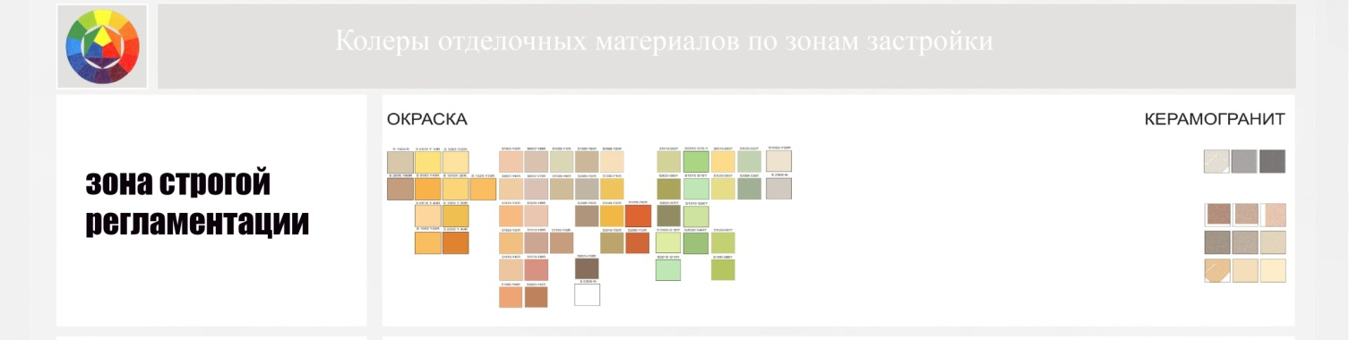
131. К оформлению фасадов и цоколей предъявляются следующие требования:
1) запрещено использование следующих материалов для фасадов и цоколей: ПВХ-сайдинг, «жидкий цемент», кафельная плитка, пластиковая плитка, силикатный кирпич, тонированное непрозрачное стекло, цветное стекло;
2) допустимо применение цветного прозрачного стекла в качестве элементов декоративного витража. В остеклении витражного типа и стандартных оконных проемах применение цветного стекла запрещено;
3) допустимые материалы фасадов и цоколей: известняк, доломит, туф, машукский камень (травертин), штукатурка, красный кирпич, желтый кирпич, дерево, линеарная панель, керамогранитная плита, фасадные кассеты;
4) запрещена окраска кирпича и натурального камня, за исключением окраски архитектурных деталей. К архитектурным деталям относятся барельефы, горельефы, наличники, обрамления оконных и дверных проемов, пилястры, оформление рустом, лепнины, карнизы, пояски, замковые камни, сандрики, откосы, филенки, подоконники, розетки, балконы, лоджии;
5) максимальное количество разрешенных цветов для основной плоскости фасада (не включаются декоративные элементы, цоколь, крыша, веранда, оконные и дверные проемы): три цвета в схожих цветовых градациях;
6) для отделки цоколя необходимо применять материалы на тон темнее основной части здания или тон в тон с основной частью;
7) оформление входных ступеней и пандусов по цветовой гамме и фактурной составляющей должно соответствовать цокольной части здания;
8) при ремонте фасада необходимо сохранять архитектурные детали исторических зданий;
9) запрещено изменение габаритов и оригинальной расстекловки оконных проемов исторических зданий, выходящих на линию застройки;
10) на фасадах исторических зданий необходимо сохранять существующие декоративные элементы. Запрещено заменять исторические декоративные элементы, выполненные из древесного массива, на ПВХ/алюминий.
135. К оформлению кровли предъявляются следующие требования:
1) допустимые виды кровли: двускатная щипцовая с фронтоном, плоская, шатровая;
2) допустимые виды слуховых окон: наклонное;
3) запрещены материалы кровли: шифер, ондулин;
4) допустимые материалы кровли: керамическая черепица, фальцевая металлическая кровля, металлочерепица, гибкая битумная черепица, медь, сэндвич-панели, профилированный лист;
5) запрещено использование более одного цвета для кровли.
136. К оформлению балконов и лоджий предъявляются следующие требования:
1) запрещены материалы веранды/балкона: поликарбонат, обшивка ПВХ-сайдингом, пластик. Материалы, не включенные в перечень запрещенных, разрешены к использованию. Рекомендованы материалы балконов и лоджий: дерево. Рекомендованы материалы исторических балконов: кованый металл, камень/декорированный бетонный камень. Для кованого металла допускается использование краски с «молотковым эффектом», тип «Антик»;
2) допустимые материалы рам, дверей и оконных переплетов: дерево, аллюминий, ПВХ-сайдинг под дерево. Допускается использование краски с «молотковым эффектом», тип «Антик»;
3) запрещено вносить изменения в облик исторических балконов и лоджий (изменения габаритов окон и конфигурации оконных переплетов, изменение формы кровли балконов и лоджий, облицовка запрещенными материалами).
137. К оформлению ограждений предъявляются следующие требования:
1) в исторической части города допускается использование ограждений с проницаемыми частями, в остальных частях города – допускается использование непроницаемых ограждений;
2) запрещены материалы ограждений: профнастил, тонкий металлический лист, поликарбонат, шифер, ПВХ-сайдинг, шпаклеванный камень. Материалы, не включенные в перечень запрещенных, разрешены к использованию. Рекомендованы материалы ограждений непроницаемой части: металлические листы с коваными элементами, красный кирпич, желтый кирпич, бетон или декорированный бетонный камень, машукский камень (травертин), доломит, известняк, туф. ПВХ-сайдинг рекомендуется использовать в качестве временной ограды для строительных площадок. Рекомендованы материалы ограждений проницаемой части: кованый металл, дерево. Для кованого металла допускается использование краски с «молотковым эффектом», тип «Антик»;
3) запрещена окраска ограждений из кирпича и натурального камня.

138. Дополнительным оборудованием фасадов являются системы технического обеспечения внутренней эксплуатации зданий и сооружений и элементы оборудования, размещаемые на фасадах.
Действия, связанные с размещением дополнительного оборудования фасадов, должны соответствовать проекту.
139. Виды дополнительного оборудования фасадов:
1) системы технического и инженерного обеспечения внутренней эксплуатации зданий:
а) наружные блоки систем кондиционирования и вентиляции;
б) антенны;
2) городское оборудование:
а) почтовые ящики;
б) таксофоны;
в) банкоматы и платежные терминалы;
г) часы;
3) техническое оборудование:
а) видеокамеры наружного наблюдения;
б) оборудование для обеспечения движения муниципального пассажирского электротранспорта, освещения территории города, кабельные линии, электрощиты, системы художественной подсветки фасада.
140. Дополнительное оборудование фасадов должно иметь унифицированный внешний вид и утилитарное назначение.
Состав дополнительного оборудования фасадов и места размещения должны соответствовать архитектурным решениям и оформлению фасада.
141. Общими требованиями к размещению дополнительного оборудования фасадов зданий и сооружений являются:
1) размещение без ущерба для внешнего вида и технического состояния фасадов в местах, определенных проектом;
2) минимальный контакт с архитектурными поверхностями, рациональное устройство и технологичность крепежа, использование стандартных конструкций крепления;
3) безопасность для людей;
4) комплексное решение размещения дополнительного оборудования фасадов;
5) размещение, не ухудшающее условий проживания, движения пешеходов и транспорта;
6) удобство эксплуатации и обслуживания.
142. Общими требованиями к внешнему виду дополнительного оборудования фасада являются:
1) унификация;
2) компактные габариты;
3) использование современных технических решений;
4) использование материалов с высокими декоративными и эксплуатационными свойствами.
143. Материалы, применяемые для изготовления дополнительного оборудования фасада, должны выдерживать длительный срок службы без изменения декоративных и эксплуатационных свойств с учетом климатических условий, иметь гарантированную длительную антикоррозийную стойкость, малый вес.
Конструкции крепления дополнительного оборудования фасада должны иметь наименьшее число точек сопряжения с архитектурными поверхностями, обеспечивать простоту монтажа и демонтажа, безопасность эксплуатации, удобство ремонта. Технологии производства должны обеспечивать устойчивость дополнительного оборудования к механическим воздействиям.
Конструкции крепления дополнительного оборудования фасада должны иметь нейтральную окраску, приближенную к колеру фасада.
144. В процессе эксплуатации должно обеспечиваться поддержание дополнительного оборудования в надлежащем состоянии, проведение текущего ремонта и технического ухода, очистки.
Эксплуатация дополнительного оборудования фасада не должна наносить ущерб внешнему виду и техническому состоянию фасада, причинять неудобства окружающим.
145. Для муниципального оборудования выбор места определяется:
1) сетевой системой размещения оборудования в границах района, квартала, улицы;
2) унификацией мест размещения;
3) визуальной и физической доступностью, удобством пользования;
4) проектом, размещением других элементов дополнительного оборудования.
146. Почтовые ящики и таксофоны размещаются в наиболее доступных местах, на участках фасада, свободных от архитектурных деталей, декора, ценных элементов отделки, при ширине тротуара на прилегающем к фасаду участке не менее 1,5 м.
147. Размещение почтовых ящиков и таксофонов не допускается:
1) на фасадах зданий и сооружений, представляющих архитектурно- художественную ценность;
2) в местах, препятствующих движению пешеходов и транспорта;
3) в непосредственной близости от окон жилых помещений;
4) на порталах, колоннах и других пластических элементах фасада.
148. Часы размещаются на участках фасада со значительной зоной видимости:
1) консольно на уровне первого или второго этажей на угловых участках фасада на расстоянии не менее 5,0 м от других консольных объектов на фасаде и выступающих элементах фасада (эркеров, балконов);
2) над входом или рядом с входом в здание;
3) в соответствии с осями простенков, вертикальной координацией размещения консольных объектов на фасаде.
149. Размещение банкоматов и платежных терминалов на фасадах допускается:
1) встроенное в объеме витрины при условии сохранения единой плоскости и общего характера витринного заполнения;
2) встроенное в нише или дверном проеме при условии, что он не используется в качестве входа, с сохранением общего архитектурного решения, габаритов проема.
150. Для систем технического и инженерного обеспечения внутренней эксплуатации зданий размещение определяется нормативными требованиями устройства инженерных сетей и соответствием проекту.
151. Размещение наружных блоков систем кондиционирования и вентиляции допускается:
1) на кровле зданий и сооружений (крышные кондиционеры с внутренними воздуховодными каналами);
2) в верхней части оконных проемов, в окнах подвального этажа без выхода за плоскость фасада с использованием маскирующих ограждений (решеток, жалюзи);
3) на дворовых фасадах, не просматриваемых с улицы, упорядоченно, с привязкой к единой системе осей на фасаде;
4) на лоджиях и балконах без выхода за плоскость лоджии и балкона – в наиболее незаметных местах;
5) в арочном проеме на высоте не менее 3,0 м от поверхности земли.
152. Устройство систем кондиционирования и вентиляции без наружного блока с подачей воздуха через отверстие в стене диаметром до 0,15 м, скрытое заборной решеткой, допускается без ограничений.
153. Размещение наружных блоков систем кондиционирования и вентиляции не допускается:
1) на поверхности лицевых фасадов;
2) на дворовых и боковых фасадах, просматриваемых с улицы (за исключением размещения на лоджиях и балконах);
3) над пешеходными тротуарами;
4) в оконных проемах с выступанием за плоскость фасада без использования маскирующих ограждений.
154. Наружные блоки систем кондиционирования и вентиляции, антенны должны размещаться упорядоченно, в местах, определенных проектом, с привязкой к единой системе осей, с использованием стандартных конструкций крепления и ограждения, при размещении ряда элементов – на общей несущей основе.
Размещение на архитектурных деталях, элементах декора, поверхностях с ценной архитектурной отделкой, а также крепление, ведущее к повреждению архитектурных поверхностей, не допускаются.
155. Размещение антенн допускается:
1) на кровле зданий и сооружений – компактными упорядоченными группами, с использованием единой несущей основы (при необходимости – с устройством ограждения);
2) на лоджиях и балконах, без выхода за плоскость лоджии и балкона – в наиболее незаметных местах;
3) на дворовых фасадах, глухих стенах, брандмауэрах, не просматривающихся с улицы;
4) на дворовых фасадах – в простенках между окнами с привязкой к единой системе осей на фасаде;
5) на зданиях малоэтажной застройки – в наиболее незаметных местах без ущерба объемным и силуэтным характеристикам зданий и сооружений.
156. Размещение антенн не допускается:
1) на лицевых фасадах;
2) на фасадах современных зданий, построенных по индивидуальному проекту и занимающих значительное место в ансамбле города;
3) на кровле зданий с выразительным силуэтом, на силуэтных завершениях зданий и сооружений (башнях, куполах), на парапетах, ограждениях кровли, вентиляционных трубах;
4) на угловой части фасада;
5) на ограждениях балконов, лоджий.
157. Наружные блоки систем кондиционирования и вентиляции и техническое оборудование должны иметь нейтральную окраску, максимально приближенную к архитектурному фону (колеру фасада, тону остекления).
Антенны, расположенные на светлом фоне стены или на кровле, должны иметь светлую окраску. Антенны, расположенные на темном фоне стены, должны иметь темную окраску, приближенную к тону архитектурной поверхности.
Запрещено размещение кондиционеров, антенн, дымоходов и сушилок на фасаде, выходящем на линию застройки, за исключением случаев, когда их установка предусмотрена проектным решением, учитывающим архитектурные особенности здания.
158. Системы освещения и связи, находящиеся на фасаде зданий должны быть в той же цветовой гамме, что и фасад.
Системы газоснабжения, находящиеся на фасаде здания, должны быть окрашены в соответствии с требованиями технических норм и правил.
159. Видеокамеры наружного наблюдения размещаются под навесами, козырьками, балконами, эркерами, на участках фасада, свободных от архитектурных деталей, декора, ценных элементов отделки.
Размещение видеокамер наружного наблюдения на колоннах, фронтонах, карнизах, пилястрах, порталах, козырьках, на цоколе балконов не допускается.
160. Крепление к фасадам оборудования для обеспечения движения муниципального пассажирского электротранспорта, освещения территории населенного пункта должно осуществляться на основе нормативных требований без ущерба для технического состояния и внешнего вида фасада.
Крепление указанного оборудования к архитектурным деталям, элементам декора и отделки фасада не допускается.
161. К подсветке фасадов объектов капитального строительства предъявляются следующие требования:
1) ночной фасад здания включает в себя обязательную подсветку входных групп, наружное освещение территории объекта (зон отдыха, детских площадок, путей подхода к объекту), освещение ограждений;
2) подсветка деревьев, кустарников, малых архитектурных форм осуществляется зеленым, голубым или белым цветом.
162. Хозяйственные и прочие строения, открытые стоянки, отдельно стоящие гаражи размещать в соответствии с противопожарными нормами, в зависимости от степени огнестойкости, строительство хозяйственных построек необходимо производить с соблюдением требований градостроительных нормативов, строительных и санитарных норм и правил.
163. Содержание скота и птицы на придомовых участках допускается только в районах индивидуальной, усадебной жилой застройки с размером земельного участка не менее 0,1 га.
164. В зоне жилой застройки разрешено размещать вышки сотовой связи только за пределами границ земельных участков мощностью электромагнитных волн базовых станций (в 900, 1800 и 2100 МГц) не более 10 микроватт на один квадратный сантиметр, что равняется 0,1 Вт/м2 с соблюдением установленных градостроительных регламентов. Внешний вид и конструкцию вышек сотовой связи перед установкой согласовать с управлением архитектуры и градостроительства администрации. Запрещено устройство ограждения из колючей проволоки.

Глава 25. Ж-2. Зона застройки малоэтажными многоквартирными домами

165. Основные виды разрешённого использования земельных участков зоны Ж-2

№ п/п | Код классификатора | Наименование вида разрешённого использования | Описание вида разрешённого использования
1. | 2.1.1 | Малоэтажная многоквартирная жилая застройка | Размещение малоэтажных многоквартирных домов (многоквартирные дома  высотой до 4 этажей, включая мансардный);  обустройство спортивных и детских площадок, площадок для отдыха;  размещение объектов обслуживания жилой застройки во встроенных, пристроенных и встроенно-пристроенных помещениях малоэтажного многоквартирного дома, если общая площадь таких помещений в малоэтажном многоквартирном доме не составляет более 15 % общей площади помещений дома
2. | 3.1.1 | Предоставление коммунальных услуг | Размещение зданий и сооружений, обеспечивающих поставку воды, тепла, электричества, газа, отвод канализационных стоков, очистку и уборку объектов недвижимости (котельных, водозаборов, очистных сооружений, насосных станций, водопроводов, линий электропередач, трансформаторных подстанций, газопроводов, линий связи, телефонных станций, канализаций, стоянок, гаражей и мастерских для обслуживания уборочной и аварийной техники, сооружений, необходимых для сбора и плавки снега)
3. | 4.9.2 | Стоянка транспортных средств | Размещение стоянок (парковок) легковых автомобилей и других мототранспортных средств, в том числе мотоциклов, мотороллеров, мотоколясок, мопедов, скутеров, за исключением встроенных, пристроенных и встроенно-пристроенных стоянок
4. | 5.1.3 | Площадки для занятий спортом | Размещение площадок для занятия спортом и физкультурой на открытом воздухе (физкультурные площадки, беговые дорожки, поля для спортивной игры)
5. | 5.1.4 | Оборудованные площадки для занятий спортом | Размещение сооружений для занятия спортом и физкультурой на открытом воздухе (теннисные корты, автодромы, мотодромы, трамплины, спортивные стрельбища)
6. | 12.0.1 | Улично-дорожная сеть | Размещение объектов улично-дорожной сети: автомобильных дорог, трамвайных путей и пешеходных тротуаров в границах населенных пунктов, пешеходных переходов, бульваров, площадей, проездов, велодорожек и объектов велотранспортной и инженерной инфраструктуры;  размещение придорожных стоянок (парковок) транспортных средств в границах городских улиц и дорог, за исключением предусмотренных видами разрешенного использования с кодами 2.7.1, 4.9, 7.2.3 классификатора, а также некапитальных сооружений, предназначенных для охраны транспортных средств
7. | 12.0.2 | Благоустройство территории | Размещение декоративных, технических, планировочных, конструктивных устройств, элементов озеленения, различных видов оборудования и оформления, малых архитектурных форм, некапитальных нестационарных строений и сооружений, информационных щитов и указателей, применяемых как составные части благоустройства территории, общественных туалетов

166. Условно разрешенные виды разрешённого использования земельных участков зоны Ж-2

№ п/п | Код классификатора | Наименование вида разрешённого использования | Описание вида разрешённого использования
1. | 2.1 | Для индивидуального жилищного строительства | Размещение жилого дома (отдельно стоящего здания количеством надземных этажей не более чем три, высотой не более двадцати метров, которое состоит из комнат и помещений вспомогательного использования, предназначенных для удовлетворения гражданами бытовых и иных нужд, связанных с их проживанием в таком здании, не предназначенного для раздела на самостоятельные объекты недвижимости);  выращивание сельскохозяйственных культур;  размещение гаражей для собственных нужд и хозяйственных построек
2. | 2.3 | Блокированная жилая застройка | Размещение жилого дома, блокированного с другим жилым домом (другими жилыми домами) в одном ряду общей боковой стеной (общими боковыми стенами) без проемов и имеющего отдельный выход на земельный участок; разведение декоративных и плодовых деревьев, овощных и ягодных культур; размещение гаражей для собственных нужд и иных вспомогательных сооружений; обустройство спортивных и детских площадок, площадок для отдыха
3. | 2.5 | Среднеэтажная жилая застройка | Размещение многоквартирных домов этажностью не выше восьми этажей;  благоустройство и озеленение;  размещение подземных гаражей и автостоянок;  обустройство спортивных и детских площадок, площадок для отдыха;  размещение объектов обслуживания жилой застройки во встроенных, пристроенных и встроенно-пристроенных помещениях многоквартирного дома, если общая площадь таких помещений в многоквартирном доме не составляет более 20% общей площади помещений дома
4. | 2.7.1 | Хранение автотранспорта | Размещение отдельно стоящих и пристроенных гаражей, в том числе подземных, предназначенных для хранения автотранспорта, в том числе с разделением на машино-места, за исключением гаражей, размещение которых предусмотрено содержанием видов разрешенного использования с кодами 2.7.2, 4.9 классификатора
5. | 2.7.2 | Размещение гаражей для собственных нужд | Размещение для собственных нужд отдельно стоящих гаражей и (или) гаражей, блокированных общими стенами с другими гаражами в одном ряду, имеющих общие с ними крышу, фундамент и коммуникации
6. | 3.2.3 | Оказание услуг связи | Размещение зданий, предназначенных для размещения пунктов оказания услуг почтовой, телеграфной, междугородней и международной телефонной связи
7. | 3.2.4 | Общежития | Размещение зданий, предназначенных для размещения общежитий, предназначенных для проживания граждан на время их работы, службы или обучения, за исключением зданий, размещение которых предусмотрено содержанием вида разрешенного использования с кодом 4.7 классификатора
8. | 3.3 | Бытовое обслуживание | Размещение объектов капитального строительства, предназначенных для оказания населению или организациям бытовых услуг (мастерские мелкого ремонта, ателье, бани, парикмахерские, прачечные, химчистки, похоронные бюро)
9. | 3.4.1 | Амбулаторно-поликлиническое обслуживание | Размещение объектов капитального строительства, предназначенных для оказания гражданам амбулаторно-поликлинической медицинской помощи (поликлиники, фельдшерские пункты, пункты здравоохранения, центры матери и ребёнка, диагностические центры, молочные кухни, станции донорства крови, клинические лаборатории)
10. | 3.5.1 | Дошкольное, начальное и среднее общее образование | Размещение объектов капитального строительства, предназначенных для просвещения, дошкольного, начального и среднего общего образования (детские ясли, детские сады, школы, лицеи, гимназии, художественные, музыкальные школы, образовательные кружки и иные организации, осуществляющие деятельность по воспитанию, образованию и просвещению), в том числе зданий, спортивных сооружений, предназначенных для занятия обучающихся физической культурой и спортом
11. | 3.6.1 | Объекты культурно-досуговой деятельности | Размещение зданий, предназначенных для размещения музеев, выставочных залов, художественных галерей, домов культуры, библиотек, кинотеатров и кинозалов, театров, филармоний, концертных залов, планетариев
12. | 3.10.1 | Амбулаторное ветеринарное обслуживание | Размещение объектов капитального строительства, предназначенных для оказания ветеринарных услуг без содержания животных
13. | 4.1 | Деловое управление | Размещение объектов капитального строительства с целью: размещения объектов управленческой деятельности, не связанной с государственным или муниципальным управлением и оказанием услуг, а также с целью обеспечения совершения сделок, не требующих передачи товара в момент их совершения между организациями, в том числе биржевая деятельность (за исключением банковской и страховой деятельности)
14. | 4.4 | Магазины* | Размещение объектов капитального строительства, предназначенных для продажи товаров, торговая площадь которых составляет до 5000 кв. м
15. | 4.5 | Банковская и страховая деятельность | Размещение объектов капитального строительства, предназначенных для размещения организаций, оказывающих банковские и страховые услуги
16. | 4.6 | Общественное питание | Размещение объектов капитального строительства в целях устройства мест общественного питания (рестораны, кафе, столовые, закусочные, бары)
17. | 4.7 | Гостиничное обслуживание | Размещение гостиниц
18. | 5.1.2 | Обеспечение занятий спортом в помещениях | Размещение спортивных клубов, спортивных залов, бассейнов, физкультурно-оздоровительных комплексов в зданиях и сооружениях

* - максимальная площадь магазина – 1000 м2. Магазины ритуальных товаров и организации по оказанию ритуальных услуг запрещено размещать в границах жилой застройки, на центральных улицах населенных пунктов Георгиевского муниципального округа, а также в границах зоны строгой регламентации.

167 Вспомогательные виды разрешенного использования земельных участков зоны Ж-2

Не подлежат установлению.

168. Предельные (минимальные и (или) максимальные) размеры земельных участков и предельные параметры разрешённого строительства, реконструкции объектов капитального строительства

№ п/п | Предельные (минимальные и (или) максимальные) размеры земельных участков: |  | Примечания
1.
1.1. | для индивидуального жилищного строительства | от трехсот до двух тысяч квадратных метров | Может быть сокращено после получения разрешения на отклонение от предельных параметров разрешенного строительства, реконструкции объектов капитального строительства в порядке, предусмотренном ст. 40 Градостроительного кодекса Российской Федерации
1.2. | для блокированной жилой застройки | от двухсот до шестисот квадратных метров на один блок
1.3. | для иных видов разрешенного использования земельных участков, не предусматривающих размещение и эксплуатацию индивидуального жилого дома, жилого дома блокированной застройки | от ста квадратных метров
2. | Предельное количество надземных этажей: |  | Может быть увеличено после получения разрешения на отклонение от предельных параметров разрешенного строительства, реконструкции объектов капитального строительства в порядке, предусмотренном ст. 40 Градостроительного кодекса Российской Федерации
2.1. | для индивидуального жилищного строительства и блокированной жилой застройки | три
2.2. | малоэтажная многоквартирная жилая застройка | четыре
2.3. | среднеэтажная жилая застройка | восемь
2.4. | иные виды разрешенного использования, предусмотренные в данной зоне | три
3. | Предельная высота зданий | двадцать метров | Может быть увеличено после получения разрешения на отклонение от предельных параметров разрешенного строительства, реконструкции объектов капитального строительства в порядке, предусмотренном ст. 40 Градостроительного кодекса Российской Федерации
4. | Минимальные отступы от границ земельных участков в целях определения мест допустимого размещения зданий, строений, сооружений, за пределами которых запрещено строительство зданий, строений, сооружений: |  | Может быть сокращено после получения разрешения на отклонение от предельных параметров разрешенного строительства, реконструкции объектов капитального строительства в порядке, предусмотренном ст. 40 Градостроительного кодекса Российской Федерации
4.1. | до индивидуального жилого дома и дома блокированной застройки | не менее трех метров
4.2. | до многоквартирного дома | не менее двух метров
4.3. | до иных объектов капитального строительства, предусмотренных в данной зоне | не менее трех метров
5. | Максимальный процент застройки в границах земельного участка, определяемый как отношение суммарной площади земельного участка, которая может быть застроена, ко всей площади земельного участка | сорок процентов | Может быть увеличено после получения разрешения на отклонение от предельных параметров разрешенного строительства, реконструкции объектов капитального строительства в порядке, предусмотренном ст. 40 Градостроительного кодекса Российской Федерации
Иные предельные параметры разрешённого строительства, реконструкции объектов капитального строительства:
6. | Максимально допустимая высота ограждений | с уличной стороны – два метра пятьдесят сантиметров, по границам земельных участков с соседними домовладениями – два метра | По границам земельных участков с соседними домовладениями ограждение должно выполняться из свето-аэропрозрачного материала. Высота ограждения по границам земельных участков с соседними домовладениями может быть увеличена, а конструкция ограждения может быть заменена на глухую, при условии соблюдения норм инсоляции и освещенности жилых помещений и согласования конструкции и высоты ограждения с владельцами соседних домовладений. Данное требование носит рекомендательный характер. С уличной стороны ограждение участка может быть произвольной конструкции.
7. | Минимальные отступы от границ земельных участков в целях определения мест допустимого размещения зданий, строений, сооружений, за пределами которых запрещено строительство зданий, строений, сооружений:
7.1. | до постройки для содержания скота и птицы | не менее четырёх метров
8. | Размер земельных участков гаражей и стоянок легковых автомобилей на одно машино-место | тридцать квадратных метров | п. 11.37 СП 42.13330.2016. Свод правил. Градостроительство. Планировка и застройка городских и сельских поселений. Актуализированная редакция СНиП 2.07.01-89*
9. | Отступ от красных линий (при условии их установления):
9.1. | для школ и детских дошкольных учреждений, размещаемых в отдельных зданиях | не менее двадцати пяти метров
9.2. | для школ и детских дошкольных учреждений, размещаемых в реконструируемых кварталах | не менее пятнадцати метров
10. | Расстояние от окон жилых комнат до стен соседнего дома и хозяйственных построек, расположенных на соседнем земельном участке | не менее шести метров
11. | Расстояние от выгребов и дворовых уборных с помойницами до жилых домов | не менее десяти метров | Постановление Главного государственного санитарного врача РФ от 28.01.2021 № 3 «Об утверждении санитарных правил и норм СанПиН 2.1.3684-21»
12. | При отсутствии централизованной канализации расстояние от туалета до стен ближайшего дома | не менее 12 м | СП 42.13330.2016 «Свод правил. Градостроительство. Панировка и застройки городских и сельских поселений»
13. | Расстояние от туалета до источника водоснабжения (колодца) | не менее 25 м. | СП 42.13330.2016 «Свод правил. Градостроительство. Панировка и застройки городских и сельских поселений»
14. | Расстояния до границы соседнего придомового (приквартирного) участка по санитарно-бытовым требованиям должны быть:
14.1. | от хозяйственных построек (бани, сараи, гаражи, автостоянки и др.) | не менее высоты строения (в верхней точке), но не менее 3 м
14.2. | от стволов высокорослых деревьев | не менее четырех метров
14.3. | от стволов среднерослых деревьев | не менее двух метров
14.4. | от кустарника | не менее одного метра
14.6. | от навесов | один метр | При условии соблюдения водоотлива от соседнего земельного участка
15. | Размеры хозяйственных построек на придомовых и приквартирных участках:
15.1. | количество этажей | один
15.2. | площадь | не более пятидесяти квадратных метров
16. | Минимальное расстояние между стенами зданий | шесть метров | СП 4.13130.2013 «Системы противопожарной защиты. Ограничение распространения пожара на объектах защиты. Требования к объемно-планировочным и конструктивным решениям».  Для жилых и общественных зданий I-II-III степени огнестойкости и классе конструктивной пожарной опасности C0
 |  | восемь метров | Для жилых и общественных зданий II-III степени огнестойкости и классе конструктивной пожарной опасности С1
17. | Расстояние от проезда автотранспорта из гаражей всех типов и открытых автостоянок до нормируемых объектов (жилые дома, общественные здания, школы, детские дошкольные учреждения, лечебно-профилактические учреждения) | не менее семи метров
18. | Отступ до жилого строения (или дома): |  | Расстояние от хозяйственных построек и автостоянок закрытого типа до красных линий улиц и проездов (при условии из установления) должно быть не менее 5 м.
18.1. | от красных линий улиц (при условии их установления) | не менее пяти метров
18.2. | от красных линий проездов (при условии их установления) | не менее трех метров
18.3. | от красных линий улиц и проездов (при условии их установления) | ноль метров | в условиях сложившийся застройки
19. | Ширина вновь предоставляемого участка для строительства индивидуального жилого дома | не менее двадцати метров
20. | Доля нежилого фонда в общем объёме фонда на участке жилой застройки | не более двадцати процентов
21. | Удельный вес озеленённых территорий | не менее двадцати пяти процентов жилого района
22. | Размещение вышек сотовой связи должно быть на расстоянии:
22.1 | от ограждения земельного участка | семь метров
22.2. | от индивидуальных жилых домов | десять метров
22.3. | от многоквартирных домов | двадцать метров
22.4. | от стен общеобразовательных учреждений | тридцать метров
22.5. | от проезжей части дорог | пять метров
23. | Площадь рекламных конструкций, расположенных на фасаде зданий и сооружений | не более трех процентов глухой поверхности фасада
27. | Оформление фасада¹ объектов:  высота цокольной части | от двух десятых до полутора-двух метров | Согласно пропорции здания
169. Требования к объемно-пространственным характеристикам объектов капитального строительства, установлены пунктами 165-168 настоящих Правил.

170. Требования к архитектурно-стилистическим характеристикам, цветовым решениям, отделочным и (или) строительным материалам, размещению технического и инженерного оборудования на фасадах и кровлях, подсветке фасадов объектов капитального строительства, устанавливаются в соответствии с требованиями, установленными в пунктах 88-161 настоящих Правил.
171. Хозяйственные и прочие строения, открытые стоянки, отдельно стоящие гаражи размещать в соответствии с противопожарными нормами, в зависимости от степени огнестойкости, строительство хозяйственных построек необходимо производить с соблюдением требований градостроительных нормативов, строительных и санитарных норм и правил.
172. Содержание скота и птицы на придомовых участках допускается только в районах индивидуальной, усадебной жилой застройки с размером земельного участка не менее 0,1 га.
173. В зоне жилой застройки разрешено размещать вышки сотовой связи только за пределами границ земельных участков мощностью электромагнитных волн базовых станций (в 900, 1800 и 2100 МГц) не более 10 микроватт на один квадратный сантиметр, что равняется 0,1 Вт/м2 с соблюдением установленных градостроительных регламентов. Внешний вид и конструкцию вышек сотовой связи перед установкой согласовать с управлением архитектуры и градостроительства. Запрещено устройство ограждения из колючей проволоки.

Глава 26. Ж-3. Зона смешанной застройки среднеэтажными и многоэтажными многоквартирными домами

174. Основные виды разрешённого использования земельных участков зоны Ж-3

№ п/п | Код классификатора | Наименование вида разрешённого использования | Описание вида разрешённого использования
1. | 2.5 | Среднеэтажная жилая застройка | Размещение многоквартирных домов этажностью не выше восьми этажей;  благоустройство и озеленение;  размещение подземных гаражей и автостоянок;  обустройство спортивных и детских площадок, площадок для отдыха;  размещение объектов обслуживания жилой застройки во встроенных, пристроенных и встроенно-пристроенных помещениях многоквартирного дома, если общая площадь таких помещений в многоквартирном доме не составляет более 20% общей площади помещений дома
2. | 2.6 | Многоэтажная жилая застройка (высотная застройка) | Размещение многоквартирных домов этажностью девять этажей и выше; благоустройство и озеленение придомовых территорий; обустройство спортивных и детских площадок, хозяйственных площадок и площадок для отдыха; размещение подземных гаражей и автостоянок; размещение объектов обслуживания жилой застройки во встроенных, пристроенных и встроенно-пристроенных помещениях многоквартирного дома в отдельных помещениях дома, если площадь таких помещений в многоквартирном доме не составляет более 15% от общей площади дома
3. | 3.1.1 | Предоставление коммунальных услуг | Размещение зданий и сооружений, обеспечивающих поставку воды, тепла, электричества, газа, отвод канализационных стоков, очистку и уборку объектов недвижимости (котельных, водозаборов, очистных сооружений, насосных станций, водопроводов, линий электропередач, трансформаторных подстанций, газопроводов, линий связи, телефонных станций, канализаций, стоянок, гаражей и мастерских для обслуживания уборочной и аварийной техники, сооружений, необходимых для сбора и плавки снега)
4. | 4.9.2 | Стоянка транспортных средств | Размещение стоянок (парковок) легковых автомобилей и других мототранспортных средств, в том числе мотоциклов, мотороллеров, мотоколясок, мопедов, скутеров, за исключением встроенных, пристроенных и встроенно-пристроенных стоянок
5. | 5.1.3 | Площадки для занятий спортом | Размещение площадок для занятия спортом и физкультурой на открытом воздухе (физкультурные площадки, беговые дорожки, поля для спортивной игры)
6. | 5.1.4 | Оборудованные площадки для занятий спортом | Размещение сооружений для занятия спортом и физкультурой на открытом воздухе (теннисные корты, автодромы, мотодромы, трамплины, спортивные стрельбища)
7. | 12.0.1 | Улично-дорожная сеть | Размещение объектов улично-дорожной сети: автомобильных дорог, трамвайных путей и пешеходных тротуаров в границах населенных пунктов, пешеходных переходов, бульваров, площадей, проездов, велодорожек и объектов велотранспортной и инженерной инфраструктуры;  размещение придорожных стоянок (парковок) транспортных средств в границах городских улиц и дорог, за исключением предусмотренных видами разрешенного использования с кодами 2.7.1, 4.9, 7.2.3 классификатора, а также некапитальных сооружений, предназначенных для охраны транспортных средств
8. | 12.0.2 | Благоустройство территории | Размещение декоративных, технических, планировочных, конструктивных устройств, элементов озеленения, различных видов оборудования и оформления, малых архитектурных форм, некапитальных нестационарных строений и сооружений, информационных щитов и указателей, применяемых как составные части благоустройства территории, общественных туалетов

175. Условно разрешенные виды разрешённого использования земельных участков зоны Ж-3

№ п/п | Код классификатора | Наименование вида разрешённого использования | Описание вида разрешённого использования
1. | 2.7.1 | Хранение автотранспорта | Размещение отдельно стоящих и пристроенных гаражей, в том числе подземных, предназначенных для хранения автотранспорта, в том числе с разделением на машино-места, за исключением гаражей, размещение которых предусмотрено содержанием видов разрешенного использования с кодами 2.7.2, 4.9 классификатора
2. | 2.7.2 | Размещение гаражей для собственных нужд | Размещение для собственных нужд отдельно стоящих гаражей и (или) гаражей, блокированных общими стенами с другими гаражами в одном ряду, имеющих общие с ними крышу, фундамент и коммуникации
3. | 3.2.3 | Оказание услуг связи | Размещение зданий, предназначенных для размещения пунктов оказания услуг почтовой, телеграфной, междугородней и международной телефонной. связи
4. | 3.2.4 | Общежития | Размещение зданий, предназначенных для размещения общежитий, предназначенных для проживания граждан на время их работы, службы или обучения, за исключением зданий, размещение которых предусмотрено содержанием вида разрешенного использования с кодом 4.7 классификатора
5. | 3.3 | Бытовое обслуживание | Размещение объектов капитального строительства, предназначенных для оказания населению или организациям бытовых услуг (мастерские мелкого ремонта, ателье, бани, парикмахерские, прачечные, химчистки, похоронные бюро)
6. | 3.4.1 | Амбулаторно-поликлиническое обслуживание | Размещение объектов капитального строительства, предназначенных для оказания гражданам амбулаторно-поликлинической медицинской помощи (поликлиники, фельдшерские пункты, пункты здравоохранения, центры матери и ребёнка, диагностические центры, молочные кухни, станции донорства крови, клинические лаборатории)
7. | 3.5.1 | Дошкольное, начальное и среднее общее образование | Размещение объектов капитального строительства, предназначенных для просвещения, дошкольного, начального и среднего общего образования (детские ясли, детские сады, школы, лицеи, гимназии, художественные, музыкальные школы, образовательные кружки и иные организации, осуществляющие деятельность по воспитанию, образованию и просвещению), в том числе зданий, спортивных сооружений, предназначенных для занятия обучающихся физической культурой и спортом
8. | 3.6.1 | Объекты культурно-досуговой деятельности | Размещение зданий, предназначенных для размещения музеев, выставочных залов, художественных галерей, домов культуры, библиотек, кинотеатров и кинозалов, театров, филармоний, концертных залов, планетариев
9. | 3.10.1 | Амбулаторное ветеринарное обслуживание | Размещение объектов капитального строительства, предназначенных для оказания ветеринарных услуг без содержания животных
10. | 4.1 | Деловое управление | Размещение объектов капитального строительства с целью: размещения объектов управленческой деятельности, не связанной с государственным или муниципальным управлением и оказанием услуг, а также с целью обеспечения совершения сделок, не требующих передачи товара в момент их совершения между организациями, в том числе биржевая деятельность (за исключением банковской и страховой деятельности)
11. | 4.4 | Магазины* | Размещение объектов капитального строительства, предназначенных для продажи товаров, торговая площадь которых составляет до 5000 кв. м
12. | 4.5 | Банковская и страховая деятельность | Размещение объектов капитального строительства, предназначенных для размещения организаций, оказывающих банковские и страховые услуги
13. | 4.6 | Общественное питание | Размещение объектов капитального строительства в целях устройства мест общественного питания (рестораны, кафе, столовые, закусочные, бары)
14. | 4.7 | Гостиничное обслуживание | Размещение гостиниц
15. | 5.1.2 | Обеспечение занятий спортом в помещениях | Размещение спортивных клубов, спортивных залов, бассейнов, физкультурно-оздоровительных комплексов в зданиях и сооружениях
16. | 8.3 | Обеспечение внутреннего правопорядка | Размещение объектов капитального строительства, необходимых для подготовки и поддержания в готовности органов внутренних дел, Росгвардии и спасательных служб, в которых существует военизированная служба;  размещение объектов гражданской обороны, за исключением объектов гражданской обороны, являющихся частями производственных зданий

* - максимальная площадь магазина – 1000 м2. Магазины ритуальных товаров и организации по оказанию ритуальных услуг запрещено размещать в границах жилой застройки, на центральных улицах населенных пунктов Георгиевского муниципального округа, а также в границах зоны строгой регламентации.

176. Вспомогательные виды разрешенного использования земельных участков зоны Ж-3

Не подлежат установлению.

177. Предельные (минимальные и (или) максимальные) размеры земельных участков и предельные параметры разрешённого строительства, реконструкции объектов капитального строительства

№ п/п | Предельные (минимальные и (или) максимальные) размеры земельных участков, в том числе их площадь: |  |  | Примечания
1.
1.1. | минимальный размер земельных участков для объектов торговли и общественного питания | сто квадратных метров |  | Может быть сокращено после получения разрешения на отклонение от предельных параметров разрешенного строительства, реконструкции объектов капитального строительства в порядке, предусмотренном ст. 40 Градостроительного кодекса Российской Федерации
1.2. | максимальный размер земельного участка для объектов торговли и общественного питания | не подлежит установлению
1.3. | минимальный и максимальный размеры земельного участка для других объектов капитального строительства | не подлежит установлению
2. | Предельное количество надземных этажей: |  |  | Включая мансардный и подвальный этажи
2.1. | для среднеэтажной жилой застройки | восемь
2.2. | для многоэтажной жилой застройки | девять и более
2.3. | для иных видов застройки | три
3. | Предельная высота зданий | тридцать шесть метров |  | Может быть увеличено после получения разрешения на отклонение от предельных параметров разрешенного строительства, реконструкции объектов капитального строительства в порядке, предусмотренном ст. 40 Градостроительного кодекса Российской Федерации
4. | Минимальные отступы от границ земельных участков в целях определения мест допустимого размещения зданий, строений, сооружений, за пределами которых запрещено строительство зданий, строений, сооружений | не подлежат установлению
5. | Максимальный процент застройки в границах земельного участка, определяемый как отношение суммарной площади земельного участка, которая может быть застроена, ко всей площади земельного участка | не подлежат установлению
Иные предельные параметры разрешённого строительства, реконструкции объектов капитального строительства:
6. | Отступ от красных линий (при условии их установления):
6.1. | для школ и детских дошкольных учреждений, размещаемых в отдельных зданиях | не менее двадцати пяти метров
6.2. | для школ и детских дошкольных учреждений, размещаемых в реконструируемых кварталах | не менее пятнадцати метров
7. | Расстояние от проезда автотранспорта из гаражей всех типов и открытых автостоянок до нормируемых объектов (жилые дома, общественные здания, школы, детские дошкольные учреждения, лечебно-профилактические учреждения) | не менее семи метров
8. | Расстояния до границы соседнего придомового (приквартирного) участка по санитарно-бытовым требованиям должны быть:
8.1. | от хозяйственных построек (бани, сараи, гаражи, автостоянки и др.) | не менее высоты строения (в верхней точке), но не менее 3 м
8.2. | от стволов высокорослых деревьев | не менее четырех метров
8.3. | от стволов среднерослых деревьев | не менее двух метров
8.4. | от кустарника | не менее одного метра
9. | Отступ до жилого строения (или дома): |  | Расстояние от хозяйственных построек и автостоянок закрытого типа до красных линий улиц и проездов (при условии их установления) должно быть не менее 5 м
9.1. | от красных линий улиц (при условии их установления) | не менее пяти метров
9.2. | от красных линий проездов (при условии их установления) | не менее трех метров
9.3. | от красных линий улиц и проездов (при условии их установления) | ноль метров | В условиях сложившейся застройки
10. | Размер земельных участков гаражей и стоянок легковых автомобилей на одно машино-место | не более тридцати квадратных метров | п. 11.37 СП 42.13330.2016. Свод правил. Градостроительство. Планировка и застройка городских и сельских поселений. Актуализированная редакция СНиП 2.07.01-89*
11. | Доля нежилого фонда в общем объёме фонда застройки микрорайона | не более двадцати пяти процентов
12. | Площадь, занимаемая объектами обслуживания периодического спроса | не более пятнадцати процентов территории планировочной единицы данной зоны
13. | Размещение вышек сотовой связи должно быть на расстоянии:
13.1. | от ограждения земельного участка | семь метров
13.2. | от индивидуальных жилых домов | десять метров
13.3. | от многоквартирных домов | двадцать метров
13.4. | от стен общеобразовательных учреждений | тридцать метров
13.5. | от проезжей части дорог | пять метров
14. | Площадь рекламных конструкций, расположенных на фасаде зданий и сооружений | не более трех процентов глухой поверхности фасада
15. | Оформление фасада¹ объектов:  высота цокольной части | от двух десятых до полутора-двух метров | Согласно пропорции здания
178. Требования к объемно-пространственным характеристикам объектов капитального строительства, устанавливаются 174-177 настоящих Правил.
179. Требования к архитектурно-стилистическим характеристикам, цветовым решениям, отделочным и (или) строительным материалам, размещению технического и инженерного оборудования на фасадах и кровлях, подсветке фасадов объектов капитального строительства, устанавливаются в соответствии с требованиями, установленными в пунктах 88-161 настоящих Правил.
180. Хозяйственные и прочие строения, открытые стоянки, отдельно стоящие гаражи размещать в соответствии с противопожарными нормами, в зависимости от степени огнестойкости, строительство хозяйственных построек необходимо производить с соблюдением требований градостроительных нормативов, строительных и санитарных норм и правил.
181. В зоне жилой застройки разрешено размещать вышки сотовой связи только за пределами границ земельных участков и придомовых территориях мощностью электромагнитных волн базовых станций (в 900, 1800 и 2100 МГц) не более 10 микроватт на один квадратный сантиметр, что равняется 0,1 Вт/м2 с соблюдением установленных градостроительных регламентов. Внешний вид и конструкцию вышек сотовой связи перед установкой согласовать с управлением архитектуры и градостроительства. Запрещено устройство ограждения из колючей проволоки.

Глава 27. ОД. Зона делового назначения

182. Основные виды разрешённого использования земельных участков зоны ОД

№ п/п | Код классификатора | Наименование вида разрешённого использования | Описание вида разрешённого использования
1. | 3.1.1 | Предоставление коммунальных услуг | Размещение зданий и сооружений, обеспечивающих поставку воды, тепла, электричества, газа, отвод канализационных стоков, очистку и уборку объектов недвижимости (котельных, водозаборов, очистных сооружений, насосных станций, водопроводов, линий электропередач, трансформаторных подстанций, газопроводов, линий связи, телефонных станций, канализаций, стоянок, гаражей и мастерских для обслуживания уборочной и аварийной техники, сооружений, необходимых для сбора и плавки снега)
2. | 3.1.2 | Административные здания организаций, обеспечивающих предоставление коммунальных услуг | Размещение зданий, предназначенных для приема физических и юридических лиц в связи с предоставлением им коммунальных услуг
3. | 3.2.1 | Дома социального обслуживания | Размещение зданий, предназначенных для размещения домов престарелых, домов ребенка, детских домов, пунктов ночлега для бездомных граждан;  размещение объектов капитального строительства для временного размещения вынужденных переселенцев, лиц, признанных беженцами
4. | 3.2.2 | Оказание социальной помощи населению | Размещение зданий, предназначенных для служб психологической и бесплатной юридической помощи, социальных, пенсионных и иных служб (службы занятости населения, пункты питания малоимущих граждан), в которых осуществляется прием граждан по вопросам оказания социальной помощи и назначения социальных или пенсионных выплат, а также для размещения общественных некоммерческих организаций:  некоммерческих фондов, благотворительных организаций, клубов по интересам
5. | 3.2.3 | Оказание услуг связи | Размещение зданий, предназначенных для размещения пунктов оказания услуг почтовой, телеграфной, междугородней и международной телефонной связи
6. | 3.2.4 | Общежития | Размещение зданий, предназначенных для размещения общежитий, предназначенных для проживания граждан на время их работы, службы или обучения, за исключением зданий, размещение которых предусмотрено содержанием вида разрешенного использования с кодом 4.7 классификатора
7. | 3.3 | Бытовое обслуживание | Размещение объектов капитального строительства, предназначенных для оказания населению или организациям бытовых услуг (мастерские мелкого ремонта, ателье, бани, парикмахерские, прачечные, химчистки, похоронные бюро)
8. | 3.6.1 | Объекты культурно-досуговой деятельности | Размещение зданий, предназначенных для размещения музеев, выставочных залов, художественных галерей, домов культуры, библиотек, кинотеатров и кинозалов, театров, филармоний, концертных залов, планетариев
9. | 3.8.1 | Государственное управление | Размещение зданий, предназначенных для размещения государственных органов, государственного пенсионного фонда, органов местного самоуправления, судов, а также организаций, непосредственно обеспечивающих их деятельность или оказывающих государственные и (или) муниципальные услуги
10. | 3.8.2 | Представительская деятельность | Размещение зданий, предназначенных для дипломатических представительств иностранных государств и субъектов Российской Федерации, консульских учреждений в Российской Федерации
11. | 4.1 | Деловое управление | Размещение объектов капитального строительства с целью: размещения объектов управленческой деятельности, не связанной с государственным или муниципальным управлением и оказанием услуг, а также с целью обеспечения совершения сделок, не требующих передачи товара в момент их совершения между организациями, в том числе биржевая деятельность (за исключением банковской и страховой деятельности)
12. | 4.2 | Объекты торговли (торговые центры, торгово-развлекательные центры (комплексы)* | Размещение объектов капитального строительства, общей площадью свыше 5000 кв. м с целью размещения одной или нескольких организаций, осуществляющих продажу товаров, и (или) оказание услуг в соответствии с содержанием видов разрешенного использования с кодами 4.5, 4.6, 4.8-4.8.2 классификатора;  размещение гаражей и (или) стоянок для автомобилей сотрудников и посетителей торгового центра
13. | 4.3 | Рынки | Размещение объектов капитального строительства, сооружений, предназначенных для организации постоянной или временной торговли (ярмарка, рынок, базар), с учетом того, что каждое из торговых мест не располагает торговой площадью более 200 кв. м;  размещение гаражей и (или) стоянок для автомобилей сотрудников и посетителей рынка
14. | 4.4 | Магазины** | Размещение объектов капитального строительства, предназначенных для продажи товаров, торговая площадь которых составляет до 5000 кв. м
15. | 4.5 | Банковская и страховая деятельность | Размещение объектов капитального строительства, предназначенных для размещения организаций, оказывающих банковские и страховые услуги
16. | 4.6 | Общественное питание | Размещение объектов капитального строительства в целях устройства мест общественного питания (рестораны, кафе, столовые, закусочные, бары)
17. | 4.7 | Гостиничное обслуживание | Размещение гостиниц
18. | 4.8.1 | Развлекательные мероприятия | Размещение зданий и сооружений, предназначенных для организации развлекательных мероприятий, путешествий, для размещения дискотек и танцевальных площадок, ночных клубов, аквапарков, боулинга, аттракционов и т.п., игровых автоматов (кроме игрового оборудования, используемого для проведения азартных игр), игровых площадок
19. | 4.8.2 | Проведение азартных игр | Размещение зданий и сооружений, предназначенных для размещения букмекерских контор, тотализаторов, их пунктов приема ставок вне игорных зон
20. | 4.9.1.2 | Обеспечение дорожного отдыха | Размещение зданий для предоставления гостиничных услуг в качестве дорожного сервиса (мотелей), а также размещение магазинов сопутствующей торговли, зданий для организации общественного питания в качестве объектов дорожного сервиса
21. | 4.9.2 | Стоянка транспортных средств | Размещение стоянок (парковок) легковых автомобилей и других мототранспортных средств, в том числе мотоциклов, мотороллеров, мотоколясок, мопедов, скутеров, за исключением встроенных, пристроенных и встроенно-пристроенных стоянок
22. | 4.10 | Выставочно-ярмарочная деятельность | Размещение объектов капитального строительства, сооружений, предназначенных для осуществления выставочно-ярмарочной и конгрессной деятельности, включая деятельность, необходимую для обслуживания указанных мероприятий (застройка экспозиционной площади, организация питания участников мероприятий)
23. | 5.1.2 | Обеспечение занятий спортом в помещениях | Размещение спортивных клубов, спортивных залов, бассейнов, физкультурно-оздоровительных комплексов в зданиях и сооружениях
24. | 5.1.3 | Площадки для занятий спортом | Размещение площадок для занятия спортом и физкультурой на открытом воздухе (физкультурные площадки, беговые дорожки, поля для спортивной игры)
25. | 8.3 | Обеспечение внутреннего правопорядка | Размещение объектов капитального строительства, необходимых для подготовки и поддержания в готовности органов внутренних дел, Росгвардии и спасательных служб, в которых существует военизированная служба;  размещение объектов гражданской обороны, за исключением объектов гражданской обороны, являющихся частями производственных зданий
26. | 12.0.1 | Улично-дорожная сеть | Размещение объектов улично-дорожной сети: автомобильных дорог, трамвайных путей и пешеходных тротуаров в границах населенных пунктов, пешеходных переходов, бульваров, площадей, проездов, велодорожек и объектов велотранспортной и инженерной инфраструктуры;  размещение придорожных стоянок (парковок) транспортных средств в границах городских улиц и дорог, за исключением предусмотренных видами разрешенного использования с кодами 2.7.1, 4.9, 7.2.3 классификатора, а также некапитальных сооружений, предназначенных для охраны транспортных средств
27. | 12.0.2 | Благоустройство территории | Размещение декоративных, технических, планировочных, конструктивных устройств, элементов озеленения, различных видов оборудования и оформления, малых архитектурных форм, некапитальных нестационарных строений и сооружений, информационных щитов и указателей, применяемых как составные части благоустройства территории, общественных туалетов

*Допускается строительство объектов капитального строительства общей площадью от 1000 м2
** Магазины ритуальных товаров и организации по оказанию ритуальных услуг запрещено размещать в границах жилой застройки, на центральных улицах населенных пунктов Георгиевского муниципального округа, а также в границах зоны строгой регламентации.

183. Условно разрешённые виды разрешённого использования земельных участков зоны ОД

№ п/п/ | Код классификатора | Наименование вида разрешённого использования | Описание вида разрешённого использования
1. | 2.7.1 | Хранение автотранспорта | Размещение отдельно стоящих и пристроенных гаражей, в том числе подземных, предназначенных для хранения автотранспорта, в том числе с разделением на машино-места, за исключением гаражей, размещение которых предусмотрено содержанием видов разрешенного использования с кодами 2.7.2, 4.9 классификатора
2. | 3.4.1 | Амбулаторно-поликлиническое обслуживание | Размещение объектов капитального строительства, предназначенных для оказания гражданам амбулаторно-поликлинической медицинской помощи (поликлиники, фельдшерские пункты, пункты здравоохранения, центры матери и ребёнка, диагностические центры, молочные кухни, станции донорства крови, клинические лаборатории)
3. | 3.5.1 | Дошкольное, начальное и среднее общее образование | Размещение объектов капитального строительства, предназначенных для просвещения, дошкольного, начального и среднего общего образования (детские ясли, детские сады, школы, лицеи, гимназии, художественные, музыкальные школы, образовательные кружки и иные организации, осуществляющие деятельность по воспитанию, образованию и просвещению), в том числе зданий, спортивных сооружений, предназначенных для занятия обучающихся физической культурой и спортом
4. | 4.9 | Служебные гаражи | Размещение постоянных или временных гаражей, стоянок для хранения служебного автотранспорта, используемого в целях осуществления видов деятельности, предусмотренных видами разрешенного использования с кодами 3.0, 4.0 классификатора, а также для стоянки и хранения транспортных средств общего пользования, в том числе в депо
5. | 4.9.1.3 | Автомобильные мойки | Размещение автомобильных моек, а также размещение магазинов сопутствующей торговли
6. | 4.9.1.4 | Ремонт автомобилей | Размещение мастерских, предназначенных для ремонта и обслуживания автомобилей, и прочих объектов дорожного сервиса, а также размещение магазинов сопутствующей торговли
7. | 5.1.1 | Обеспечение спортивно-зрелищных мероприятий | Размещение спортивно-зрелищных зданий и сооружений, имеющих специальные места для зрителей от 500 мест (стадионов, дворцов спорта, ледовых дворцов, ипподромов)
8. | 5.1.3 | Площадки для занятий спортом | Размещение площадок для занятия спортом и физкультурой на открытом воздухе (физкультурные площадки, беговые дорожки, поля для спортивной игры)
9. | 5.1.4 | Оборудованные площадки для занятий спортом | Размещение сооружений для занятия спортом и физкультурой на открытом воздухе (теннисные корты, автодромы, мотодромы, трамплины, спортивные стрельбища)
10. | 9.3 | Историко-культурная деятельность | Сохранение и изучение объектов культурного наследия народов Российской Федерации (памятников истории и культуры), в том числе: объектов археологического наследия, достопримечательных мест, мест бытования исторических промыслов, производств и ремёсел, исторических поселений, недействующих военных и гражданских захоронений, объектов культурного наследия, хозяйственная деятельность, являющаяся историческим промыслом или ремеслом, а также хозяйственная деятельность, обеспечивающая познавательный туризм

184. Вспомогательные виды разрешенного использования земельных участков зоны ОД

Не подлежат установлению.

185. Предельные (минимальные и (или) максимальные) размеры земельных участков и предельные параметры разрешённого строительства, реконструкции объектов капитального строительства

№ п/п | Предельные (минимальные и (или) максимальные) размеры земельных участков, в том числе их площадь: |  |  | Примечания
1.
1.1. | минимальный размер земельных участков для объектов торговли и общественного питания | сто квадратных метров |  | Может быть сокращено после получения разрешения на отклонение от предельных параметров разрешенного строительства, реконструкции объектов капитального строительства в порядке, предусмотренном ст. 40 Градостроительного кодекса Российской Федерации
1.2. | максимальный размер земельного участка для объектов торговли и общественного питания | не подлежит установлению
1.3. | минимальный и максимальный размеры земельного участка для других объектов капитального строительства | не подлежит установлению
2. | Минимальные отступы от границ земельных участков в целях определения мест допустимого размещения зданий, строений, сооружений, за пределами которых запрещено строительство зданий, строений, сооружений | два метра |  | Может быть сокращено после получения разрешения на отклонение от предельных параметров разрешенного строительства, реконструкции объектов капитального строительства в порядке, предусмотренном ст. 40 Градостроительного кодекса Российской Федерации
3. | Предельная высота зданий | 20 метров
4. | Максимальный процент застройки в границах земельного участка, определяемый как отношение суммарной площади земельного участка, которая может быть застроена, ко всей площади земельного участка | семьдесят процентов |  | Может быть увеличено после получения разрешения на отклонение от предельных параметров разрешенного строительства, реконструкции объектов капитального строительства в порядке, предусмотренном ст. 40 Градостроительного кодекса Российской Федерации
Иные предельные параметры разрешённого строительства, реконструкции объектов капитального строительства:
5. | Отступ от красных линий (при условии их установления):
5.1. | для школ и детских дошкольных учреждений, размещаемых в отдельных зданиях |  | не менее двадцати пяти метров
5.2. | для школ и детских дошкольных учреждений, размещаемых в реконструируемых кварталах |  | не менее пятнадцати метров
6. | Размещение вышек сотовой связи должно быть на расстоянии:
6.1. | от стен общеобразовательных учреждений |  | тридцать метров
6.2. | от проезжей части дорог |  | пять метров
7. | Площадь рекламных конструкции, расположенных на фасаде зданий и сооружений |  | не более трех процентов глухой поверхности фасада
186. Требования к объемно-пространственным характеристикам объектов капитального строительства установлены пунктам 182-185 настоящих Правил.
187. Требования к архитектурно-стилистическим характеристикам, цветовым решениям, отделочным и (или) строительным материалам, размещению технического и инженерного оборудования на фасадах и кровлях, подсветке фасадов объектов капитального строительства, устанавливаются в соответствии с требованиями, установленными в пунктах 88-161 настоящих Правил.

Глава 28. ОП. Зона образования и просвещения

188. Основные виды разрешённого использования земельных участков зоны ОП

№ п/п | Код классификатора | Наименование вида разрешённого использования | Описание вида разрешённого использования
1. | 3.1.1 | Предоставление коммунальных услуг | Размещение зданий и сооружений, обеспечивающих поставку воды, тепла, электричества, газа, отвод канализационных стоков, очистку и уборку объектов недвижимости (котельных, водозаборов, очистных сооружений, насосных станций, водопроводов, линий электропередач, трансформаторных подстанций, газопроводов, линий связи, телефонных станций, канализаций, стоянок, гаражей и мастерских для обслуживания уборочной и аварийной техники, сооружений, необходимых для сбора и плавки снега)
2. | 3.5.1 | Дошкольное, начальное и среднее общее образование | Размещение объектов капитального строительства, предназначенных для просвещения, дошкольного, начального и среднего общего образования (детские ясли, детские сады, школы, лицеи, гимназии, художественные, музыкальные школы, образовательные кружки и иные организации, осуществляющие деятельность по воспитанию, образованию и просвещению), в том числе зданий, спортивных сооружений, предназначенных для занятия обучающихся физической культурой и спортом
3. | 3.5.2 | Среднее и высшее профессиональное образование | Размещение объектов капитального строительства, предназначенных для профессионального образования и просвещения (профессиональные технические училища, колледжи, художественные, музыкальные училища, общества знаний, институты, университеты, организации по переподготовке и повышению квалификации специалистов и иные организации, осуществляющие деятельность по образованию и просвещению), в том числе зданий, спортивных сооружений, предназначенных для занятия обучающихся физической культурой и спортом
4. | 3.6.1 | Объекты культурно-досуговой деятельности | Размещение зданий, предназначенных для размещения музеев, выставочных залов, художественных галерей, домов культуры, библиотек, кинотеатров и кинозалов, театров, филармоний, концертных залов, планетариев
5. | 3.9.1 | Обеспечение деятельности в области гидрометеорологии и смежных с ней областях | Размещение объектов капитального строительства, предназначенных для наблюдений за физическими и химическими процессами, происходящими в окружающей среде, определения ее гидрометеорологических, агрометеорологических и гелиогеофизических характеристик, уровня загрязнения атмосферного воздуха, почв, водных объектов, в том числе по гидробиологическим показателям, и околоземного - космического пространства, зданий и сооружений, используемых в области гидрометеорологии и смежных с ней областях (доплеровские метеорологические радиолокаторы, гидрологические посты и другие)
6. | 3.9.2 | Проведение научных исследований | Размещение зданий и сооружений, предназначенных для проведения научных изысканий, исследований и разработок (научно-исследовательские и проектные институты, научные центры, инновационные центры, государственные академии наук, опытно-конструкторские центры, в том числе отраслевые)
7. | 3.9.3 | Проведение научных испытаний | Размещение зданий и сооружений для проведения изысканий, испытаний опытных промышленных образцов, для размещения организаций, осуществляющих научные изыскания, исследования и разработки, научные и селекционные работы, ведение сельского и лесного хозяйства для получения ценных с научной точки зрения образцов растительного и животного мира
8. | 4.9.2 | Стоянка транспортных средств | Размещение стоянок (парковок) легковых автомобилей и других мототранспортных средств, в том числе мотоциклов, мотороллеров, мотоколясок, мопедов, скутеров, за исключением встроенных, пристроенных и встроенно-пристроенных стоянок
9. | 5.1.1 | Обеспечение спортивно-зрелищных мероприятий | Размещение спортивно-зрелищных зданий и сооружений, имеющих специальные места для зрителей от 500 мест (стадионов, дворцов спорта, ледовых дворцов, ипподромов)
10. | 5.1.2 | Обеспечение занятий спортом в помещениях | Размещение спортивных клубов, спортивных залов, бассейнов, физкультурно-оздоровительных комплексов в зданиях и сооружениях
11. | 5.1.3 | Площадки для занятий спортом | Размещение площадок для занятия спортом и физкультурой на открытом воздухе (физкультурные площадки, беговые дорожки, поля для спортивной игры)
12. | 5.1.4 | Оборудованные площадки для занятий спортом | Размещение сооружений для занятия спортом и физкультурой на открытом воздухе (теннисные корты, автодромы, мотодромы, трамплины, спортивные стрельбища)
13. | 12.0.1 | Улично-дорожная сеть | Размещение объектов улично-дорожной сети: автомобильных дорог, трамвайных путей и пешеходных тротуаров в границах населенных пунктов, пешеходных переходов, бульваров, площадей, проездов, велодорожек и объектов велотранспортной и инженерной инфраструктуры;  размещение придорожных стоянок (парковок) транспортных средств в границах городских улиц и дорог, за исключением предусмотренных видами разрешенного использования с кодами 2.7.1, 4.9, 7.2.3 классификатора, а также некапитальных сооружений, предназначенных для охраны транспортных средств
14. | 12.0.2 | Благоустройство территории | Размещение декоративных, технических, планировочных, конструктивных устройств, элементов озеленения, различных видов оборудования и оформления, малых архитектурных форм, некапитальных нестационарных строений и сооружений, информационных щитов и указателей, применяемых как составные части благоустройства территории, общественных туалетов

189. Условно разрешённые виды разрешённого использования земельных участков зоны ОП

№ п/п | Код классификатора | Наименование вида разрешённого использования | Описание вида разрешённого использования
1. | 3.2.3 | Оказание услуг связи | Размещение зданий, предназначенных для размещения пунктов оказания услуг почтовой, телеграфной, междугородней и международной телефонной связи
2. | 3.2.4 | Общежития | Размещение зданий, предназначенных для размещения общежитий, предназначенных для проживания граждан на время их работы, службы или обучения, за исключением зданий, размещение которых предусмотрено содержанием вида разрешенного использования с кодом 4.7 классификатора
3. | 3.4.1 | Амбулаторно-поликлиническое обслуживание | Размещение объектов капитального строительства, предназначенных для оказания гражданам амбулаторно-поликлинической медицинской помощи (поликлиники, фельдшерские пункты, пункты здравоохранения, центры матери и ребёнка, диагностические центры, молочные кухни, станции донорства крови, клинические лаборатории)
4. | 4.1 | Деловое управление | Размещение объектов капитального строительства с целью: размещения объектов управленческой деятельности, не связанной с государственным или муниципальным управлением и оказанием услуг, а также с целью обеспечения совершения сделок, не требующих передачи товара в момент их совершения между организациями, в том числе биржевая деятельность (за исключением банковской и страховой деятельности)
5. | 4.6 | Общественное питание | Размещение объектов капитального строительства в целях устройства мест общественного питания (рестораны, кафе, столовые, закусочные, бары)
6. | 4.9 | Служебные гаражи | Размещение постоянных или временных гаражей, стоянок для хранения служебного автотранспорта, используемого в целях осуществления видов деятельности, предусмотренных видами разрешенного использования с кодами 3.0, 4.0 классификатора, а также для стоянки и хранения транспортных средств общего пользования, в том числе в депо
7. | 9.3 | Историко-культурная деятельность | Сохранение и изучение объектов культурного наследия народов Российской Федерации (памятников истории и культуры), в том числе: объектов археологического наследия, достопримечательных мест, мест бытования исторических промыслов, производств и ремёсел, исторических поселений, недействующих военных и гражданских захоронений, объектов культурного наследия, хозяйственная деятельность, являющаяся историческим промыслом или ремеслом, а также хозяйственная деятельность, обеспечивающая познавательный туризм
Магазины ритуальных товаров и организации по оказанию ритуальных услуг запрещено размещать в границах жилой застройки, на центральных улицах населенных пунктов Георгиевского муниципального округа, а также в границах зоны строгой регламентации.

190. Вспомогательные виды разрешенного использования земельных участков зоны ОП

Не подлежат установлению.

191. Предельные (минимальные и (или) максимальные) размеры земельных участков и предельные параметры разрешённого строительства, реконструкции объектов капитального строительства

№ п/п | Предельные (минимальные и (или) максимальные) размеры земельных участков, в том числе их площадь: |  | Примечания
1.
1.1 | минимальный размер земельных участков для объектов общественного питания | сто квадратных метров | Может быть сокращено после получения разрешения на отклонение от предельных параметров разрешенного строительства, реконструкции объектов капитального строительства в порядке, предусмотренном ст. 40 Градостроительного кодекса Российской Федерации
1.2. | максимальный размер земельного участка для объектов общественного питания | не подлежит установлению
1.3. | минимальный и максимальный размеры земельного участка для других объектов капитального строительства | не подлежит установлению
2. | Предельная высота зданий:
2.1. | для образовательных учреждений | не подлежит установлению
2.2. | для иных объектов капитального строительства | 20 метров
3. | Предельное количество надземных этажей | не подлежит установлению
4. | Максимальный процент застройки в границах земельного участка, определяемый как отношение суммарной площади земельного участка, которая может быть застроена, ко всей площади земельного участка | не подлежит установлению
5. | Минимальные отступы от границ земельных участков в целях определения мест допустимого размещения зданий, строений, сооружений, за пределами которых запрещено строительство зданий, строений, сооружений | два метра | Может быть сокращено после получения разрешения на отклонение от предельных параметров разрешенного строительства, реконструкции объектов капитального строительства в порядке, предусмотренном ст. 40 Градостроительного кодекса Российской Федерации
Иные предельные параметры разрешённого строительства, реконструкции объектов капитального строительства:
6. | Отступ от красных линий (при условии их установления):
6.1. | для школ и детских дошкольных учреждений, размещаемых в отдельных зданиях | не менее двадцати пяти метров
6.2. | для школ и детских дошкольных учреждений, размещаемых в реконструируемых кварталах | не менее пятнадцати метров
7. | Предельная высота для гаражей | три метра
8. | Размещение вышек сотовой связи должно быть на расстоянии:
8.1. | от стен общеобразовательных учреждений | тридцать метров
8.2. | от проезжей части дорог | пять метров
9. | Площадь рекламных конструкций, расположенных на фасадах зданий и сооружений | не более трех процентов общей площади здания и сооружения
192. Требования к объемно-пространственным характеристикам объектов капитального строительства установлены пунктами 188-191 настоящих Правил.
180. Требования к архитектурно-стилистическим характеристикам, цветовым решениям, отделочным и (или) строительным материалам, размещению технического и инженерного оборудования на фасадах и кровлях, подсветке фасадов объектов капитального строительства, устанавливаются в соответствии с требованиями, установленными в пунктах 88-161 настоящих Правил.

Глава 29. ЗД. Зона объектов здравоохранения

181. Основные виды разрешённого использования земельных участков зоны ЗД

№ п/п | Код классификатора | Наименование вида разрешённого использования | Описание вида разрешённого использования
1. | 2.7.1 | Хранение автотранспорта | Размещение отдельно стоящих и пристроенных гаражей, в том числе подземных, предназначенных для хранения автотранспорта, в том числе с разделением на машино-места, за исключением гаражей, размещение которых предусмотрено содержанием видов разрешенного использования с кодами 2.7.2, 4.9 классификатора
2. | 3.1.1 | Предоставление коммунальных услуг | Размещение зданий и сооружений, обеспечивающих поставку воды, тепла, электричества, газа, отвод канализационных стоков, очистку и уборку объектов недвижимости (котельных, водозаборов, очистных сооружений, насосных станций, водопроводов, линий электропередач, трансформаторных подстанций, газопроводов, линий связи, телефонных станций, канализаций, стоянок, гаражей и мастерских для обслуживания уборочной и аварийной техники, сооружений, необходимых для сбора и плавки снега)
3. | 3.4.1 | Амбулаторно-поликлиническое обслуживание | Размещение объектов капитального строительства, предназначенных для оказания гражданам амбулаторно-поликлинической медицинской помощи (поликлиники, фельдшерские пункты, пункты здравоохранения, центры матери и ребёнка, диагностические центры, молочные кухни, станции донорства крови, клинические лаборатории)
4. | 3.4.2 | Стационарное медицинское обслуживание | Размещение объектов капитального строительства, предназначенных для оказания гражданам медицинской помощи в стационарах (больницы, родильные дома, диспансеры, научно-медицинские учреждения и прочие объекты, обеспечивающие оказание услуги по лечению в стационаре);  размещение станций скорой помощи;  размещение площадок санитарной авиации
5. | 3.4.3 | Медицинские организации особого назначения | Размещение объектов капитального строительства для размещения медицинских организаций, осуществляющих проведение судебно-медицинской и патолого-анатомической экспертизы (морги)
6. | 3.10.1 | Амбулаторное ветеринарное обслуживание | Размещение объектов капитального строительства, предназначенных для оказания ветеринарных услуг без содержания животных
7. | 4.6 | Общественное питание | Размещение объектов капитального строительства в целях устройства мест общественного питания (рестораны, кафе, столовые, закусочные, бары)
8. | 4.9.2 | Стоянка транспортных средств | Размещение стоянок (парковок) легковых автомобилей и других мототранспортных средств, в том числе мотоциклов, мотороллеров, мотоколясок, мопедов, скутеров, за исключением встроенных, пристроенных и встроенно-пристроенных стоянок
9. | 8.3 | Обеспечение внутреннего правопорядка | Размещение объектов капитального строительства, необходимых для подготовки и поддержания в готовности органов внутренних дел, Росгвардии и спасательных служб, в которых существует военизированная служба;  размещение объектов гражданской обороны, за исключением объектов гражданской обороны, являющихся частями производственных зданий
10. | 9.2.1 | Санаторная деятельность | Размещение санаториев, профилакториев, бальнеологических лечебниц, грязелечебниц, обеспечивающих оказание услуги по лечению и оздоровлению населения;  обустройство лечебно-оздоровительных местностей (пляжи, бюветы, места добычи целебной грязи);  размещение лечебно-оздоровительных лагерей
11. | 12.0.1 | Улично-дорожная сеть | Размещение объектов улично-дорожной сети: автомобильных дорог, трамвайных путей и пешеходных тротуаров в границах населенных пунктов, пешеходных переходов, бульваров, площадей, проездов, велодорожек и объектов велотранспортной и инженерной инфраструктуры;  размещение придорожных стоянок (парковок) транспортных средств в границах городских улиц и дорог, за исключением предусмотренных видами разрешенного использования с кодами 2.7.1, 4.9, 7.2.3 классификатора, а также некапитальных сооружений, предназначенных для охраны транспортных средств
12. | 12.0.2 | Благоустройство территории | Размещение декоративных, технических, планировочных, конструктивных устройств, элементов озеленения, различных видов оборудования и оформления, малых архитектурных форм, некапитальных нестационарных строений и сооружений, информационных щитов и указателей, применяемых как составные части благоустройства территории, общественных туалетов

195. Условно разрешённые виды разрешённого использования земельных участков зоны ЗД

№ п/п | Код классификатора | Наименование вида разрешённого использования | Описание вида разрешённого использования
1. | 3.2.1 | Дома социального обслуживания | Размещение зданий, предназначенных для размещения домов престарелых, домов ребенка, детских домов, пунктов ночлега для бездомных граждан;  размещение объектов капитального строительства для временного размещения вынужденных переселенцев, лиц, признанных беженцами
2. | 3.2.2 | Оказание социальной помощи населению | Размещение зданий, предназначенных для служб психологической и бесплатной юридической помощи, социальных, пенсионных и иных служб (службы занятости населения, пункты питания малоимущих граждан), в которых осуществляется прием граждан по вопросам оказания социальной помощи и назначения социальных или пенсионных выплат, а также для размещения общественных некоммерческих организаций: некоммерческих фондов, благотворительных организаций, клубов по интересам
3. | 3.2.3 | Оказание услуг связи | Размещение зданий, предназначенных для размещения пунктов оказания услуг почтовой, телеграфной, междугородней и международной телефонной связи
4. | 3.2.4 | Общежития | Размещение зданий, предназначенных для размещения общежитий, предназначенных для проживания граждан на время их работы, службы или обучения, за исключением зданий, размещение которых предусмотрено содержанием вида разрешенного использования с кодом 4.7 классификатора
5. | 3.10.2 | Приюты для животных | Размещение объектов капитального строительства, предназначенных для оказания ветеринарных услуг в стационаре;  размещение объектов капитального строительства, предназначенных для содержания, разведения животных, не являющихся сельскохозяйственными, под надзором человека, оказания услуг по содержанию и лечению бездомных животных;  размещение объектов капитального строительства, предназначенных для организации гостиниц для животных
6. | 4.4 | Магазины* | Размещение объектов капитального строительства, предназначенных для продажи товаров, торговая площадь которых составляет до 5000 кв. м
7. | 4.9 | Служебные гаражи | Размещение постоянных или временных гаражей, стоянок для хранения служебного автотранспорта, используемого в целях осуществления видов деятельности, предусмотренных видами разрешенного использования с кодами 3.0, 4.0 классификатора, а также для стоянки и хранения транспортных средств общего пользования, в том числе в депо

*Магазины ритуальных товаров и организации по оказанию ритуальных услуг запрещено размещать в границах жилой застройки, на центральных улицах населенных пунктов Георгиевского муниципального округа, а также в границах зоны строгой регламентации.

196. Вспомогательные виды разрешенного использования земельных участков зоны ЗД

Не подлежат установлению

197. Предельные (минимальные и (или) максимальные) размеры земельных участков и предельные параметры разрешённого строительства, реконструкции объектов капитального строительства

№ п/п | Предельные (минимальные и (или) максимальные) размеры земельных участков, в том числе их площадь: |  | Примечания
1.
1.1. | минимальный размер земельных участков для объектов торговли и общественного питания | сто квадратных метров | Может быть сокращено после получения разрешения на отклонение от предельных параметров разрешенного строительства, реконструкции объектов капитального строительства в порядке, предусмотренном ст. 40 Градостроительного кодекса Российской Федерации
1.2. | максимальный размер земельного участка для объектов торговли и общественного питания | не подлежит установлению
1.3. | минимальный и максимальный размеры земельного участка для других объектов капитального строительства | не подлежит установлению
2. | Предельная высота зданий | 20 метров
3. | Предельное количество надземных этажей | семь
4. | Минимальные отступы от границ земельных участков в целях определения мест допустимого размещения зданий, строений, сооружений, за пределами которых запрещено строительство зданий, строений, сооружений | два метра | Может быть сокращено после получения разрешения на отклонение от предельных параметров разрешенного строительства, реконструкции объектов капитального строительства в порядке, предусмотренном ст. 40 Градостроительного кодекса Российской Федерации
5. | Максимальный процент застройки в границах земельного участка, определяемый как отношение суммарной площади земельного участка, которая может быть застроена, ко всей площади земельного участка | не подлежит установлению
Иные предельные параметры разрешённого строительства, реконструкции объектов капитального строительства:
6. | Озеленение территории | не менее пятидесяти процентов площади территории участка
7. | Размещение вышек сотовой связи должно быть на расстоянии:
7.1. | от проезжей части дорог | пять метров
7.2. | от объектов здравоохранения | тридцать метров
8. | Площадь рекламных конструкций, расположенных на фасадах зданий и сооружений | не более трех процентов общей площади здания и сооружения

Территория лечебного учреждения должна быть разделена на функциональные зоны, озеленена, благоустроена и ограждена в соответствии с нормами СанПиН.
Запрещена установка (прохождение) транзитных высоковольтных линий электропередач (далее – ЛЭП) свыше 110 кВ над территорией лечебно-профилактических учреждений.

Глава 30. РИ. Зона объектов религиозного использования

198. Основные виды разрешённого использования земельных участков зоны РИ

№ п/п | Код классификатора | Наименование вида разрешённого использования | Описание вида разрешённого использования
1. | 3.1.1 | Предоставление коммунальных услуг | Размещение зданий и сооружений, обеспечивающих поставку воды, тепла, электричества, газа, отвод канализационных стоков, очистку и уборку объектов недвижимости (котельных, водозаборов, очистных сооружений, насосных станций, водопроводов, линий электропередач, трансформаторных подстанций, газопроводов, линий связи, телефонных станций, канализаций, стоянок, гаражей и мастерских для обслуживания уборочной и аварийной техники, сооружений, необходимых для сбора и плавки снега)
2. | 3.3 | Бытовое обслуживание | Размещение объектов капитального строительства, предназначенных для оказания населению или организациям бытовых услуг (мастерские мелкого ремонта, ателье, бани, парикмахерские, прачечные, химчистки, похоронные бюро)
3. | 3.7.1 | Осуществление религиозных обрядов | Размещение зданий и сооружений, предназначенных для совершения религиозных обрядов и церемоний (в том числе церкви, соборы, храмы, часовни, мечети, молельные дома, синагоги)
4. | 3.7.2 | Религиозное управление и образование | Размещение зданий, предназначенных для постоянного местонахождения духовных лиц, паломников и послушников в связи с осуществлением ими религиозной службы, а также для осуществления благотворительной и религиозной образовательной деятельности (монастыри, скиты, дома священнослужителей, воскресные и религиозные школы, семинарии, духовные училища)
5. | 4.9.2 | Стоянка транспортных средств | Размещение стоянок (парковок) легковых автомобилей и других мототранспортных средств, в том числе мотоциклов, мотороллеров, мотоколясок, мопедов, скутеров, за исключением встроенных, пристроенных и встроенно-пристроенных стоянок
6. | 12.0.1 | Улично-дорожная сеть | Размещение объектов улично-дорожной сети: автомобильных дорог, трамвайных путей и пешеходных тротуаров в границах населенных пунктов, пешеходных переходов, бульваров, площадей, проездов, велодорожек и объектов велотранспортной и инженерной инфраструктуры;  размещение придорожных стоянок (парковок) транспортных средств в границах городских улиц и дорог, за исключением предусмотренных видами разрешенного использования с кодами 2.7.1, 4.9, 7.2.3 классификатора, а также некапитальных сооружений, предназначенных для охраны транспортных средств
7. | 12.0.2 | Благоустройство территории | Размещение декоративных, технических, планировочных, конструктивных устройств, элементов озеленения, различных видов оборудования и оформления, малых архитектурных форм, некапитальных нестационарных строений и сооружений, информационных щитов и указателей, применяемых как составные части благоустройства территории, общественных туалетов

199. Условно разрешённые виды разрешённого использования земельных участков зоны РИ

№ п/п | Код классификатора | Наименование вида разрешённого использования | Описание вида разрешённого использования
1. | 2.7.1 | Хранение автотранспорта | Размещение отдельно стоящих и пристроенных гаражей, в том числе подземных, предназначенных для хранения автотранспорта, в том числе с разделением на машино-места, за исключением гаражей, размещение которых предусмотрено содержанием видов разрешенного использования с кодами 2.7.2, 4.9 классификатора
2. | 3.4.1 | Амбулаторно-поликлиническое обслуживание | Размещение объектов капитального строительства, предназначенных для оказания гражданам амбулаторно-поликлинической медицинской помощи (поликлиники, фельдшерские пункты, пункты здравоохранения, центры матери и ребёнка, диагностические центры, молочные кухни, станции донорства крови, клинические лаборатории)
3. | 3.10.1 | Амбулаторное ветеринарное обслуживание | Размещение объектов капитального строительства, предназначенных для оказания ветеринарных услуг без содержания животных
4. | 4.4 | Магазины | Размещение объектов капитального строительства, предназначенных для продажи товаров, торговая площадь которых составляет до 5000 кв. м
5. | 4.9 | Служебные гаражи | Размещение постоянных или временных гаражей, стоянок для хранения служебного автотранспорта, используемого в целях осуществления видов деятельности, предусмотренных видами разрешенного использования с кодами 3.0, 4.0 классификатора, а также для стоянки и хранения транспортных средств общего пользования, в том числе в депо
6. | 12.1 | Ритуальная деятельность | Размещение кладбищ, крематориев и мест захоронения;  размещение соответствующих культовых сооружений;  осуществление деятельности по производству продукции ритуально-обрядового назначения

200. Вспомогательные виды разрешенного использования земельных участков зоны РИ

Не подлежат установлению.

201. Предельные (минимальные и (или) максимальные) размеры земельных участков и предельные параметры разрешённого строительства, реконструкции объектов капитального строительства

№ п/п | Предельные (минимальные и (или) максимальные) размеры земельных участков, в том числе их площадь: |  | Примечания
1.
1.1. | минимальный размер земельных участков для объектов торговли | сто квадратных метров | Может быть сокращено после получения разрешения на отклонение от предельных параметров разрешенного строительства, реконструкции объектов капитального строительства в порядке, предусмотренном ст. 40 Градостроительного кодекса Российской Федерации
1.2. | максимальный размер земельного участка для объектов торговли | не подлежит установлению
1.3. | минимальный и максимальный размеры земельного участка для других объектов капитального строительства | не подлежит установлению
2. | Минимальные отступы от границ земельных участков в целях определения мест допустимого размещения зданий, строений, сооружений, за пределами которых запрещено строительство зданий, строений, сооружений | два метра | Может быть сокращено после получения разрешения на отклонение от предельных параметров разрешенного строительства, реконструкции объектов капитального строительства в порядке, предусмотренном ст. 40 Градостроительного кодекса Российской Федерации
3. | Предельное количество этажей | не подлежит установлению
4. | Предельная высота зданий | не подлежит установлению
5. | Максимальный процент застройки в границах земельного участка, определяемый как отношение суммарной площади земельного участка, которая может быть застроена, ко всей площади земельного участка | не подлежит установлению
Иные предельные параметры разрешённого строительства, реконструкции объектов капитального строительства:
6. | Размещение вышек сотовой связи должно быть на расстоянии:
6.1. | от проезжей части дорог | пять метров
6.2. | от объектов здравоохранения | тридцать метров

Глава 31. СП. Зона спорта

202. Основные виды разрешённого использования земельных участков зоны СП

№ п/п | Код классификатора | Наименование вида разрешённого использования | Описание вида разрешённого использования
1. | 3.1.1 | Предоставление коммунальных услуг | Размещение зданий и сооружений, обеспечивающих поставку воды, тепла, электричества, газа, отвод канализационных стоков, очистку и уборку объектов недвижимости (котельных, водозаборов, очистных сооружений, насосных станций, водопроводов, линий электропередач, трансформаторных подстанций, газопроводов, линий связи, телефонных станций, канализаций, стоянок, гаражей и мастерских для обслуживания уборочной и аварийной техники, сооружений, необходимых для сбора и плавки снега)
2. | 4.9.2 | Стоянка транспортных средств | Размещение стоянок (парковок) легковых автомобилей и других мототранспортных средств, в том числе мотоциклов, мотороллеров, мотоколясок, мопедов, скутеров, за исключением встроенных, пристроенных и встроенно-пристроенных стоянок
3. | 5.1.1 | Обеспечение спортивно-зрелищных мероприятий | Размещение спортивно-зрелищных зданий и сооружений, имеющих специальные места для зрителей от 500 мест (стадионов, дворцов спорта, ледовых дворцов, ипподромов)
4. | 5.1.2 | Обеспечение занятий спортом в помещениях | Размещение спортивных клубов, спортивных залов, бассейнов, физкультурно-оздоровительных комплексов в зданиях и сооружениях
5. | 5.1.3 | Площадки для занятий спортом | Размещение площадок для занятия спортом и физкультурой на открытом воздухе (физкультурные площадки, беговые дорожки, поля для спортивной игры)
6. | 5.1.4 | Оборудованные площадки для занятий спортом | Размещение сооружений для занятия спортом и физкультурой на открытом воздухе (теннисные корты, автодромы, мотодромы, трамплины, спортивные стрельбища)
7. | 5.1.5 | Водный спорт | Размещение спортивных сооружений для занятия водными видами спорта (причалы и сооружения, необходимые для организации водных видов спорта и хранения соответствующего инвентаря)
8. | 5.1.6 | Авиационный спорт | Размещение спортивных сооружений для занятия авиационными видами спорта (ангары, взлетно-посадочные площадки и иные сооружения, необходимые для организации авиационных видов спорта и хранения соответствующего инвентаря)
9. | 5.1.7 | Спортивные базы | Размещение спортивных баз и лагерей, в которых осуществляется спортивная подготовка длительно проживающих в них лиц
10. | 8.3 | Обеспечение внутреннего правопорядка | Размещение объектов капитального строительства, необходимых для подготовки и поддержания в готовности органов внутренних дел, Росгвардии и спасательных служб, в которых существует военизированная служба;  размещение объектов гражданской обороны, за исключением объектов гражданской обороны, являющихся частями производственных зданий
11. | 12.0.1 | Улично-дорожная сеть | Размещение объектов улично-дорожной сети: автомобильных дорог, трамвайных путей и пешеходных тротуаров в границах населенных пунктов, пешеходных переходов, бульваров, площадей, проездов, велодорожек и объектов велотранспортной и инженерной инфраструктуры;  размещение придорожных стоянок (парковок) транспортных средств в границах городских улиц и дорог, за исключением предусмотренных видами разрешенного использования с кодами 2.7.1, 4.9, 7.2.3 классификатора, а также некапитальных сооружений, предназначенных для охраны транспортных средств
12. | 12.0.2 | Благоустройство территории | Размещение декоративных, технических, планировочных, конструктивных устройств, элементов озеленения, различных видов оборудования и оформления, малых архитектурных форм, некапитальных нестационарных строений и сооружений, информационных щитов и указателей, применяемых как составные части благоустройства территории, общественных туалетов

203. Условно разрешённые виды разрешённого использования земельных участков зоны СП

№ п/п | Код классификатора | Наименование вида разрешённого использования | Описание вида разрешённого использования
1. | 2.7.1 | Хранение автотранспорта | Размещение отдельно стоящих и пристроенных гаражей, в том числе подземных, предназначенных для хранения автотранспорта, в том числе с разделением на машино-места, за исключением гаражей, размещение которых предусмотрено содержанием видов разрешенного использования с кодами 2.7.2, 4.9 классификатора
2. | 3.4.1 | Амбулаторно-поликлиническое обслуживание | Размещение объектов капитального строительства, предназначенных для оказания гражданам амбулаторно-поликлинической медицинской помощи (поликлиники, фельдшерские пункты, пункты здравоохранения, центры матери и ребёнка, диагностические центры, молочные кухни, станции донорства крови, клинические лаборатории)
3. | 3.5.1 | Дошкольное, начальное и среднее общее образование | Размещение объектов капитального строительства, предназначенных для просвещения, дошкольного, начального и среднего общего образования (детские ясли, детские сады, школы, лицеи, гимназии, художественные, музыкальные школы, образовательные кружки и иные организации, осуществляющие деятельность по воспитанию, образованию и просвещению), в том числе зданий, спортивных сооружений, предназначенных для занятия обучающихся физической культурой и спортом
4. | 4.6 | Общественное питание | Размещение объектов капитального строительства в целях устройства мест общественного питания (рестораны, кафе, столовые, закусочные, бары)
5. | 4.9 | Служебные гаражи | Размещение постоянных или временных гаражей, стоянок для хранения служебного автотранспорта, используемого в целях осуществления видов деятельности, предусмотренных видами разрешенного использования с кодами 3.0, 4.0 классификатора, а также для стоянки и хранения транспортных средств общего пользования, в том числе в депо
6. | 9.3 | Историко-культурная деятельность | Сохранение и изучение объектов культурного наследия народов Российской Федерации (памятников истории и культуры), в том числе: объектов археологического наследия, достопримечательных мест, мест бытования исторических промыслов, производств и ремёсел, исторических поселений, недействующих военных и гражданских захоронений, объектов культурного наследия, хозяйственная деятельность, являющаяся историческим промыслом или ремеслом, а также хозяйственная деятельность, обеспечивающая познавательный туризм
Магазины ритуальных товаров и организации по оказанию ритуальных услуг запрещено размещать в границах жилой застройки, на центральных улицах населенных пунктов Георгиевского муниципального округа, а также в границах зоны строгой регламентации.

204. Вспомогательные виды разрешенного использования земельных участков зоны СП

Не подлежат установлению.

205. Предельные (минимальные и (или) максимальные) размеры земельных участков и предельные параметры разрешённого строительства, реконструкции объектов капитального строительства

№ п/п | Предельные (минимальные и (или) максимальные) размеры земельных участков, в том числе их площадь: |  | Примечания
1.
1.1. | минимальный размер земельных участков для объектов общественного питания | сто квадратных метров | Может быть сокращено после получения разрешения на отклонение от предельных параметров разрешенного строительства, реконструкции объектов капитального строительства в порядке, предусмотренном ст. 40 Градостроительного кодекса Российской Федерации
1.2. | максимальный размер земельного участка для объектов торговли и общественного питания | не подлежит установлению
1.3. | минимальный и максимальный размеры земельного участка для других объектов капитального строительства | не подлежит установлению
2. | Минимальные отступы от границ земельных участков в целях определения мест допустимого размещения зданий, строений, сооружений, за пределами которых запрещено строительство зданий, строений, сооружений | два метра | Может быть сокращено после получения разрешения на отклонение от предельных параметров разрешенного строительства, реконструкции объектов капитального строительства в порядке, предусмотренном ст. 40 Градостроительного кодекса Российской Федерации
3. | Предельное количество надземных этажей | не подлежит установлению
4. | Максимальный процент застройки в границах земельного участка, определяемый как отношение суммарной площади земельного участка, которая может быть застроена, ко всей площади земельного участка | восемьдесят процентов | Может быть увеличено после получения разрешения на отклонение от предельных параметров разрешенного строительства, реконструкции объектов капитального строительства в порядке, предусмотренном ст. 40 Градостроительного кодекса Российской Федерации
Иные предельные параметры разрешённого строительства, реконструкции объектов капитального строительства:
5. | Размещение вышек сотовой связи должно быть на расстоянии:
5.1. | от стен общеобразовательных учреждений | тридцать метров
5.2. | от проезжей части дорог | пять метров
6. | Площадь рекламных конструкции, расположенных на фасаде зданий и сооружений | не более трех процентов глухой поверхности фасада

Глава 32. ПР-1. Зона парков, скверов и бульваров

206. Основные виды разрешённого использования земельных участков зоны ПР-1

№ п/п | Код классификатора | Наименование вида разрешённого использования | Описание вида разрешённого использования
1. | 3.1.1 | Предоставление коммунальных услуг | Размещение зданий и сооружений, обеспечивающих поставку воды, тепла, электричества, газа, отвод канализационных стоков, очистку и уборку объектов недвижимости (котельных, водозаборов, очистных сооружений, насосных станций, водопроводов, линий электропередач, трансформаторных подстанций, газопроводов, линий связи, телефонных станций, канализаций, стоянок, гаражей и мастерских для обслуживания уборочной и аварийной техники, сооружений, необходимых для сбора и плавки снега)
2. | 3.6.1 | Объекты культурно-досуговой деятельности | Размещение зданий, предназначенных для размещения музеев, выставочных залов, художественных галерей, домов культуры, библиотек, кинотеатров и кинозалов, театров, филармоний, концертных залов, планетариев
3. | 3.6.2 | Парки культуры и отдыха | Размещение парков культуры и отдыха
4. | 4.8.1 | Развлекательные мероприятия | Размещение зданий и сооружений, предназначенных для организации развлекательных мероприятий, путешествий, для размещения дискотек и танцевальных площадок, ночных клубов, аквапарков, боулинга, аттракционов и т.п., игровых автоматов (кроме игрового оборудования, используемого для проведения азартных игр), игровых площадок
5. | 4.9.2 | Стоянка транспортных средств | Размещение стоянок (парковок) легковых автомобилей и других мототранспортных средств, в том числе мотоциклов, мотороллеров, мотоколясок, мопедов, скутеров, за исключением встроенных, пристроенных и встроенно-пристроенных стоянок
6. | 5.1.3 | Площадки для занятий спортом | Размещение площадок для занятия спортом и физкультурой на открытом воздухе (физкультурные площадки, беговые дорожки, поля для спортивной игры)
7. | 9.3 | Историко-культурная деятельность | Сохранение и изучение объектов культурного наследия народов Российской Федерации (памятников истории и культуры), в том числе: объектов археологического наследия, достопримечательных мест, мест бытования исторических промыслов, производств и ремёсел, исторических поселений, недействующих военных и гражданских захоронений, объектов культурного наследия, хозяйственная деятельность, являющаяся историческим промыслом или ремеслом, а также хозяйственная деятельность, обеспечивающая познавательный туризм
8. | 12.0.1 | Улично-дорожная сеть | Размещение объектов улично-дорожной сети: автомобильных дорог, трамвайных путей и пешеходных тротуаров в границах населенных пунктов, пешеходных переходов, бульваров, площадей, проездов, велодорожек и объектов велотранспортной и инженерной инфраструктуры;  размещение придорожных стоянок (парковок) транспортных средств в границах городских улиц и дорог, за исключением предусмотренных видами разрешенного использования с кодами 2.7.1, 4.9, 7.2.3 классификатора, а также некапитальных сооружений, предназначенных для охраны транспортных средств
9. | 12.0.2 | Благоустройство территории | Размещение декоративных, технических, планировочных, конструктивных устройств, элементов озеленения, различных видов оборудования и оформления, малых архитектурных форм, некапитальных нестационарных строений и сооружений, информационных щитов и указателей, применяемых как составные части благоустройства территории, общественных туалетов

207. Условно разрешённые виды разрешённого использования земельных участков зоны ПР-1

№ п/п | Код классификатора | Наименование вида разрешённого использования | Описание вида разрешённого использования
1. | 3.6.3 | Цирки и зверинцы | Размещение зданий и сооружений для размещения цирков, зверинцев, зоопарков, зоосадов, океанариумов и осуществления сопутствующих видов деятельности по содержанию диких животных в неволе
2. | 4.9 | Служебные гаражи | Размещение постоянных или временных гаражей, стоянок для хранения служебного автотранспорта, используемого в целях осуществления видов деятельности, предусмотренных видами разрешенного использования с кодами 3.0, 4.0 классификатора, а также для стоянки и хранения транспортных средств общего пользования, в том числе в депо
3. | 5.1.1 | Обеспечение спортивно-зрелищных мероприятий | Размещение спортивно-зрелищных зданий и сооружений, имеющих специальные места для зрителей от 500 мест (стадионов, дворцов спорта, ледовых дворцов, ипподромов)
4. | 5.1.2 | Обеспечение занятий спортом в помещениях | Размещение спортивных клубов, спортивных залов, бассейнов, физкультурно-оздоровительных комплексов в зданиях и сооружениях
5. | 5.1.4 | Оборудованные площадки для занятий спортом | Размещение сооружений для занятия спортом и физкультурой на открытом воздухе (теннисные корты, автодромы, мотодромы, трамплины, спортивные стрельбища)
6. | 5.1.7 | Спортивные базы | Размещение спортивных баз и лагерей, в которых осуществляется спортивная подготовка длительно проживающих в них лиц
7. | 5.2 | Природно-познавательный туризм | Размещение баз и палаточных лагерей для проведения походов и экскурсий по ознакомлению с природой, пеших и конных прогулок, устройство троп и дорожек, размещение щитов с познавательными сведениями об окружающей природной среде;  осуществление необходимых природоохранных и природовосстановительных мероприятий
8. | 5.2.1 | Туристическое обслуживание | Размещение пансионатов, гостиниц, кемпингов, домов отдыха, не оказывающих услуги по лечению;  размещение детских лагерей
9. | 5.3 | Охота и рыбалка | Обустройство мест охоты и рыбалки, в том числе размещение дома охотника или рыболова, сооружений, необходимых для восстановления и поддержания поголовья зверей или количества рыбы

*Магазины ритуальных товаров и организации по оказанию ритуальных услуг запрещено размещать на центральных улицах населенных пунктов Георгиевского муниципального округа, а также в границах зоны строгой регламентации.

208. Вспомогательные виды разрешенного использования земельных участков зоны ПР-1

Не подлежат установлению.

209. Предельные (минимальные и (или) максимальные) размеры земельных участков и предельные параметры разрешённого строительства, реконструкции объектов капитального строительства
№ п/п |  | Парки | Скверы | Для иных видов разрешенного использования земельных участков | Примечания
1. | Предельные (минимальные и (или) максимальные) размеры земельных участков, в том числе их площадь | не менее пяти га | до двух га | от ста квадратных метров | На территории парка разрешается строительство зданий для обслуживания посетителей и эксплуатации парка;  на территории сквера застройка запрещена
2. | Предельное количество надземных этажей | не подлежит установлению |  | не подлежит установлению
3. | Предельная высота зданий, строений, сооружений | восемь метров |  | три метра
4. | Максимальный процент застройки в границах земельного участка, определяемый как отношение суммарной площади земельного участка, которая может быть застроена, ко всей площади земельного участка | семь процентов территории парка |  | семьдесят процентов | Может быть увеличено после получения разрешения на отклонение от предельных параметров разрешенного строительства, реконструкции объектов капитального строительства в порядке, предусмотренном ст. 40 Градостроительного кодекса Российской Федерации
5. | Минимальные отступы от границ земельных участков в целях определения мест допустимого размещения зданий, строений, сооружений, за пределами которых запрещено строительство зданий, строений, сооружений | не подлежит  установлению |  | не менее трех метров | Может быть сокращено после получения разрешения на отклонение от предельных параметров разрешенного строительства, реконструкции объектов капитального строительства в порядке, предусмотренном ст. 40 Градостроительного кодекса Российской Федерации
Иные предельные параметры разрешённого строительства, реконструкции объектов капитального строительства
6. | Минимальные расстояния от границ земельных участков:
6.1. | от стволов высокорослых деревьев | не менее четырёх метров
 | от стволов среднерослых деревьев | не менее двух метров
 | от кустарника | не менее одного метра
7. | Минимальное соотношение ширины и длины бульвара | не подлежит установлению | не менее 1:3
8. | Баланс территории: % от общей площади зоны:
8.1. | Зеленые насаждения | от шестидесяти до семидесяти пяти процентов
8.2. | Аллеи и дороги | от десяти до двадцати пяти процентов
8.3. | Площадки | от восьми до двенадцати процентов
8.4. | Сооружения | от пяти до семи процентов
9. | Допустимая рекреационная нагрузка | до пятидесяти чел/га

Глава 33. ПР-2. Зона естественного природного ландшафта

210. Основные виды разрешённого использования земельных участков зоны ПР-2

№ п/п | Код классификатора | Наименование вида разрешённого использования | Описание вида разрешённого использования
1. | 9.0 | Деятельность по особой охране и изучению природы | Сохранение и изучение растительного и животного мира путем создания особо охраняемых природных территорий, в границах которых хозяйственная деятельность, кроме деятельности, связанной с охраной и изучением природы, не допускается (государственные природные заповедники, национальные и природные парки, памятники природы, дендрологические парки, ботанические сады, оранжереи)
2. | 9.1 | Охрана природных территорий | Сохранение отдельных естественных качеств окружающей природной среды путём ограничения хозяйственной деятельности в данной зоне, в частности: создание и уход за запретными полосами, создание и уход за защитными лесами, в том числе городскими лесами, лесами в лесопарках, и иная хозяйственная деятельность, разрешенная в защитных лесах, соблюдение режима использования природных ресурсов в заказниках, сохранение свойств земель, являющихся особо ценными
3. | 12.0.1 | Улично-дорожная сеть | Размещение объектов улично-дорожной сети: автомобильных дорог, трамвайных путей и пешеходных тротуаров в границах населенных пунктов, пешеходных переходов, бульваров, площадей, проездов, велодорожек и объектов велотранспортной и инженерной инфраструктуры;  размещение придорожных стоянок (парковок) транспортных средств в границах городских улиц и дорог, за исключением предусмотренных видами разрешенного использования с кодами 2.7.1, 4.9, 7.2.3 классификатора, а также некапитальных сооружений, предназначенных для охраны транспортных средств
4. | 5.1.4 | Оборудованные площадки для занятий спортом | Размещение сооружений для занятия спортом и физкультурой на открытом воздухе (теннисные корты, автодромы, мотодромы, трамплины, спортивные стрельбища)

211. Условно разрешённые виды разрешённого использования земельных участков зоны ПР-2

№ п/п | Код классификатора | Наименование вида разрешённого использования | Описание вида разрешённого использования
1. | 9.3 | Историко-культурная деятельность | Сохранение и изучение объектов культурного наследия народов Российской Федерации (памятников истории и культуры), в том числе: объектов археологического наследия, достопримечательных мест, мест бытования исторических промыслов, производств и ремёсел, исторических поселений, недействующих военных и гражданских захоронений, объектов культурного наследия, хозяйственная деятельность, являющаяся историческим промыслом или ремеслом, а также хозяйственная деятельность, обеспечивающая познавательный туризм.

212. Вспомогательные виды разрешенного использования земельных участков зоны ПР-2

Не подлежат установлению.

213. Предельные (минимальные и (или) максимальные) размеры земельных участков и предельные параметры разрешённого строительства, реконструкции объектов капитального строительства

№ п/п | Предельные (минимальные и (или) максимальные) размеры земельных участков, в том числе их площадь | не подлежат установлению | Примечания
1.
2. | Минимальные отступы от границ земельных участков в целях определения мест допустимого размещения зданий, строений, сооружений, за пределами которых запрещено строительство зданий, строений, сооружений | не подлежат установлению
3. | Предельное количество этажей | не подлежит установлению
4. | Предельная высота зданий, строений, сооружений | не подлежит установлению
5. | Максимальный процент застройки в границах земельного участка, определяемый как отношение суммарной площади земельного участка, которая может быть застроена, ко всей площади земельного участка | восемьдесят процентов | Может быть увеличено после получения разрешения на отклонение от предельных параметров разрешенного строительства, реконструкции объектов капитального строительства в порядке, предусмотренном ст. 40 Градостроительного кодекса Российской Федерации
6. | Размещение вышек сотовой связи должно быть на расстоянии:  от проезжей части дорог | пять метров

Глава 34. ТИ-1. Зона объектов железнодорожного транспорта

214. Основные виды разрешённого использования земельных участков зоны ТИ-1
№ п/п | Код классификатора | Наименование вида разрешённого использования | Описание вида разрешённого использования
1. | 3.1.1 | Предоставление коммунальных услуг | Размещение зданий и сооружений, обеспечивающих поставку воды, тепла, электричества, газа, отвод канализационных стоков, очистку и уборку объектов недвижимости (котельных, водозаборов, очистных сооружений, насосных станций, водопроводов, линий электропередач, трансформаторных подстанций, газопроводов, линий связи, телефонных станций, канализаций, стоянок, гаражей и мастерских для обслуживания уборочной и аварийной техники, сооружений, необходимых для сбора и плавки снега)
2. | 4.9.2 | Стоянка транспортных средств | Размещение стоянок (парковок) легковых автомобилей и других мототранспортных средств, в том числе мотоциклов, мотороллеров, мотоколясок, мопедов, скутеров, за исключением встроенных, пристроенных и встроенно-пристроенных стоянок
3. | 7.1.1 | Железнодорожные пути | Размещение железнодорожных путей
4. | 7.1.2 | Обслуживание железнодорожных перевозок | Размещение зданий и сооружений, в том числе железнодорожных вокзалов и станций, а также устройств и объектов, необходимых для эксплуатации, содержания, строительства, реконструкции, ремонта наземных и подземных зданий, сооружений, устройств и других объектов железнодорожного транспорта;  размещение погрузочно-разгрузочных площадок, прирельсовых складов (за исключением складов горюче-смазочных материалов и автозаправочных станций любых типов, а также складов, предназначенных для хранения опасных веществ и материалов, не предназначенных непосредственно для обеспечения железнодорожных перевозок) и иных объектов при условии соблюдения требований безопасности движения, установленных федеральными законами
5. | 12.0.1 | Улично-дорожная сеть | Размещение объектов улично-дорожной сети: автомобильных дорог, трамвайных путей и пешеходных тротуаров в границах населенных пунктов, пешеходных переходов, бульваров, площадей, проездов, велодорожек и объектов велотранспортной и инженерной инфраструктуры;  размещение придорожных стоянок (парковок) транспортных средств в границах городских улиц и дорог, за исключением предусмотренных видами разрешенного использования с кодами 2.7.1, 4.9, 7.2.3 классификатора, а также некапитальных сооружений, предназначенных для охраны транспортных средств
6. | 12.0.2 | Благоустройство территории | Размещение декоративных, технических, планировочных, конструктивных устройств, элементов озеленения, различных видов оборудования и оформления, малых архитектурных форм, некапитальных нестационарных строений и сооружений, информационных щитов и указателей, применяемых как составные части благоустройства территории, общественных туалетов

215. Условно разрешённые виды разрешённого использования земельных участков зоны ТИ-1

№ п\п | Код классификатора | Наименование вида разрешённого использования | Описание вида разрешённого использования
1. | 4.4 | Магазины | Размещение объектов капитального строительства, предназначенных для продажи товаров, торговая площадь которых составляет до 5000 кв. м
2. | 4.6 | Общественное питание | Размещение объектов капитального строительства в целях устройства мест общественного питания (рестораны, кафе, столовые, закусочные, бары)

216. Вспомогательные виды разрешенного использования земельных участков зоны ТИ-1

№ п/п | Код классификатора | Наименование вида разрешённого использования | Описание вида разрешённого использования
1. | 4.9 | Служебные гаражи | Размещение постоянных или временных гаражей, стоянок для хранения служебного автотранспорта, используемого в целях осуществления видов деятельности, предусмотренных видами разрешенного использования с кодами 3.0, 4.0 классификатора, а также для стоянки и хранения транспортных средств общего пользования, в том числе в депо

217. Предельные (минимальные и (или) максимальные) размеры земельных участков и предельные параметры разрешённого строительства, реконструкции объектов капитального строительства

№ п/п | Предельные (минимальные и (или) максимальные) размеры земельных участков, в том числе их площадь | не подлежит установлению | Примечания
1.
2. | Минимальные отступы от границ земельных участков в целях определения мест допустимого размещения зданий, строений, сооружений, за пределами которых запрещено строительство зданий, строений, сооружений | один метр
3. | Предельное количество надземных этажей | не подлежит установлению
4. | Предельная высота зданий | не подлежит установлению
5. | Максимальный процент застройки в границах земельного участка, определяемый как отношение суммарной площади земельного участка, которая может быть застроена, ко всей площади земельного участка | пятьдесят процентов
Иные предельные параметры разрешённого строительства, реконструкции объектов капитального строительства:
6. | Размещение вышек сотовой связи должно быть на расстоянии:  от проезжей части дорог | пять метров

Глава 35. ТИ-2. Зона сооружений автомобильного транспорта

218. Основные виды разрешённого использования земельных участков зоны ТИ-2

№ п/п | Код классификатора | Наименование вида разрешённого использования | Описание вида разрешённого использования
1. | 3.1.1 | Предоставление коммунальных услуг | Размещение зданий и сооружений, обеспечивающих поставку воды, тепла, электричества, газа, отвод канализационных стоков, очистку и уборку объектов недвижимости (котельных, водозаборов, очистных сооружений, насосных станций, водопроводов, линий электропередач, трансформаторных подстанций, газопроводов, линий связи, телефонных станций, канализаций, стоянок, гаражей и мастерских для обслуживания уборочной и аварийной техники, сооружений, необходимых для сбора и плавки снега)
2. | 4.9.2 | Стоянка транспортных средств | Размещение стоянок (парковок) легковых автомобилей и других мототранспортных средств, в том числе мотоциклов, мотороллеров, мотоколясок, мопедов, скутеров, за исключением встроенных, пристроенных и встроенно-пристроенных стоянок
3. | 7.2.1 | Размещение автомобильных дорог | Размещение автомобильных дорог за пределами населенных пунктов и технически связанных с ними сооружений, придорожных стоянок (парковок) транспортных средств в границах городских улиц и дорог, за исключением предусмотренных видами разрешенного использования с кодами 2.7.1, 4.9, 7.2.3 классификатора, а также некапитальных сооружений, предназначенных для охраны транспортных средств;  размещение объектов, предназначенных для размещения постов органов внутренних дел, ответственных за безопасность дорожного движения
4. | 7.2.2 | Обслуживание перевозок пассажиров | Размещение зданий и сооружений, предназначенных для обслуживания пассажиров, за исключением объектов капитального строительства, размещение которых предусмотрено содержанием вида разрешенного использования с кодом 7.6 классификатора
5. | 7.2.3 | Стоянки транспорта общего пользования | Размещение стоянок транспортных средств, осуществляющих перевозки людей по установленному маршруту
6. | 12.0.1 | Улично-дорожная сеть | Размещение объектов улично-дорожной сети: автомобильных дорог, трамвайных путей и пешеходных тротуаров в границах населенных пунктов, пешеходных переходов, бульваров, площадей, проездов, велодорожек и объектов велотранспортной и инженерной инфраструктуры;  размещение придорожных стоянок (парковок) транспортных средств в границах городских улиц и дорог, за исключением предусмотренных видами разрешенного использования с кодами 2.7.1, 4.9, 7.2.3 классификатора, а также некапитальных сооружений, предназначенных для охраны транспортных средств
7. | 12.0.2 | Благоустройство территории | Размещение декоративных, технических, планировочных, конструктивных устройств, элементов озеленения, различных видов оборудования и оформления, малых архитектурных форм, некапитальных нестационарных строений и сооружений, информационных щитов и указателей, применяемых как составные части благоустройства территории, общественных туалетов

219. Условно разрешённые виды разрешённого использования земельных участков зоны ТИ-2

№ п/п | Код классификатора | Наименование вида разрешённого использования | Описание вида разрешённого использования
1. | 2.7.1 | Хранение автотранспорта | Размещение отдельно стоящих и пристроенных гаражей, в том числе подземных, предназначенных для хранения автотранспорта, в том числе с разделением на машино-места, за исключением гаражей, размещение которых предусмотрено содержанием видов разрешенного использования с кодами 2.7.2, 4.9 классификатора
2. | 4.4 | Магазины | Размещение объектов капитального строительства, предназначенных для продажи товаров, торговая площадь которых составляет до 5000 кв. м
3. | 4.6 | Общественное питание | Размещение объектов капитального строительства в целях устройства мест общественного питания (рестораны, кафе, столовые, закусочные, бары)
4. | 4.9.1.1 | Заправка транспортных средств | Размещение автозаправочных станций; размещение магазинов сопутствующей торговли, зданий для организации общественного питания в качестве объектов дорожного сервиса
5. | 4.9.1.2 | Обеспечение дорожного отдыха | Размещение зданий для предоставления гостиничных услуг в качестве дорожного сервиса (мотелей), а также размещение магазинов сопутствующей торговли, зданий для организации общественного питания в качестве объектов дорожного сервиса
6. | 4.9.1.3 | Автомобильные мойки | Размещение автомобильных моек, а также размещение магазинов сопутствующей торговли
7. | 4.9.1.4 | Ремонт автомобилей | Размещение мастерских, предназначенных для ремонта и обслуживания автомобилей, и прочих объектов дорожного сервиса, а также размещение магазинов сопутствующей торговли

220. Вспомогательные виды разрешенного использования земельных участков зоны ТИ-2

№ п/п | Код классификатора | Наименование вида разрешённого использования | Описание вида разрешённого использования
1. | 4.9 | Служебные гаражи | Размещение постоянных или временных гаражей, стоянок для хранения служебного автотранспорта, используемого в целях осуществления видов деятельности, предусмотренных видами разрешенного использования с кодами 3.0, 4.0 классификатора, а также для стоянки и хранения транспортных средств общего пользования, в том числе в депо

221. Предельные (минимальные и (или) максимальные) размеры земельных участков и предельные параметры разрешённого строительства, реконструкции объектов капитального строительства

№ п/п | Предельные (минимальные и (или) максимальные) размеры земельных участков, в том числе их площадь | не подлежит установлению | Примечания
1.
2. | Минимальные отступы от границ земельных участков в целях определения мест допустимого размещения зданий, строений, сооружений, за пределами которых запрещено строительство зданий, строений, сооружений | один метр
3. | Предельное количество надземных этажей | не подлежит установлению
4. | Предельная высота зданий | не подлежит установлению
5. | Максимальный процент застройки в границах земельного участка, определяемый как отношение суммарной площади земельного участка, которая может быть застроена, ко всей площади земельного участка | пятьдесят процентов
Иные предельные параметры разрешённого строительства, реконструкции объектов капитального строительства:
6. | Размещение вышек сотовой связи должно быть на расстоянии:  от проезжей части дорог | пять метров

Глава 36. ГК. Зона гаражных кооперативов

222. Основные виды разрешённого использования земельных участков зоны ГК

№  п/п | Код классификатора | Наименование вида разрешённого использования | Описание вида разрешённого использования
1. | 2.7.1 | Хранение автотранспорта | Размещение отдельно стоящих и пристроенных гаражей, в том числе подземных, предназначенных для хранения автотранспорта, в том числе с разделением на машино-места, за исключением гаражей, размещение которых предусмотрено содержанием видов разрешенного использования с кодами 2.7.2, 4.9 классификатора
2. | 2.7.2 | Размещение гаражей для собственных нужд | Размещение для собственных нужд отдельно стоящих гаражей и (или) гаражей, блокированных общими стенами с другими гаражами в одном ряду, имеющих общие с ними крышу, фундамент и коммуникации
3. | 4.9 | Служебные гаражи | Размещение постоянных или временных гаражей, стоянок для хранения служебного автотранспорта, используемого в целях осуществления видов деятельности, предусмотренных видами разрешенного использования с кодами 3.0, 4.0 классификатора, а также для стоянки и хранения транспортных средств общего пользования, в том числе в депо
4. | 12.0.1 | Улично-дорожная сеть | Размещение объектов улично-дорожной сети: автомобильных дорог, трамвайных путей и пешеходных тротуаров в границах населенных пунктов, пешеходных переходов, бульваров, площадей, проездов, велодорожек и объектов велотранспортной и инженерной инфраструктуры;  размещение придорожных стоянок (парковок) транспортных средств в границах городских улиц и дорог, за исключением предусмотренных видами разрешенного использования с кодами 2.7.1, 4.9, 7.2.3 классификатора, а также некапитальных сооружений, предназначенных для охраны транспортных средств
5. | 12.0.2 | Благоустройство территории | Размещение декоративных, технических, планировочных, конструктивных устройств, элементов озеленения, различных видов оборудования и оформления, малых архитектурных форм, некапитальных нестационарных строений и сооружений, информационных щитов и указателей, применяемых как составные части благоустройства территории, общественных туалетов

223. Условно разрешённые виды разрешённого использования земельных участков зоны ГК

Не требуют установления.

224. Вспомогательные виды разрешенного использования земельных участков зоны ГК

Не требуют установления.

225. Предельные (минимальные и (или) максимальные) размеры земельных участков и предельные параметры разрешённого строительства, реконструкции объектов капитального строительства

№ п/п | Предельные (минимальные и (или) максимальные) размеры земельных участков и в том числе их площадь |  | Примечания
1.
1.1. | Размеры земельного участка одноэтажного гаража на одно машино-место | не более тридцати квадратных метров | п. 11.37 СП 42.13330.2016. Свод правил. Градостроительство. Планировка и застройка городских и сельских поселений. Актуализированная редакция СНиП 2.07.1-89*
2. | Предельное количество этажей | один
3. | Предельная высота зданий | три метра
4. | Наименьшие расстояния до въездов/выездов в гаражи-стоянки следует принимать по расчету, м, но не менее | от перекрестков магистральных улиц – пятьдесят метров, улиц местного значения – двадцать метров, от остановочных пунктов общественного пассажирского транспорта – тридцать метров
5. | Минимальные отступы от границ земельных участков в целях определения мест допустимого размещения зданий, строений, сооружений, за пределами которых запрещено строительство зданий, строений, сооружений | не подлежит установлению
6. | Максимальный процент застройки в границах земельного участка, определяемый как отношение суммарной площади земельного участка, которая может быть застроена, ко всей площади земельного участка | не подлежит установлению
7. | Размещение вышек сотовой связи должно быть на расстоянии:  от проезжей части дорог | пять метров

Глава 37. КО. Зона коммунального облуживания

226. Основные виды разрешённого использования земельных участков зоны КО

№ п/п | Код классификатора | Наименование вида разрешённого использования | Описание вида разрешённого использования
1. | 3.1.1 | Предоставление коммунальных услуг | Размещение зданий и сооружений, обеспечивающих поставку воды, тепла, электричества, газа, отвод канализационных стоков, очистку и уборку объектов недвижимости (котельных, водозаборов, очистных сооружений, насосных станций, водопроводов, линий электропередач, трансформаторных подстанций, газопроводов, линий связи, телефонных станций, канализаций, стоянок, гаражей и мастерских для обслуживания уборочной и аварийной техники, сооружений, необходимых для сбора и плавки снега)
2. | 6.7 | Энергетика | Размещение объектов гидроэнергетики, тепловых станций и других электростанций, размещение обслуживающих и вспомогательных для электростанций сооружений (золоотвалов, гидротехнических сооружений);  размещение объектов электросетевого хозяйства, за исключением объектов энергетики, размещение которых предусмотрено содержанием вида разрешенного использования с кодом 3.1 классификатора
3. | 6.8 | Связь | Размещение объектов связи, радиовещания, телевидения, включая воздушные радиорелейные, надземные и подземные кабельные линии связи, линии радиофикации, антенные поля, усилительные пункты на кабельных линиях связи, инфраструктуру спутниковой связи и телерадиовещания, за исключением объектов связи, размещение которых предусмотрено содержанием видов разрешенного использования с кодами 3.1.1, 3.2.3 классификатора
4. | 6.9 | Склад | Размещение сооружений, имеющих назначение по временному хранению, распределению и перевалке грузов (за исключением хранения стратегических запасов), не являющихся частями производственных комплексов, на которых был создан груз: промышленные базы, склады, погрузочные терминалы и доки, нефтехранилища и нефтеналивные станции, газовые хранилища и обслуживающие их газоконденсатные и газоперекачивающие станции, элеваторы и продовольственные склады, за исключением железнодорожных перевалочных складов
5. | 6.9.1 | Складские площадки | Временное хранение, распределение и перевалка грузов (за исключением хранения стратегических запасов) на открытом воздухе
6. | 7.5 | Трубопроводный транспорт | Размещение нефтепроводов, водопроводов, газопроводов и иных трубопроводов, а также иных зданий и сооружений, необходимых для эксплуатации названных трубопроводов
7. | 12.0.1 | Улично-дорожная сеть | Размещение объектов улично-дорожной сети: автомобильных дорог, трамвайных путей и пешеходных тротуаров в границах населенных пунктов, пешеходных переходов, бульваров, площадей, проездов, велодорожек и объектов велотранспортной и инженерной инфраструктуры;  размещение придорожных стоянок (парковок) транспортных средств в границах городских улиц и дорог, за исключением предусмотренных видами разрешенного использования с кодами 2.7.1, 4.9, 7.2.3 классификатора, а также некапитальных сооружений, предназначенных для охраны транспортных средств
8. | 12.0.2 | Благоустройство территории | Размещение декоративных, технических, планировочных, конструктивных устройств, элементов озеленения, различных видов оборудования и оформления, малых архитектурных форм, некапитальных нестационарных строений и сооружений, информационных щитов и указателей, применяемых как составные части благоустройства территории, общественных туалетов

227. Условно разрешённые виды разрешённого использования земельных участков зоны КО

№ п/п | Код классификатора | Наименование вида разрешённого использования | Описание вида разрешённого использования
1. | 3.10.2 | Приюты для животных | Размещение объектов капитального строительства, предназначенных для оказания ветеринарных услуг в стационаре;  размещение объектов капитального строительства, предназначенных для содержания, разведения животных, не являющихся сельскохозяйственными, под надзором человека, оказания услуг по содержанию и лечению бездомных животных;  размещение объектов капитального строительства, предназначенных для организации гостиниц для животных
2. | 4.4 | Магазины | Размещение объектов капитального строительства, предназначенных для продажи товаров, торговая площадь которых составляет до 5000 кв. м
3. | 4.9 | Служебные гаражи | Размещение постоянных или временных гаражей, стоянок для хранения служебного автотранспорта, используемого в целях осуществления видов деятельности, предусмотренных видами разрешенного использования с кодами 3.0, 4.0 классификатора, а также для стоянки и хранения транспортных средств общего пользования, в том числе в депо
4. | 4.9.1.1 | Заправка транспортных средств | Размещение автозаправочных станций; размещение магазинов сопутствующей торговли, зданий для организации общественного питания в качестве объектов дорожного сервиса
5. | 4.9.1.2 | Обеспечение дорожного отдыха | Размещение зданий для предоставления гостиничных услуг в качестве дорожного сервиса (мотелей), а также размещение магазинов сопутствующей торговли, зданий для организации общественного питания в качестве объектов дорожного сервиса
6. | 4.9.1.3 | Автомобильные мойки | Размещение автомобильных моек, а также размещение магазинов сопутствующей торговли
7. | 4.9.1.4 | Ремонт автомобилей | Размещение мастерских, предназначенных для ремонта и обслуживания автомобилей, и прочих объектов дорожного сервиса, а также размещение магазинов сопутствующей торговли
8. | 4.9.2 | Стоянка транспортных средств | Размещение стоянок (парковок) легковых автомобилей и других мототранспортных средств, в том числе мотоциклов, мотороллеров, мотоколясок, мопедов, скутеров, за исключением встроенных, пристроенных и встроенно-пристроенных стоянок

228. Вспомогательные виды разрешенного использования земельных участков зоны КО

Не требуют установления.

229. Предельные (минимальные и (или) максимальные) размеры земельных участков и предельные параметры разрешённого строительства, реконструкции объектов капитального строительства

№ п/п | Предельные (минимальные и (или) максимальные) размеры земельных участков, в том числе их площадь | не подлежит установлению | Примечания
1.
2. | Минимальные отступы от границ земельных участков в целях определения мест допустимого размещения зданий, строений, сооружений, за пределами которых запрещено строительство зданий, строений, сооружений | один метр
3. | Предельная высота зданий | шесть метров
4. | Предельное количество этажей | три
5. | Максимальный процент застройки в границах земельного участка, определяемый как отношение суммарной площади земельного участка, которая может быть застроена, ко всей площади земельного участка | восемьдесят процентов
Иные предельные параметры разрешённого строительства, реконструкции объектов капитального строительства:
6. | Размещение вышек сотовой связи должно быть на расстоянии:  от проезжей части дорог | пять метров
7. | Размеры земельного участка одноэтажного гаража на одно машино-место | не более тридцати квадратных метров | п. 11.37 СП 42.13330.2016. Свол правил. Градостроительство. Планировка и застройка городских и сельских поселений. Актуализированная редакция СНиП 2.07.01-89*

Глава 38. ПВО. Зона общего пользования водными объектами

230. Основные виды разрешенного использования земельных участков зоны ПВО

№ п/п | Код классификатора | Наименование вида разрешённого использования | Описание вида разрешённого использования
1. | 11.1 | Общее пользование водными объектами | Использование земельных участков, примыкающих к водным объектам способами, необходимыми для осуществления общего водопользования (водопользования, осуществляемого гражданами для личных нужд, а также забор (изъятие) водных ресурсов для целей питьевого и хозяйственно-бытового водоснабжения, купание, использование маломерных судов, водных мотоциклов и других технических средств, предназначенных для отдыха на водных объектах, водопой, если соответствующие запреты не установлены законодательством)
2. | 11.2 | Специальное пользование водными объектами | Использование земельных участков, примыкающих к водным объектам способами, необходимыми для специального водопользования (забор водных ресурсов из поверхностных водных объектов, сброс сточных вод и (или) дренажных вод, проведение дноуглубительных, взрывных, буровых и других работ, связанных с изменением дна и берегов водных объектов)
3. | 11.3 | Гидротехнические сооружения | Размещение гидротехнических сооружений, необходимых для эксплуатации водохранилищ (плотин, водосбросов, водозаборных, водовыпускных и других гидротехнических сооружений, судопропускных сооружений, рыбозащитных и рыбопропускных сооружений, берегозащитных сооружений)
4. | 12.0.1 | Улично-дорожная сеть | Размещение объектов улично-дорожной сети: автомобильных дорог, трамвайных путей и пешеходных тротуаров в границах населенных пунктов, пешеходных переходов, бульваров, площадей, проездов, велодорожек и объектов велотранспортной и инженерной инфраструктуры;  размещение придорожных стоянок (парковок) транспортных средств в границах городских улиц и дорог, за исключением предусмотренных видами разрешенного использования с кодами 2.7.1, 4.9, 7.2.3, классификатора а также некапитальных сооружений, предназначенных для охраны транспортных средств
5. | 12.0.2 | Благоустройство территории | Размещение декоративных, технических, планировочных, конструктивных устройств, элементов озеленения, различных видов оборудования и оформления, малых архитектурных форм, некапитальных нестационарных строений и сооружений, информационных щитов и указателей, применяемых как составные части благоустройства территории, общественных туалетов

231. Условно разрешенные виды разрешенного использования земельных участков зоны ПВО

Не требуют установления.
232. Вспомогательные виды разрешенного использования земельных участков зоны ПВО

Не требуют установления.

233. Предельные (минимальные и (или) максимальные) размеры земельных участков и предельные параметры разрешенного строительства, реконструкции объектов капитального строительства

№ п/п | Предельные (минимальные и (или) максимальные) размеры земельных участков, в том числе их площадь | не подлежит установлению | Примечания
1.
2. | Минимальные отступы от границ земельных участков в целях определения мест допустимого размещения зданий, строений, сооружений, за пределами которых запрещено строительство зданий, строений, сооружений | один метр
3. | Предельное количество этажей | не подлежит установлению
4. | Предельная высота зданий | не подлежит установлению
5. | Максимальный процент застройки в границах земельного участка, определяемый как отношение суммарной площади земельного участка, которая может быть застроена, ко всей площади земельного участка | не подлежит установлению

Глава 39. ПД. Зона производственной деятельности

234. Основные виды разрешённого использования земельных участков зоны ПД

№ п/п | Код классификатора | Наименование вида разрешённого использования | Описание вида разрешённого использования
1. | 3.1.1 | Предоставление коммунальных услуг | Размещение зданий и сооружений, обеспечивающих поставку воды, тепла, электричества, газа, отвод канализационных стоков, очистку и уборку объектов недвижимости (котельных, водозаборов, очистных сооружений, насосных станций, водопроводов, линий электропередач, трансформаторных подстанций, газопроводов, линий связи, телефонных станций, канализаций, стоянок, гаражей и мастерских для обслуживания уборочной и аварийной техники, сооружений, необходимых для сбора и плавки снега)
2. | 4.9.2 | Стоянка транспортных средств | Размещение стоянок (парковок) легковых автомобилей и других мототранспортных средств, в том числе мотоциклов, мотороллеров, мотоколясок, мопедов, скутеров, за исключением встроенных, пристроенных и встроенно-пристроенных стоянок
3. | 6.0 | Производственная деятельность | Размещение объектов капитального строительства в целях добычи полезных ископаемых, их переработки, изготовления вещей промышленным способом
4. | 6.1 | Недропользование | Осуществление геологических изысканий;  добыча полезных ископаемых открытым (карьеры, отвалы) и закрытым (шахты, скважины) способами;  размещение объектов капитального строительства, в том числе подземных, в целях добычи полезных ископаемых;  размещение объектов капитального строительства, необходимых для подготовки сырья к транспортировке и (или) промышленной переработке;  размещение объектов капитального строительства, предназначенных для проживания в них сотрудников, осуществляющих обслуживание зданий и сооружений, необходимых для целей недропользования, если добыча полезных ископаемых происходит на межселенной территории
5. | 6.3 | Легкая промышленность | Размещение объектов капитального строительства, предназначенных для производства продукции легкой промышленности (производство текстильных изделий, производство одежды, производство кожи и изделий из кожи и иной продукции легкой промышленности)
6. | 6.3.1 | Фармацевтическая промышленность | Размещение объектов капитального строительства, предназначенных для фармацевтического производства, в том числе объектов, в отношении которых предусматривается установление охранных или санитарно-защитных зон
7. | 6.3.2 | Фарфоро-фаянсовая промышленность | Размещение объектов капитального строительства, предназначенных для производства продукции фарфоро-фаянсовой промышленности
8. | 6.3.3 | Электронная промышленность | Размещение объектов капитального строительства, предназначенных для производства продукции электронной промышленности
9. | 6.3.4 | Ювелирная промышленность | Размещение объектов капитального строительства, предназначенных для производства продукции ювелирной промышленности
10. | 6.4 | Пищевая промышленность | Размещение объектов пищевой промышленности, по переработке сельскохозяйственной продукции способом, приводящим к их переработке в иную продукцию (консервирование, копчение, хлебопечение), в том числе для производства напитков, алкогольных напитков и табачных изделий
11. | 6.6 | Строительная промышленность | Размещение объектов капитального строительства, предназначенных для производства: строительных материалов (кирпичей, пиломатериалов, цемента, крепежных материалов), бытового и строительного газового и сантехнического оборудования, лифтов и подъемников, столярной продукции, сборных домов или их частей и тому подобной продукции
12. | 6.7 | Энергетика | Размещение объектов гидроэнергетики, тепловых станций и других электростанций, размещение обслуживающих и вспомогательных для электростанций сооружений (золоотвалов, гидротехнических сооружений);  размещение объектов электросетевого хозяйства, за исключением объектов энергетики, размещение которых предусмотрено содержанием вида разрешенного использования с кодом 3.1 классификатора
13. | 6.8 | Связь | Размещение объектов связи, радиовещания, телевидения, включая воздушные радиорелейные, надземные и подземные кабельные линии связи, линии радиофикации, антенные поля, усилительные пункты на кабельных линиях связи, инфраструктуру спутниковой связи и телерадиовещания, за исключением объектов связи, размещение которых предусмотрено содержанием видов разрешенного использования с кодами 3.1.1, 3.2.3 классификатора
14. | 6.9 | Склад | Размещение сооружений, имеющих назначение по временному хранению, распределению и перевалке грузов (за исключением хранения стратегических запасов), не являющихся частями производственных комплексов, на которых был создан груз: промышленные базы, склады, погрузочные терминалы и доки, нефтехранилища и нефтеналивные станции, газовые хранилища и обслуживающие их газоконденсатные и газоперекачивающие станции, элеваторы и продовольственные склады, за исключением железнодорожных перевалочных складов
15. | 6.11 | Целлюлозно-бумажная промышленность | Размещение объектов капитального строительства, предназначенных для целлюлозно-бумажного производства, производства целлюлозы, древесной массы, бумаги, картона и изделий из них, издательской и полиграфической деятельности, тиражирования записанных носителей информации
16. | 7.5 | Трубопроводный транспорт | Размещение нефтепроводов, водопроводов, газопроводов и иных трубопроводов, а также иных зданий и сооружений, необходимых для эксплуатации названных трубопроводов
17. | 12.0.1 | Улично-дорожная сеть | Размещение объектов улично-дорожной сети: автомобильных дорог, трамвайных путей и пешеходных тротуаров в границах населенных пунктов, пешеходных переходов, бульваров, площадей, проездов, велодорожек и объектов велотранспортной и инженерной инфраструктуры;  размещение придорожных стоянок (парковок) транспортных средств в границах городских улиц и дорог, за исключением предусмотренных видами разрешенного использования с кодами 2.7.1, 4.9, 7.2.3 классификатора, а также некапитальных сооружений, предназначенных для охраны транспортных средств
18. | 12.0.2 | Благоустройство территории | Размещение декоративных, технических, планировочных, конструктивных устройств, элементов озеленения, различных видов оборудования и оформления, малых архитектурных форм, некапитальных нестационарных строений и сооружений, информационных щитов и указателей, применяемых как составные части благоустройства территории, общественных туалетов

235. Условно разрешённые виды разрешённого использования земельных участков зоны ПД

№ п/п | Код классификатора | Наименование вида разрешённого использования | Описание вида разрешённого использования
1. | 3.3 | Бытовое обслуживание | Размещение объектов капитального строительства, предназначенных для оказания населению или организациям бытовых услуг (мастерские мелкого ремонта, ателье, бани, парикмахерские, прачечные, химчистки, похоронные бюро)
2. | 3.9.2 | Проведение научных исследований | Размещение зданий и сооружений, предназначенных для проведения научных изысканий, исследований и разработок (научно-исследовательские и проектные институты, научные центры, инновационные центры, государственные академии наук, опытно-конструкторские центры, в том числе отраслевые)
3. | 3.9.3 | Проведение научных испытаний | Размещение зданий и сооружений для проведения изысканий, испытаний опытных промышленных образцов, для размещения организаций, осуществляющих научные изыскания, исследования и разработки, научные и селекционные работы, ведение сельского и лесного хозяйства для получения ценных с научной точки зрения образцов растительного и животного мира
4. | 4.4 | Магазины* | Размещение объектов капитального строительства, предназначенных для продажи товаров, торговая площадь которых составляет до 5000 кв. м
5. | 4.6 | Общественное питание | Размещение объектов капитального строительства в целях устройства мест общественного питания (рестораны, кафе, столовые, закусочные, бары)
6. | 4.9 | Служебные гаражи | Размещение постоянных или временных гаражей, стоянок для хранения служебного автотранспорта, используемого в целях осуществления видов деятельности, предусмотренных видами разрешенного использования с кодами 3.0, 4.0 классификатора, а также для стоянки и хранения транспортных средств общего пользования, в том числе в депо
7. | 4.9.1.1 | Заправка транспортных средств | Размещение автозаправочных станций; размещение магазинов сопутствующей торговли, зданий для организации общественного питания в качестве объектов дорожного сервиса
8. | 4.9.1.2 | Обеспечение дорожного отдыха | Размещение зданий для предоставления гостиничных услуг в качестве дорожного сервиса (мотелей), а также размещение магазинов сопутствующей торговли, зданий для организации общественного питания в качестве объектов дорожного сервиса
9. | 4.9.1.3 | Автомобильные мойки | Размещение автомобильных моек, а также размещение магазинов сопутствующей торговли
10. | 4.9.1.4 | Ремонт автомобилей | Размещение мастерских, предназначенных для ремонта и обслуживания автомобилей, и прочих объектов дорожного сервиса, а также размещение магазинов сопутствующей торговли
11. | 5.1.3 | Площадки для занятий спортом | Размещение площадок для занятия спортом и физкультурой на открытом воздухе (физкультурные площадки, беговые дорожки, поля для спортивной игры)
12. | 5.1.4 | Оборудованные площадки для занятий спортом | Размещение сооружений для занятия спортом и физкультурой на открытом воздухе (теннисные корты, автодромы, мотодромы, трамплины, спортивные стрельбища)
* максимальная площадь магазина – 1000 м2

236. Вспомогательные виды разрешенного использования земельных участков зоны ПД

Не требуют установления.

237. Предельные (минимальные и (или) максимальные) размеры земельных участков и предельные параметры разрешённого строительства, реконструкции объектов капитального строительства

№ п/п | Предельные (минимальные и (или) максимальные) размеры земельных участков, в том числе их площадь |  | не подлежит установлению | Примечания
1.
2. | Минимальные отступы от границ земельных участков в целях определения мест допустимого размещения зданий, строений, сооружений, за пределами которых запрещено строительство зданий, строений, сооружений |  | два метра | Может быть сокращено после получения разрешения на отклонение от предельных параметров разрешенного строительства, реконструкции объектов капитального строительства в порядке, предусмотренном ст. 40 Градостроительного кодекса Российской Федерации
3. | Предельная высота зданий |  | не подлежит установлению
4. | Предельное количество этажей |  | Четыре
5. | Максимальный процент застройки в границах земельного участка, определяемый как отношение суммарной площади земельного участка, которая может быть застроена, ко всей площади земельного участка |  | восемьдесят процентов
Иные предельные параметры разрешённого строительства, реконструкции объектов капитального строительства:
6. | Размещение вышек сотовой связи должно быть на расстоянии:  от проезжей части дорог | пять метров

Глава 40. СН-1. Зона ритуальной деятельности

238. Основные виды разрешённого использования земельных участков зоны СН-1

№ п/п | Код классификатора | Наименование вида разрешённого использования | Описание вида разрешённого использования
1. | 3.3 | Бытовое обслуживание | Размещение объектов капитального строительства, предназначенных для оказания населению или организациям бытовых услуг (мастерские мелкого ремонта, ателье, бани, парикмахерские, прачечные, химчистки, похоронные бюро)
2. | 3.7.1 | Осуществление религиозных обрядов | Размещение зданий и сооружений, предназначенных для совершения религиозных обрядов и церемоний (в том числе церкви, соборы, храмы, часовни, мечети, молельные дома, синагоги)
3. | 3.7.2 | Религиозное управление и образование | Размещение зданий, предназначенных для постоянного местонахождения духовных лиц, паломников и послушников в связи с осуществлением ими религиозной службы, а также для осуществления благотворительной и религиозной образовательной деятельности (монастыри, скиты, дома священнослужителей, воскресные и религиозные школы, семинарии, духовные училища)
4. | 4.9.2 | Стоянка транспортных средств | Размещение стоянок (парковок) легковых автомобилей и других мототранспортных средств, в том числе мотоциклов, мотороллеров, мотоколясок, мопедов, скутеров, за исключением встроенных, пристроенных и встроенно-пристроенных стоянок
5. | 12.0.1 | Улично-дорожная сеть | Размещение объектов улично-дорожной сети: автомобильных дорог, трамвайных путей и пешеходных тротуаров в границах населенных пунктов, пешеходных переходов, бульваров, площадей, проездов, велодорожек и объектов велотранспортной и инженерной инфраструктуры;  размещение придорожных стоянок (парковок) транспортных средств в границах городских улиц и дорог, за исключением предусмотренных видами разрешенного использования с кодами 2.7.1, 4.9, 7.2.3 классификатора, а также некапитальных сооружений, предназначенных для охраны транспортных средств
6. | 12.0.2 | Благоустройство территории | Размещение декоративных, технических, планировочных, конструктивных устройств, элементов озеленения, различных видов оборудования и оформления, малых архитектурных форм, некапитальных нестационарных строений и сооружений, информационных щитов и указателей, применяемых как составные части благоустройства территории, общественных туалетов
7. | 12.1 | Ритуальная деятельность | Размещение кладбищ, крематориев и мест захоронения;  размещение соответствующих культовых сооружений;  осуществление деятельности по производству продукции ритуально-обрядового назначения

239. Условно разрешённые виды разрешённого использования земельных участков зоны СН-1

№ п/п | Код классификатора | Наименование вида разрешённого использования | Описание вида разрешённого использования
1. | 4.9 | Служебные гаражи | Размещение постоянных или временных гаражей, стоянок для хранения служебного автотранспорта, используемого в целях осуществления видов деятельности, предусмотренных видами разрешенного использования с кодами 3.0, 4.0 классификатора, а также для стоянки и хранения транспортных средств общего пользования, в том числе в депо

240. Вспомогательные виды разрешенного использования земельных участков зоны СН-1

Не требуют установления.

241. Предельные (минимальные и (или) максимальные) размеры земельных участков и предельные параметры разрешённого строительства, реконструкции объектов капитального строительства

№ п/п | Кладбища |  | Примечания
1.
1.1. | Предельные (минимальные и (или) максимальные) размеры земельных участков, в том числе их площадь | не более сорока га
1.2. | Минимальные отступы от границ земельных участков в целях определения мест допустимого размещения зданий, строений, сооружений, за пределами которых запрещено строительство зданий, строений, сооружений | не подлежат установлению
1.3. | Предельное количество этажей | не подлежит установлению
1.4. | Предельная высота зданий, строений, сооружений | не подлежит установлению
1.5. | Максимальный процент застройки в границах земельного участка, определяемый как отношение суммарной площади земельного участка, которая может быть застроена, ко всей площади земельного участка | семьдесят процентов
Иные предельные параметры разрешённого строительства, реконструкции объектов капитального строительства:
1.6. | Площадь зелёных насаждений (деревьев и кустарников) | не менее двадцати процентов от территории кладбища
1.7. | Санитарно-защитная зона:
1.7.1. | от вновь создаваемого кладбища площадью от 20 до 40 га | пятьсот метров
1.7.2. | от вновь создаваемого кладбища площадью от 10 до 20 га | триста метров
1.7.3. | от вновь создаваемого кладбища площадью 10 га и менее | сто метров
1.8. | Размещение вышек сотовой связи должно быть на расстоянии:  от проезжей части дорог | пять метров
2. | Крематории
2.1. | Предельные (минимальные и (или) максимальные) размеры земельных участков, в том числе их площадь | не подлежат установлению
2.2. | Минимальные отступы от границ земельных участков в целях определения мест допустимого размещения зданий, строений, сооружений, за пределами которых запрещено строительство зданий, строений, сооружений | не подлежат установлению
2.3. | Предельное количество этажей или предельная высота зданий | не подлежит установлению
2.4. | Максимальный процент застройки в границах земельного участка, определяемый как отношение суммарной площади земельного участка, которая может быть застроена, ко всей площади земельного участка | не подлежит установлению
Иные предельные параметры разрешённого строительства, реконструкции объектов капитального строительства:
2.5. | Ширина зоны зелёных насаждений | не менее двадцати метров
2.6. | Расстояние от жилых, общественных, лечебно-профилактических зданий, спортивно-оздоровительных и санаторно-курортных зон: |  | Крематории размещаются на отведённых участках земли с подветренной стороны по отношению к жилой территории
2.6.1. | Без подготовительных и обрядовых процессов с одной однокамерной печью | пятьсот метров
2.6.2. | При количестве печей более одной | одна тысяча метров
3. | Иные виды разрешенного использования земельных участков
3.1. | Предельные (минимальные и (или) максимальные) размеры земельных участков, в том числе их площадь | от 200 до 1000 кв.м
3.2. | Минимальные отступы от границ земельных участков в целях определения мест допустимого размещения зданий, строений, сооружений, за пределами которых запрещено строительство зданий, строений, сооружений | 2 метра
3.3. | Предельное количество этажей | 2
3.4. | Максимальный процент застройки в границах земельного участка, определяемый как отношение суммарной площади земельного участка, которая может быть застроена, ко всей площади земельного участка | 70 процентов

Глава 41. СН-2. Зона военных и режимных объектов

242. Основные виды разрешённого использования земельных участков зоны СН-2

№ п/п | Код классификатора | Наименование вида разрешённого использования | Описание вида разрешённого использования
1. | 3.1.1 | Предоставление коммуна-льных услуг | Размещение зданий и сооружений, обеспечивающих поставку воды, тепла, электричества, газа, отвод канализационных стоков, очистку и уборку объектов недвижимости (котельных, водозаборов, очистных сооружений, насосных станций, водопроводов, линий электропередач, трансформаторных подстанций, газопроводов, линий связи, телефонных станций, канализаций, стоянок, гаражей и мастерских для обслуживания уборочной и аварийной техники, сооружений, необходимых для сбора и плавки снега)
2. | 3.4.1 | Амбулаторно-поликли-ническое обслуживание | Размещение объектов капитального строительства, предназначенных для оказания гражданам амбулаторно-поликлинической медицинской помощи (поликлиники, фельдшерские пункты, пункты здравоохранения, центры матери и ребенка, диагностические центры, молочные кухни, станции донорства крови, клинические лаборатории)
3. | 3.4.2 | Стационарное медицинское обслуживание | Размещение объектов капитального строительства, предназначенных для оказания гражданам медицинской помощи в стационарах (больницы, родильные дома, диспансеры, научно-медицинские учреждения и прочие объекты, обеспечивающие оказание услуги по лечению в стационаре);  размещение станций скорой помощи;  размещение площадок санитарной авиации
4. | 4.6 | Общественное питание | Размещение объектов капитального строительства в целях устройства мест общественного питания (рестораны, кафе, столовые, закусочные, бары)
5. | 4.9.2 | Стоянка транспортных средств | Размещение стоянок (парковок) легковых автомобилей и других мототранспортных средств, в том числе мотоциклов, мотороллеров, мотоколясок, мопедов, скутеров, за исключением встроенных, пристроенных и встроенно-пристроенных стоянок
6. | 8.0 | Обеспечение обороны и безопасности | Размещение объектов капитального строительства, необходимых для подготовки и поддержания в боевой готовности Вооруженных Сил Российской Федерации, других войск, воинских формирований и органов управлений ими (размещение военных организаций, внутренних войск, учреждений и других объектов, дислокация войск и сил флота), проведение воинских учений и других мероприятий, направленных на обеспечение боевой готовности воинских частей;  размещение зданий военных училищ, военных институтов, военных университетов, военных академий;  размещение объектов, обеспечивающих осуществление таможенной деятельности
7. | 8.1 | Обеспечение вооруженных сил | Размещение объектов капитального строительства, предназначенных для разработки, испытания, производства ремонта или уничтожения вооружения, техники военного назначения и боеприпасов;  обустройство земельных участков в качестве испытательных полигонов, мест уничтожения вооружения и захоронения отходов, возникающих в связи с использованием, производством, ремонтом или уничтожением вооружений или боеприпасов;  размещение объектов капитального строительства, необходимых для создания и хранения запасов материальных ценностей в государственном и мобилизационном резервах (хранилища, склады и другие объекты);  размещение объектов, для обеспечения безопасности которых были созданы закрытые административно-территориальные образования
8. | 8.3 | Обеспечение внутреннего правопорядка | Размещение объектов капитального строительства, необходимых для подготовки и поддержания в готовности органов внутренних дел, Росгвардии и спасательных служб, в которых существует военизированная служба;  размещение объектов гражданской обороны, за исключением объектов гражданской обороны, являющихся частями производственных зданий
9. | 8.4 | Обеспечение деятельности по исполнению наказаний | Размещение объектов капитального строительства для создания мест лишения свободы (следственные изоляторы, тюрьмы, поселения)
10. | 12.0.1 | Улично-дорожная сеть | Размещение объектов улично-дорожной сети: автомобильных дорог, трамвайных путей и пешеходных тротуаров в границах населенных пунктов, пешеходных переходов, бульваров, площадей, проездов, велодорожек и объектов велотранспортной и инженерной инфраструктуры;  размещение придорожных стоянок (парковок) транспортных средств в границах городских улиц и дорог, за исключением предусмотренных видами разрешенного использования с кодами 2.7.1, 4.9, 7.2.3 классификатора, а также некапитальных сооружений, предназначенных для охраны транспортных средств
11. | 12.0.2 | Благоустройство территории | Размещение декоративных, технических, планировочных, конструктивных устройств, элементов озеленения, различных видов оборудования и оформления, малых архитектурных форм, некапитальных нестационарных строений и сооружений, информационных щитов и указателей, применяемых как составные части благоустройства территории, общественных туалетов

243. Условно разрешённые виды разрешенного использования земельных участков зоны СН-2

№  п/п | Код классификатора | Наименование вида разрешённого использования | Описание вида разрешённого использования
1. | 2.7.1 | Хранение автотранспорта | Размещение отдельно стоящих и пристроенных гаражей, в том числе подземных, предназначенных для хранения автотранспорта, в том числе с разделением на машино-места, за исключением гаражей, размещение которых предусмотрено содержанием видов разрешенного использования с кодами 2.7.2, 4.9 классификатора
2. | 3.3 | Бытовое обслуживание | Размещение объектов капитального строительства, предназначенных для оказания населению или организациям бытовых услуг (мастерские мелкого ремонта, ателье, бани, парикмахерские, прачечные, химчистки, похоронные бюро)
3. | 3.7.1 | Осуществление религиозных обрядов | Размещение зданий и сооружений, предназначенных для совершения религиозных обрядов и церемоний (в том числе церкви, соборы, храмы, часовни, мечети, молельные дома, синагоги)
4. | 4.4 | Магазины | Размещение объектов капитального строительства, предназначенных для продажи товаров, торговая площадь которых составляет до 5000 кв. м
5. | 4.9 | Служебные гаражи | Размещение постоянных или временных гаражей, стоянок для хранения служебного автотранспорта, используемого в целях осуществления видов деятельности, предусмотренных видами разрешенного использования с кодами 3.0, 4.0 классификатора, а также для стоянки и хранения транспортных средств общего пользования, в том числе в депо
6. | 5.1.2 | Обеспечение занятий спортом в помещениях | Размещение спортивных клубов, спортивных залов, бассейнов, физкультурно-оздоровительных комплексов в зданиях и сооружениях
7. | 5.1.3 | Площадки для занятий спортом | Размещение площадок для занятия спортом и физкультурой на открытом воздухе (физкультурные площадки, беговые дорожки, поля для спортивной игры)
8. | 5.1.4 | Оборудованные площадки для занятий спортом | Размещение сооружений для занятия спортом и физкультурой на открытом воздухе (теннисные корты, автодромы, мотодромы, трамплины, спортивные стрельбища)
9. | 6.9 | Склад | Размещение сооружений, имеющих назначение по временному хранению, распределению и перевалке грузов (за исключением хранения стратегических запасов), не являющихся частями производственных комплексов, на которых был создан груз: промышленные базы, склады, погрузочные терминалы и доки, нефтехранилища и нефтеналивные станции, газовые хранилища и обслуживающие их газоконденсатные и газоперекачивающие станции, элеваторы и продовольственные склады, за исключением железнодорожных перевалочных складов

244. Вспомогательные виды разрешенного использования земельных участков зоны СН-2

Не требуют установления.

245. Предельные (минимальные и (или) максимальные) размеры земельных участков и предельные параметры разрешённого строительства, реконструкции объектов капитального строительства

№  п/п | Предельные (минимальные и (или) максимальные) размеры земельных участков, в том числе их площадь |  | до двухсот шестидесяти га | Примечания
1.
2. | Минимальные отступы от границ земельных участков в целях определения мест допустимого размещения зданий, строений, сооружений, за пределами которых запрещено строительство зданий, строений, сооружений |  | один метр
3. | Предельная высота зданий |  | не подлежит установлению
4. | Предельное количество этажей |  | не подлежит установлению
5. | Максимальный процент застройки в границах земельного участка, определяемый как отношение суммарной площади земельного участка, которая может быть застроена, ко всей площади земельного участка |  | шестьдесят процентов
Иные предельные параметры разрешённого строительства, реконструкции объектов капитального строительства:
6. | Размещение вышек сотовой связи должно быть на расстоянии:  от проезжей части дорог | пять метров

Глава 42. СН-3. Зона утилизации отходов потребления

246. Основные виды разрешённого использования земельных участков зоны СН-3

№  п/п | Код классификатора | Наименование вида разрешённого использования | Описание вида разрешённого использования
1. | 12.0.1 | Улично-дорожная сеть | Размещение объектов улично-дорожной сети: автомобильных дорог, трамвайных путей и пешеходных тротуаров в границах населенных пунктов, пешеходных переходов, бульваров, площадей, проездов, велодорожек и объектов велотранспортной и инженерной инфраструктуры;  размещение придорожных стоянок (парковок) транспортных средств в границах городских улиц и дорог, за исключением предусмотренных видами разрешенного использования с кодами 2.7.1, 4.9, 7.2.3 классификатора, а также некапитальных сооружений, предназначенных для охраны транспортных средств
2. | 12.0.2 | Благоустройство территории | Размещение декоративных, технических, планировочных, конструктивных устройств, элементов озеленения, различных видов оборудования и оформления, малых архитектурных форм, некапитальных нестационарных строений и сооружений, информационных щитов и указателей, применяемых как составные части благоустройства территории, общественных туалетов
3. | 12.2 | Специальная деятельность | Размещение, хранение, захоронение, утилизация, накопление, обработка, обезвреживание отходов производства и потребления, медицинских отходов, биологических отходов, радиоактивных отходов, веществ, разрушающих озоновый слой, а также размещение объектов размещения отходов, захоронения, хранения, обезвреживания таких отходов (скотомогильников, мусоросжигательных и мусороперерабатывающих заводов, полигонов по захоронению и сортировке бытового мусора и отходов, мест сбора вещей для их вторичной переработки)

247. Условно разрешённые виды разрешённого использования земельных участков зоны СН-3

№  п/п | Код классификатора | Наименование вида разрешённого использования | Описание вида разрешённого использования
1. | 4.9 | Служебные гаражи | Размещение постоянных или временных гаражей, стоянок для хранения служебного автотранспорта, используемого в целях осуществления видов деятельности, предусмотренных видами разрешенного использования с кодами 3.0, 4.0 классификатора, а также для стоянки и хранения транспортных средств общего пользования, в том числе в депо

248. Вспомогательные виды разрешенного использования земельных участков зоны СН-3

Не требуют установления.

249. Предельные (минимальные и (или) максимальные) размеры земельных участков и предельные параметры разрешённого строительства, реконструкции объектов капитального строительства

№  п/п | Предельные (минимальные и (или) максимальные) размеры земельных участков, в том числе их площадь | не подлежит установлению | Примечания
1.
2. | Минимальные отступы от границ земельных участков в целях определения мест допустимого размещения зданий, строений, сооружений, за пределами которых запрещено строительство зданий, строений, сооружений | один метр | Зоны утилизации отходов потребления располагаются за пределами жилой зоны и на обособленных территориях с обеспечением нормативных санитарно-защитных зон
3. | Предельная высота зданий | не подлежит установлению
4. | Предельное количество этажей | не подлежит установлению
5. | Максимальный процент застройки в границах земельного участка, определяемый как отношение суммарной площади земельного участка, которая может быть застроена, ко всей площади земельного участка | не подлежит установлению
6. | Зоны утилизации отходов потребления необходимо располагать с подветренной стороны по отношению к жилой зоне.

Глава 43. СН-4. Зона специальной деятельности

250. Основные виды разрешённого использования земельных участков зоны СН-4

№ п/п | Код классификатора | Наименование вида разрешённого использования | Описание вида разрешённого использования
1. | 12.0.1 | Улично-дорожная сеть | Размещение объектов улично-дорожной сети: автомобильных дорог, трамвайных путей и пешеходных тротуаров в границах населенных пунктов, пешеходных переходов, бульваров, площадей, проездов, велодорожек и объектов велотранспортной и инженерной инфраструктуры;  размещение придорожных стоянок (парковок) транспортных средств в границах городских улиц и дорог, за исключением предусмотренных видами разрешенного использования с кодами 2.7.1, 4.9, 7.2.3 классификатора, а также некапитальных сооружений, предназначенных для охраны транспортных средств
2. | 12.0.2 | Благоустройство территории | Размещение декоративных, технических, планировочных, конструктивных устройств, элементов озеленения, различных видов оборудования и оформления, малых архитектурных форм, некапитальных нестационарных строений и сооружений, информационных щитов и указателей, применяемых как составные части благоустройства территории, общественных туалетов
3. | 12.2 | Специальная деятельность | Размещение, хранение, захоронение, утилизация, накопление, обработка, обезвреживание отходов производства и потребления, медицинских отходов, биологических отходов, радиоактивных отходов, веществ, разрушающих озоновый слой, а также размещение объектов размещения отходов, захоронения, хранения, обезвреживания таких отходов (скотомогильников, мусоросжигательных и мусороперерабатывающих заводов, полигонов по захоронению и сортировке бытового мусора и отходов, мест сбора вещей для их вторичной переработки)

251. Условно разрешённые виды разрешённого использования земельных участков зоны СН-4

Не требуют установления.

252. Вспомогательные виды разрешенного использования земельных участков зоны СН-4

Не требуют установления.

253. Предельные (минимальные и (или) максимальные) размеры земельных участков и предельные параметры разрешённого строительства, реконструкции объектов капитального строительства

№ п/п | Предельные (минимальные и (или) максимальные) размеры земельных участков, в том числе их площадь | не подлежит установлению | Примечания
1.
2. | Минимальные отступы от границ земельных участков в целях определения мест допустимого размещения зданий, строений, сооружений, за пределами которых запрещено строительство зданий, строений, сооружений | один метр
3. | Предельная высота зданий | не подлежит установлению
4. | Предельное количество этажей | не подлежит установлению
5. | Максимальный процент застройки в границах земельного участка, определяемый как отношение суммарной площади земельного участка, которая может быть застроена, ко всей площади земельного участка | не подлежит установлению

Глава 44. СХ-1. Зона сельскохозяйственного использования

254. Основные виды разрешённого использования земельных участков зоны СХ-1

№ п/п | Код классификатора | Наименование вида разрешённого использования | Описание вида разрешённого использования
1. | 1.1 | Растениеводство | Осуществление хозяйственной деятельности, связанной с выращиванием сельскохозяйственных культур.  Содержание данного вида разрешённого использования включает в себя содержание видов разрешённого использования с кодами 1.2-1.6 классификатора
2. | 1.2 | Выращивание зерновых и иных сельскохозяйственных культур | Осуществление хозяйственной деятельности на сельскохозяйственных угодьях, связанной с производством зерновых, бобовых, кормовых, технических, масличных, эфиромасличных и иных сельскохозяйственных культур
3. | 1.3 | Овощеводство | Осуществление хозяйственной деятельности на сельскохозяйственных угодьях, связанной с производством картофеля, листовых, плодовых, луковичных и бахчевых сельскохозяйственных культур, в том числе с использованием теплиц
4. | 1.5 | Садоводство | Осуществление хозяйственной деятельности, в том числе на сельскохозяйственных угодьях, связанной с выращиванием многолетних плодовых и ягодных культур, винограда, и иных многолетних культур
5. | 1.5.1 | Виноградарство | Возделывание винограда на виноградопригодных землях
6. | 1.14 | Научное обеспечение сельского хозяйства | Осуществление научной и селекционной работы, ведение сельского хозяйства для получения ценных с научной точки зрения образцов растительного и животного мира;  размещение коллекций генетических ресурсов растений
7. | 1.16 | Ведение личного подсобного хозяйства на полевых участках | Производство сельскохозяйственной продукции без права возведения объектов капитального строительства
8. | 1.19 | Сенокошение | Кошение трав, сбор и заготовка сена
9. | 12.0.1 | Улично-дорожная сеть | Размещение объектов улично-дорожной сети: автомобильных дорог, трамвайных путей и пешеходных тротуаров в границах населенных пунктов, пешеходных переходов, бульваров, площадей, проездов, велодорожек и объектов велотранспортной и инженерной инфраструктуры;  размещение придорожных стоянок (парковок) транспортных средств в границах городских улиц и дорог, за исключением предусмотренных видами разрешенного использования с кодами 2.7.1, 4.9, 7.2.3 классификатора, а также некапитальных сооружений, предназначенных для охраны транспортных средств
10. | 13.0 | Земельные участки общего назначения | Земельные участки, являющиеся имуществом общего пользования и предназначенные для общего использования правообладателями земельных участков, расположенных в границах территории ведения гражданами садоводства или огородничества для собственных нужд, и (или) для размещения объектов капитального строительства, относящихся к имуществу общего пользования

255. Условно разрешённые виды разрешённого использования земельных участков зоны СХ-1

№ п/п | Код классификатора | Наименование вида разрешённого использования | Описание вида разрешённого использования
1. | 1.17 | Питомники | Выращивание и реализация подроста деревьев и кустарников, используемых в сельском хозяйстве, а также иных сельскохозяйственных культур для получения рассады и семян;  размещение сооружений, необходимых для указанных видов сельскохозяйственного производства
2. | 3.9.3 | Проведение научных испытаний | Размещение зданий и сооружений для проведения изысканий, испытаний опытных промышленных образцов, для размещения организаций, осуществляющих научные изыскания, исследования и разработки, научные и селекционные работы, ведение сельского и лесного хозяйства для получения ценных с научной точки зрения образцов растительного и животного мира
3. | 6.9 | Склад | Размещение сооружений, имеющих назначение по временному хранению, распределению и перевалке грузов (за исключением хранения стратегических запасов), не являющихся частями производственных комплексов, на которых был создан груз: промышленные базы, склады, погрузочные терминалы и доки, нефтехранилища и нефтеналивные станции, газовые хранилища и обслуживающие их газоконденсатные и газоперекачивающие станции, элеваторы и продовольственные склады, за исключением железнодорожных перевалочных складов

256. Вспомогательные виды разрешенного использования земельных участков зоны СХ-1

Не требуют установления.

257. Предельные (минимальные и (или) максимальные) размеры земельных участков и предельные параметры разрешённого строительства, реконструкции объектов капитального строительства

№ п/п | Предельные (минимальные и (или) максимальные) размеры земельных участков, в том числе их площадь | не подлежит установлению | Примечания
1.
2. | Минимальные отступы от границ земельных участков в целях определения мест допустимого размещения зданий, строений, сооружений, за пределами которых запрещено строительство зданий, строений, сооружений | один метр
3. | Предельная высота зданий | не подлежит установлению
4. | Предельное количество этажей | три
5. | Максимальный процент застройки в границах земельного участка, определяемый как отношение суммарной площади земельного участка, которая может быть застроена, ко всей площади земельного участка | семьдесят процентов
6. | Размещение вышек сотовой связи должно быть на расстоянии:  от проезжей части дорог | пять метров

Глава 45. СХ-2. Зона объектов сельскохозяйственного использования

258. Основные виды разрешённого использования земельных участков зоны СХ-2

№ п/п | Код классификатора | Наименование вида разрешённого использования | Описание вида разрешённого использования
1. | 1.7 | Животноводство | Осуществление хозяйственной деятельности, связанной с производством продукции животноводства, в том числе сенокошение, выпас сельскохозяйственных животных, разведение племенных животных, производство и использование племенной продукции (материала), размещение зданий, сооружений, используемых для содержания и разведения сельскохозяйственных животных, производства, хранения и первичной переработки сельскохозяйственной продукции.  Содержание данного вида разрешенного использования включает в себя содержание видов разрешенного использования с кодами 1.8-1.11, 1.15, 1.19, 1.20 классификатора
2. | 1.8 | Скотоводство | Осуществление хозяйственной деятельности, в том числе на сельскохозяйственных угодьях, связанной с разведением сельскохозяйственных животных (крупного рогатого скота, овец, коз, лошадей, верблюдов, оленей);  сенокошение, выпас сельскохозяйственных животных, производство кормов, размещение зданий, сооружений, используемых для содержания и разведения сельскохозяйственных животных; разведение племенных животных, производство и использование племенной продукции (материала)
3. | 1.9 | Звероводство | Осуществление хозяйственной деятельности, связанной с разведением в неволе ценных пушных зверей;  размещение зданий, сооружений, используемых для содержания и разведения животных, производства, хранения и первичной переработки продукции;  разведение племенных животных, производство и использование племенной продукции (материала)
4. | 1.10 | Птицеводство | Осуществление хозяйственной деятельности, связанной с разведением домашних пород птиц, в том числе водоплавающих;  размещение зданий, сооружений, используемых для содержания и разведения животных, производства, хранения и первичной переработки продукции птицеводства;  разведение племенных животных, производство и использование племенной продукции (материала)
5. | 1.11 | Свиноводство | Осуществление хозяйственной деятельности, связанной с разведением свиней;  размещение зданий, сооружений, используемых для содержания и разведения животных, производства, хранения и первичной переработки продукции;  разведение племенных животных, производство и использование племенной продукции (материала)
6. | 1.12 | Пчеловодство | Осуществление хозяйственной деятельности, в том числе на сельскохозяйственных угодьях, по разведению, содержанию и использованию пчел и иных полезных насекомых;  размещение ульев, иных объектов и оборудования, необходимого для пчеловодства и разведениях иных полезных насекомых;  размещение сооружений, используемых для хранения и первичной переработки продукции пчеловодства
7. | 1.13 | Рыбоводство | Осуществление хозяйственной деятельности, связанной с разведением и (или) содержанием, выращиванием объектов рыбоводства (аквакультуры);  размещение зданий, сооружений, оборудования, необходимых для осуществления рыбоводства (аквакультуры)
8. | 1.15 | Хранение и переработка  сельскохозяйственной  продукции | Размещение зданий, сооружений, используемых для производства, хранения, первичной и глубокой переработки сельскохозяйственной продукции
9. | 1.16 | Ведение личного подсобного хозяйства на полевых участках | Производство сельскохозяйственной продукции без права возведения объектов капитального строительства
10. | 1.17 | Питомники | Выращивание и реализация подроста деревьев и кустарников, используемых в сельском хозяйстве, а также иных сельскохозяйственных культур для получения рассады и семян;  размещение сооружений, необходимых для указанных видов сельскохозяйственного производства
11. | 1.18 | Обеспечение сельскохозяйственного производства | Размещение машинно-транспортных и ремонтных станций, ангаров и гаражей для сельскохозяйственной техники, амбаров, водонапорных башен, трансформаторных станций и иного технического оборудования, используемого для ведения сельского хозяйства
12. | 1.20 | Выпас сельскохозяйственных животных | Выпас сельскохозяйственных животных
13. | 3.1.1 | Предоставление коммунальных услуг | Размещение зданий и сооружений, обеспечивающих поставку воды, тепла, электричества, газа, отвод канализационных стоков, очистку и уборку объектов недвижимости (котельных, водозаборов, очистных сооружений, насосных станций, водопроводов, линий электропередач, трансформаторных подстанций, газопроводов, линий связи, телефонных станций, канализаций, стоянок, гаражей и мастерских для обслуживания уборочной и аварийной техники, сооружений, необходимых для сбора и плавки снега)
14. | 3.1.2 | Административные здания организаций, обеспечивающих предоставление коммунальных услуг | Размещение зданий, предназначенных для приема физических и юридических лиц в связи с предоставлением им коммунальных услуг
15. | 12.0.1 | Улично-дорожная сеть | Размещение объектов улично-дорожной сети: автомобильных дорог, трамвайных путей и пешеходных тротуаров в границах населенных пунктов, пешеходных переходов, бульваров, площадей, проездов, велодорожек и объектов велотранспортной и инженерной инфраструктуры;  размещение придорожных стоянок (парковок) транспортных средств в границах городских улиц и дорог, за исключением предусмотренных видами разрешенного использования с кодами 2.7.1, 4.9, 7.2.3 классификатора, а также некапитальных сооружений, предназначенных для охраны транспортных средств

259. Условно разрешённые виды разрешённого использования земельных участков зоны СХ-2

№ п/п | Код классификатора | Наименование вида разрешённого использования | Описание вида разрешённого использования
1. | 1.14 | Научное обеспечение сельского хозяйства | Осуществление научной и селекционной работы, ведения сельского хозяйства для получения ценных с научной точки зрения образцов растительного и животного мира; размещение коллекций генетических ресурсов растений
2. | 3.9.3 | Проведение научных испытаний | Размещение зданий и сооружений для проведения изысканий, испытаний опытных промышленных образцов, для размещения организаций, осуществляющих научные изыскания, исследования и разработки, научные и селекционные работы, ведение сельского и лесного хозяйства для получения ценных с научной точки зрения образцов растительного и животного мира
3. | 3.10 | Ветеринарное обслуживание | Размещение объектов капитального строительства, предназначенных для оказания ветеринарных услуг, содержания или разведения животных, не являющихся сельскохозяйственными, под надзором человека. Содержание данного вида разрешенного использования включает в себя содержание видов разрешенного использования с кодами 3.10.1 - 3.10.2 классификатора
4. | 6.9 | Склад | Размещение сооружений, имеющих назначение по временному хранению, распределению и перевалке грузов (за исключением хранения стратегических запасов), не являющихся частями производственных комплексов, на которых был создан груз: промышленные базы, склады, погрузочные терминалы и доки, нефтехранилища и нефтеналивные станции, газовые хранилища и обслуживающие их газоконденсатные и газоперекачивающие станции, элеваторы и продовольственные склады, за исключением железнодорожных перевалочных складов

260. Вспомогательные виды разрешенного использования земельных участков зоны СХ-2

Не требуют установления.

261. Предельные (минимальные и (или) максимальные) размеры земельных участков и предельные параметры разрешённого строительства, реконструкции объектов капитального строительства

№ п/п | Предельные (минимальные и (или) максимальные) размеры земельных участков, в том числе их площадь | не подлежат установлению | Примечания
1.
2. | Минимальные отступы от границ земельных участков в целях определения мест допустимого размещения зданий, строений, сооружений, за пределами которых запрещено строительство зданий, строений, сооружений | один метр
3. | Предельное количество надземных этажей | три
4. | Предельная высота зданий | десять метров
5. | Максимальный процент застройки в границах земельного участка, определяемый как отношение суммарной площади земельного участка, которая может быть застроена, ко всей площади земельного участка | семьдесят процентов
6. | Размещение вышек сотовой связи должно быть на расстоянии:  от проезжей части дорог | пять метров

Глава 46. ЗСН-1. Зона земель сельскохозяйственного назначения (пашни, пастбища)

262. Градостроительные регламенты не устанавливаются.

Глава 47. ЗСН-2. Зона земель сельскохозяйственного назначения (ведение огородничества и садоводства)

263. Основные виды разрешённого использования земельных участков зоны ЗСН-2

№ п/п | Код классификатора | Наименование вида разрешённого использования | Описание вида разрешённого использования
1. | 1.1 | Растениеводство | Осуществление хозяйственной деятельности, связанной с выращиванием сельскохозяйственных культур.  Содержание данного вида разрешённого использования включает в себя содержание видов разрешённого использования с кодами 1.2-1.6 классификатора
2. | 1.2 | Выращивание зерновых и иных сельскохозяйственных культур | Осуществление хозяйственной деятельности на сельскохозяйственных угодьях, связанной с производством зерновых, бобовых, кормовых, технических, масличных, эфиромасличных и иных сельскохозяйственных культур
3. | 1.3 | Овощеводство | Осуществление хозяйственной деятельности на сельскохозяйственных угодьях, связанной с производством картофеля, листовых, плодовых, луковичных и бахчевых сельскохозяйственных культур, в том числе с использованием теплиц
4. | 1.17 | Питомники | Выращивание и реализация подроста деревьев и кустарников, используемых в сельском хозяйстве, а также иных сельскохозяйственных культур для получения рассады и семян;  размещение сооружений, необходимых для указанных видов сельскохозяйственного производства
5. | 12.0.1 | Улично-дорожная сеть | Размещение объектов улично-дорожной сети: автомобильных дорог, трамвайных путей и пешеходных тротуаров в границах населенных пунктов, пешеходных переходов, бульваров, площадей, проездов, велодорожек и объектов велотранспортной и инженерной инфраструктуры;  размещение придорожных стоянок (парковок) транспортных средств в границах городских улиц и дорог, за исключением предусмотренных видами разрешенного использования с кодами 2.7.1, 4.9, 7.2.3 классификатора, а также некапитальных сооружений, предназначенных для охраны транспортных средств
6. | 12.0.2 | Благоустройство территории | Размещение декоративных, технических, планировочных, конструктивных устройств, элементов озеленения, различных видов оборудования и оформления, малых архитектурных форм, некапитальных нестационарных строений и сооружений, информационных щитов и указателей, применяемых как составные части благоустройства территории, общественных туалетов
7. | 13.0 | Земельные участки общего назначения | Земельные участки, являющиеся имуществом общего пользования и предназначенные для общего использования правообладателями земельных участков, расположенных в границах территории ведения гражданами садоводства или огородничества для собственных нужд, и (или) для размещения объектов капитального строительства, относящихся к имуществу общего пользования
8. | 13.1 | Ведение огородничества | Осуществление отдыха и (или) выращивания гражданами для собственных нужд сельскохозяйственных культур;  размещение хозяйственных построек, не являющихся объектами недвижимости, предназначенных для хранения инвентаря и урожая сельскохозяйственных культур
9. | 13.2 | Ведение садоводства | Осуществление отдыха и (или) выращивания гражданами для собственных нужд сельскохозяйственных культур;  размещение для собственных нужд садового дома, жилого дома, указанного в описании вида разрешенного использования с кодом 2.1 классификатора, хозяйственных построек и гаражей для собственных нужд

264. Условно разрешённые виды разрешённого использования земельных участков зоны ЗСН-2

№ п/п | Код классификатора | Наименование вида разрешённого использования | Описание вида разрешённого использования
1. | 3.9.1 | Обеспечение деятельности в области гидрометеорологии и смежных с ней областях | Размещение объектов капитального строительства, предназначенных для наблюдений за физическими и химическими процессами, происходящими в окружающей среде, определения ее гидрометеорологических, агрометеорологических и гелиогеофизических характеристик, уровня загрязнения атмосферного воздуха, почв, водных объектов, в том числе по гидробиологическим показателям, и околоземного - космического пространства, зданий и сооружений, используемых в области гидрометеорологии и смежных с ней областях (доплеровские метеорологические радиолокаторы, гидрологические посты и другие)
2. | 3.9.2 | Проведение научных исследований | Размещение зданий и сооружений, предназначенных для проведения научных изысканий, исследований и разработок (научно-исследовательские и проектные институты, научные центры, инновационные центры, государственные академии наук, опытно-конструкторские центры, в том числе отраслевые)
3. | 3.9.3 | Проведение научных испытаний | Размещение зданий и сооружений для проведения изысканий, испытаний опытных промышленных образцов, для размещения организаций, осуществляющих научные изыскания, исследования и разработки, научные и селекционные работы, ведение сельского и лесного хозяйства для получения ценных с научной точки зрения образцов растительного и животного мира

265. Вспомогательные виды разрешенного использования земельных участков зоны ЗСН-2

Не требуют установления.

266. Предельные (минимальные и (или) максимальные) размеры земельных участков и предельные параметры разрешённого строительства, реконструкции объектов капитального строительства

№ п/п | Предельные (минимальные и (или) максимальные) размеры земельных участков, в том числе их площадь: |  | Примечания
1.
1.1. | для размещения садового дома, жилого дома и для садоводства | от трехсот до одной тысячи двухсот квадратных метров | Может быть сокращено после получения разрешения на отклонение от предельных параметров разрешенного строительства, реконструкции объектов капитального строительства в порядке, предусмотренном ст. 40 Градостроительного кодекса Российской Федерации
1.2. | для огородничества
1.3. | для иных видов разрешенного использования | не подлежит установлению
2. | Минимальные отступы от границ земельных участков в целях определения мест допустимого размещения зданий, строений, сооружений, за пределами которых запрещено строительство зданий, строений, сооружений: |  | Может быть сокращено после получения разрешения на отклонение от предельных параметров разрешенного строительства, реконструкции объектов капитального строительства в порядке, предусмотренном ст. 40 Градостроительного кодекса Российской Федерации
2.1. | до индивидуального жилого дома | не менее трех метров
2.2. | до постройки для содержания скота и птицы | не менее четырёх метров
2.3. | до нежилых объектов капитального строительства | не менее одного метра
3. | Предельная высота зданий, строений, сооружений | десять метров | Может быть увеличено после получения разрешения на отклонение от предельных параметров разрешенного строительства, реконструкции объектов капитального строительства в порядке, предусмотренном ст. 40 Градостроительного кодекса Российской Федерации
4. | Предельное количество надземных этажей | три | Может быть увеличено после получения разрешения на отклонение от предельных параметров разрешенного строительства, реконструкции объектов капитального строительства в порядке, предусмотренном ст. 40 Градостроительного кодекса  Российской Федерации
5. | Максимальный процент застройки в границах земельного участка, определяемый как отношение суммарной площади земельного участка, которая может быть застроена, ко всей площади земельного участка | шестьдесят процентов | Может быть увеличено после получения разрешения на отклонение от предельных параметров разрешенного строительства, реконструкции объектов капитального строительства в порядке, предусмотренном ст. 40 Градостроительного кодекса Российской Федерации
Иные предельные параметры разрешённого строительства, реконструкции объектов капитального строительства

6. | Расстояние до границы соседнего придомового (приквартирного) участка по санитарно-бытовым требованиям должны быть:
6.1. | от хозяйственных построек (бани, сараи, гаражи, автостоянки и др.) | не менее высоты строения (в верхней точке), но не менее 3 м
6.2. | от стволов высокорослых деревьев | не менее четырёх метров
6.3. | от стволов среднерослых деревьев | не менее двух метров
6.4. | от кустарников | не менее одного метра
6.5. | от мусоросборников, дворовых туалетов, помойных и выгребных ям, септиков | не менее пяти метров
6.6. | от навесов | один метр | При условии соблюдения водоотлива от соседнего земельного участка
7. | Размещение вышек сотовой связи должно быть на расстоянии:  от проезжей части дорог | пять метров

Глава 48. ЗЛФ. Зона земель лесного фонда

267. Градостроительные регламенты не устанавливаются.

Глава 49. ЗВФ. Зона земель водного фонда

268. Градостроительные регламенты не устанавливаются.

Глава 50. Зона особо охраняемых природных территорий

Государственный природный заказник «Сафонова дача», государственный природный заказник «Дебри», памятник природы «Георгиевский песчаный карьер»

269. Градостроительные регламенты не устанавливаются.

270. Ограничения и запреты в использовании земельных участков на территориях государственных природных заказников и памятников природы устанавливаются статьями 24 и 27 Федерального закона от 14 марта 1995 г. № 33-ФЗ «Об особо охраняемых природных территориях».

Глава 51. Ограничения в использовании земельных участков и объектов капитального строительства в связи с установлением зон с особыми условиями использования

№ п/п | Виды зон с особыми условиями использования территории | Ограничение в использовании земельных участков и объектов капитального строительства
1. | Водоохранная зона | Ширина водоохранной зоны рек или ручьев устанавливается от их истока для рек или ручьев протяженностью:  1) до десяти километров - в размере пятидесяти метров;  2) от десяти до пятидесяти километров - в размере ста метров;  3) от пятидесяти километров и более - в размере двухсот метров.  Для реки, ручья протяженностью менее десяти километров от истока до устья водоохранная зона совпадает с прибрежной защитной полосой. Радиус водоохранной зоны для истоков реки, ручья устанавливается в размере пятидесяти метров.  Ширина водоохранной зоны озера, водохранилища, за исключением озера, расположенного внутри болота, или озера, водохранилища с акваторией менее 0,5 квадратного километра, устанавливается в размере пятидесяти метров. Ширина водоохранной зоны водохранилища, расположенного на водотоке, устанавливается равной ширине водоохранной зоны этого водотока.  В границах водоохранной зоны запрещается:  1) использование сточных вод в целях повышения почвенного плодородия;  2) размещение кладбищ, скотомогильников, объектов размещения отходов производства и потребления, химических, взрывчатых, токсичных, отравляющих и ядовитых веществ (за исключением специализированных хранилищ аммиака, метанола, аммиачной селитры и нитрата калия не территориях морских портов, перечень которых утверждается Правительством Российской Федерации, границ прибрежных защитных полос), пунктов захоронения радиоактивных отходов, а также загрязнение территории загрязняющими веществами, предельно допустимые концентрации которых в водах водных объектов рыбохозяйственного значения не установлены;  3) осуществление авиационных мер по борьбе с вредными организмами;  4) движение и стоянка транспортных средств (кроме специальных транспортных средств), за исключением их движения по дорогам и стоянки на дорогах и в специально оборудованных местах, имеющих твердое покрытие;  5) строительство и реконструкция автозаправочных станций, складов горюче-смазочных материалов (за исключением случаев, если автозаправочные станции, склады горюче-смазочных материалов размещены на территориях портов, инфраструктуры внутренних водных путей, в том числе баз (сооружений) для стоянки маломерных судов, объектов органов федеральной службы безопасности), станций технического обслуживания, используемых для технического осмотра и ремонта транспортных средств, осуществление мойки транспортных средств;  6) хранение пестицидов и агрохимикатов (за исключением хранения агрохимикатов в специализированных хранилищах, размещенных на территориях морских портов за пределами границ прибрежных защитных полос), применение пестицидов и агрохимикатов;  7) сброс сточных, в том числе дренажных, вод;  8) разведка и добыча общераспространенных полезных ископаемых (за исключением случаев, если разведка и добыча общераспространенных полезных ископаемых осуществляются пользователями недр, осуществляющими разведку и добычу иных видов полезных ископаемых, в границах предоставленных им в соответствии с законодательством Российской Федерации о недрах горных отводов и (или) геологических отводов на основании утвержденного технического проекта в соответствии со статьей 19.1 Закона Российской Федерации от 21 февраля 1992 г. № 2395-1 «О недрах»).  Допускаются проектирование, строительство, реконструкция, ввод в эксплуатацию, эксплуатация хозяйственных и иных объектов при условии оборудования таких объектов сооружениями, обеспечивающими охрану водных объектов от загрязнения, засорения, заиления и истощения вод в соответствии с водным законодательством и законодательством в области охраны окружающей среды.
2. | Прибрежная защитная полоса | Ширина прибрежной защитной полосы устанавливается в зависимости от уклона берега водного объекта и составляет 30 м для обратного или нулевого уклона, 40 м для уклона до трех градусов и 50 м для уклона три и более градуса.  Для расположенных в границах болот проточных и сточных озер и соответствующих водотоков ширина прибрежной защитной полосы устанавливается в размере 50 м.  Ширина прибрежной защитной полосы реки, озера, водохранилища, являющихся средой обитания, местами воспроизводства, нереста, нагула, миграционными путями особо ценных водных биологических ресурсов (при наличии одного из показателей) и (или) используемых для добычи (вылова), сохранения таких видов водных биологических ресурсов и среды их обитания, устанавливается в размере 200 м независимо от уклона берега.  Применяются ограничения, установленные для водоохранных зон. Наряду с ними запрещаются:  1) распашка земель;  2) размещение отвалов размываемых грунтов;  3) выпас сельскохозяйственных животных и организация для них летних лагерей, ванн.
3. | Береговая полоса водных объектов общего пользования | Согласно п. 6 ст. 6 Водного кодекса Российской Федерации полоса земли вдоль береговой линии (границы водного объекта) водного объекта общего пользования (береговая полоса) предназначается для общего пользования. Ширина береговой полосы водных объектов общего пользования составляет 20 м, за исключением береговой полосы каналов, а также рек и ручьев, протяженность которых от истока до устья не более чем 10 км. Ширина береговой полосы каналов, а также рек и ручьев, протяженность которых от истока до устья не более чем 10 км, составляет 5 м.  На водных объектах общего пользования могут быть запрещены забор (изъятие) водных ресурсов для целей питьевого и хозяйственно-бытового водоснабжения, купание, использование маломерных судов, водных мотоциклов и других технических средств, предназначенных для отдыха на водных объектах, водопой, а также установлены иные запреты в случаях, предусмотренных законодательством Российской Федерации и законодательством субъектов Российской Федерации.  Информация об ограничении водопользования на водных объектах общего пользования предоставляется гражданам администрацией Георгиевского муниципального округа через средства массовой информации и посредством специальных информационных знаков, устанавливаемых вдоль берегов водных объектов. Могут быть также использованы иные способы предоставления такой информации.
4. | Зона затопления | Зоны затопления устанавливаются в отношении:  1) территорий, которые прилегают к незарегулированным водотокам, затапливаемых при половодьях и паводках однопроцентной обеспеченности (повторяемость один раз в 100 лет) с учетом фактически затапливаемых территорий за предыдущие 100 лет наблюдений;  2) территорий, прилегающих к устьевым участкам водотоков, затапливаемых в результате нагонных явлений расчетной обеспеченности;  3) территорий, прилегающих к естественным водоемам, затапливаемых при уровнях воды однопроцентной обеспеченности;  4) территорий, прилегающих к водохранилищам, затапливаемых при уровнях воды, соответствующих форсированному подпорному уровню воды водохранилища;  5) территорий, прилегающих к зарегулированным водотокам в нижних бьефах гидроузлов, затапливаемых при пропуске гидроузлами паводков расчетной обеспеченности.  Территории поселений и городских округов, расположенных в границах зон затоплении, подтопления, должны быть защищены от затопления паводковыми водами, ветровым нагоном воды; от подтопления грунтовыми водами - подсыпкой (намывом) или обвалованием. Отметку бровки подсыпанной территории следует принимать не менее чем на 0,5 м выше расчётного горизонта высоких вод с учетом высоты волны при ветровом нагоне. Превышение гребня дамбы обвалования над расчётным уровнем следует устанавливать в зависимости от класса сооружений согласно СП 58.13330.2019.  В границах зон затопления запрещается:  1) строительство объектов капитального строительства, не обеспеченных сооружениями и (или) методами инженерной защиты территорий и объектов от негативного воздействия вод;  2) использование сточных вод в целях повышения почвенного плодородия;  3) размещение кладбищ, скотомогильников, объектов размещения отходов производства и потребления, химических, взрывчатых, токсичных, отравляющих и ядовитых веществ, пунктов хранения и захоронения радиоактивных отходов;  4) осуществление авиационных мер по борьбе с вредными организмами.
5. | Зона подтопления | Зоны подтопления устанавливаются в отношении территорий, прилегающих к зонам затопления, повышение уровня грунтовых вод которых обусловливается подпором грунтовых вод уровнями высоких вод водных объектов.  В границах зон подтопления устанавливаются:  1) территории сильного подтопления - при глубине залегания грунтовых вод менее 0,3 метра;  2) территории умеренного подтопления - при глубине залегания грунтовых вод от 0,3-0,7 до 1,2-2 метров от поверхности;  3) территории слабого подтопления - при глубине залегания грунтовых вод от 2 до 3 метров.  В границах зон подтопления запрещается:  1) строительство объектов капитального строительства, не обеспеченных сооружениями и (или) методами инженерной защиты территорий и объектов от негативного воздействия вод;  2) использование сточных вод в целях повышения почвенного плодородия ;  3) размещение кладбищ, скотомогильников, объектов размещения отходов производства и потребления, химических, взрывчатых, токсичных, отравляющих веществ, пунктов хранения и захоронения радиоактивных отходов;  4) осуществление авиационных мер по борьбе с вредными организмами.
6. | Санитарный разрыв линий железнодорожного транспорта | Величина санитарного разрыва при проектировании устанавливается в соответствии с санитарными правилами и нормами, санитарно-эпидемиологическими правилами по организации грузовых перевозок и санитарно-эпидемиологическими правилами по организации пассажирских перевозок.  В пределах санитарного разрыва запрещается размещение объектов для проживания людей.  Существующие жилые и общественные здания, расположенные в зоне санитарного разрыва существующих железнодорожных линий с нарушениями требований СП 42.13330, подлежат сносу по мере их физического и морального износа.  При использовании территории санитарного разрыва или какой-либо ее части для расширения объектов инфраструктуры железнодорожного транспорта устанавливаются изменения санитарного разрыва в соответствии с санитарно-эпидемиологическими правилами и нормами и проведения при необходимости соответствующих мероприятий по обеспечению защиты от вредного воздействия на среду обитания и здоровье человека.
7. | Санитарный разрыв автомагистралей | Величина разрыва устанавливается в каждом конкретном случае на основании расчетов рассеивания загрязнения атмосферного воздуха и физических факторов (шума, вибрации, электромагнитных полей и др.) с последующим проведением натурных исследований и измерений.  Автомагистраль, расположенная в санитарно-защитной зоне промышленного объекта и производства или прилегающая к санитарно-защитной зоне, не входит в ее размер, а выбросы автомагистрали учитываются в фоновом загрязнении при обосновании размера санитарно-защитной зоны.
8. | Охранная зона особо охраняемой природной ртерритории | Особо охраняемые природные территории - участки земли, водной поверхности и воздушного пространства над ними, где располагаются природные комплексы и объекты, объекты растительного и животного мира, естественные экологические системы, которые имеют особое природоохранное, научное, культурное, эстетическое, рекреационное и оздоровительное значение, которые изъяты решениями органов государственной власти полностью или частично из хозяйственного использования и для которых установлен режим особой охраны.  Использование земельных участков на территории населенного пункта, включенного в состав особо охраняемой природной территории, должно осуществляться с учетом режима особой охраны этой особо охраняемой природной территории.
9. | Санитарно-защитная зона предприятий, сооружений и иных объектов | Территория санитарно-защитной зоны предназначена для:  1) обеспечения снижения уровня воздействия до требуемых гигиенических нормативов по всем факторам воздействия за её пределами;  2) создания санитарно-защитного и эстетического барьера между территорией предприятия (группы предприятий) и территорией жилой застройки;  3) организации дополнительных озеленённых площадей, обеспечивающих экранирование, ассимиляцию и фильтрацию загрязнителей атмосферного воздуха и повышение комфортности микроклимата.  Для промышленных объектов и производств, сооружений, являющихся источниками воздействия на среду обитания и здоровье человека, в зависимости от мощности, условий эксплуатации, характера и количества выделяемых в окружающую среду загрязняющих веществ, создаваемого шума, вибрации и других вредных физических факторов, а также с учётом предусматриваемых мер по уменьшению неблагоприятного влияния их на среду обитания и здоровье человека в соответствии с санитарной классификацией промышленных объектов и производств устанавливаются следующие размеры санитарно-защитных зон:  1) промышленные объекты и производства первого класса – 1 000 м;  2) промышленные объекты и производства второго класса – 500 м;  3) промышленные объекты и производства третьего класса – 300 м;  4) промышленные объекты и производства четвертого класса – 100 м;  5) промышленные объекты и производства пятого класса – 50 м.
10. | Охранная зона газопроводов | Согласно постановлению Правительства Российской Федерации от 20 ноября 2000 г. №878 «Об утверждении Правил охраны газораспределительных сетей» (далее – Правила) для газораспределительных сетей устанавливаются следующие охранные зоны:  1) вдоль трасс наружных газопроводов - в виде территории, ограниченной условными линиями, проходящими на расстоянии 2 метров с каждой стороны газопровода;  2) вдоль трасс подземных газопроводов из полиэтиленовых труб при использовании медного провода для обозначения трассы газопровода - в виде территории, ограниченной условными линиями, проходящими на расстоянии 3 метров от газопровода со стороны провода и 2 метров – с противоположной стороны;  3) вдоль трасс наружных газопроводов на вечномерзлых грунтах независимо от материала труб - в виде территории, ограниченной условными линиями, проходящими на расстоянии 10 метров с каждой стороны газопровода;  4) вокруг отдельно стоящих газорегуляторных пунктов – в виде территории, ограниченной замкнутой линией, проведенной на расстоянии 10 метров от границ этих объектов. Для газорегуляторных пунктов, пристроенных к зданиям, охранная зона не регламентируется;  5) вдоль подводных переходов газопроводов через судоходные и сплавные реки, озера, водохранилища, каналы – в виде участка водного пространства от водной поверхности до дна, заключенного между параллельными плоскостями, отстоящими на 100 м с каждой стороны газопровода;  6) вдоль трасс межпоселковых газопроводов, проходящих по лесам и древесно-кустарниковой растительности, – в виде просек шириной 6 метров, по 3 метра с каждой стороны газопровода. Для надземных участков газопроводов расстояние от деревьев до трубопровода должно быть не менее высоты деревьев в течение всего срока эксплуатации газопровода.  На земельные участки, входящие в охранные зоны газораспределительных сетей, в целях предупреждения их повреждения или нарушения условий их нормальной эксплуатации налагаются ограничения (обременения), которыми запрещается лицам, указанным в пункте 2 Правил:  1) строить объекты жилищно-гражданского и производственного назначения;  2) сносить и реконструировать мосты, коллекторы, автомобильные и железные дороги с расположенными на них газораспределительными сетями без предварительного выноса этих газопроводов по согласованию с эксплуатационными организациями;  3) разрушать берегоукрепительные сооружения, водопропускные устройства, земляные и иные сооружения, предохраняющие газораспределительные сети от разрушений;  4) перемещать, повреждать, засыпать и уничтожать опознавательные знаки, контрольно-измерительные пункты и другие устройства газораспределительных сетей;  5) устраивать свалки и склады, разливать растворы кислот, солей, щелочей и других химически активных веществ;  6) огораживать и перегораживать охранные зоны, препятствовать доступу персонала эксплуатационных организаций к газораспределительным сетям, проведению обслуживания и устранению повреждений газораспределительных сетей;  7) разводить огонь и размещать источники огня;  8) рыть погреба, копать и обрабатывать почву сельскохозяйственными и мелиоративными орудиями и механизмами на глубину более 0,3 метра;  9) открывать калитки и двери газорегуляторных пунктов, станций катодной и дренажной защиты, люки подземных колодцев, включать или отключать электроснабжение средств связи, освещения и систем телемеханики;  10) набрасывать, приставлять и привязывать к опорам и надземным газопроводам, ограждениям и зданиям газораспределительных сетей посторонние предметы, лестницы, влезать на них;  11) самовольно подключаться к газораспределительным сетям.  Согласно постановления Правительства Российской Федерации от 8 сентября 2017 г. № 1083 «Об утверждении Правил охраны магистральных газопроводов и о внесении изменений в Положение о представлении в федеральный орган исполнительной власти (его территориальные органы), уполномоченный Правительством Российской Федерации на осуществление государственного кадастрового учета, государственной регистрации прав, ведение Единого государственного реестра недвижимости и предоставление сведений, содержащихся в Едином государственном реестре недвижимости, федеральными органами исполнительной власти, органами государственной власти субъектов Российской Федерации и органами местного самоуправления дополнительных сведений, воспроизводимых на публичных кадастровых картах» охранные зоны объектов магистральных газопроводов устанавливаются:  1) вдоль линейной части магистрального газопровода – в виде территории, ограниченной условными параллельными плоскостями, проходящими на расстоянии 25 метров от оси магистрального газопровода с каждой стороны;  2) вдоль линейной части многониточного магистрального газопровода – в виде территории, ограниченной условными параллельными плоскостями, проходящими на расстоянии 25 метров от осей крайних ниток магистрального газопровода;  3) вдоль подводных переходов магистральных газопроводов через водные преграды - в виде части водного объекта от поверхности до дна, ограниченной условными параллельными плоскостями, отстоящими от оси магистрального газопровода на 100 метров с каждой стороны;  4) вдоль газопроводов, соединяющих объекты подземных хранилищ газа, – в виде территории, ограниченной условными параллельными плоскостями, проходящими на расстоянии 25 метров от осей газопроводов с каждой стороны;  5) вокруг компрессорных станций, газоизмерительных станций, газораспределительных станций, узлов и пунктов редуцирования газа, станций охлаждения газа - в виде территории, ограниченной условной замкнутой линией, отстоящей от внешней границы указанных объектов на 100 метров с каждой стороны;  6) вокруг наземных сооружений подземных хранилищ газа – в виде территории, ограниченной условной замкнутой линией, отстоящей от внешней границы указанных объектов на 100 метров с каждой стороны.
11. | Охранная зона объектов электроэнергетики (объектов электросетевого хозяйства и объектов по производству электрической энергии) | Охранная зона для ЛЭП согласно постановлению Правительства Российской Федерации от 24 февраля 2009 г. №160 «О порядке установления охранных зон объектов электросетевого хозяйства и особых условий использования земельных участков, расположенных в границах таких зон» (далее – Порядок) является вертикальной плоскостью на заданном расстоянии от крайних проводов силовой линии. Расстояние меняется в зависимости от мощности линии и определено в приложении к Порядку.  Согласно пункту «а» этого приложения – для воздушных линий в зависимости от проектного номинального класса напряжения они будут составлять:  до 1 кВ – 2 м (для линий с самонесущими или изолированными проводами, проложенных по стенам зданий, конструкциям и т.д., охранная зона определяется в соответствии с установленными нормативными правовыми актами минимальными допустимыми расстояниями от таких линий);  1-20 кВ – 10 м (5 - для линий с самонесущими или изолированными проводами, размещенных в границах населенных пунктов);  35 кВ – 15 м;  110 кВ – 20 м;  150, 220 кВ – 25 м;  300, 500, +/-400 кВ – 30 м;  750, +/-750 кВ – 40 м;  1150 кВ – 55 м.  Если силовые линии проложены в границах населенных пунктов под тротуаром, то:  до 1 кВ допустимая охранная зона от крайних проводов – 0,6 м в сторону зданий и сооружений и на 1 м в сторону проезжей части улицы.  Для линий свыше 1 и до 20 кВ – охранная зона составит 5 метров.  Для несудоходных водоемов - на расстоянии, предусмотренном для установления охранных зон вдоль воздушных линий электропередачи.  В охранных зонах запрещается осуществлять любые действия, которые могут нарушить безопасную работу объектов электросетевого хозяйства, в том числе привести к их повреждению или уничтожению, и (или) повлечь причинение вреда жизни, здоровью граждан и имуществу физических или юридических лиц, а также повлечь нанесение экологического ущерба и возникновения пожаров.  В пределах охранной зоны без соблюдения условий осуществления соответствующих видов деятельности, предусмотренным решением о согласовании такой охранной зоны юридическим и физическим лицам запрещаются:  1) горные, взрывные, мелиоративные работы, в том числе связанные с временным затоплением земель;  2) дноуглубительные, землечерпальные и погрузочно-разгрузочные работы, добыча рыбы, других водных животных и растений придонными орудиями лова, устройство водопоев, колка и заготовка льда (в охранных зонах подводных кабельных линий электропередачи);  3) проход судов, у которых расстояние по вертикали от верхнего крайнего габарита с грузом или без груза до нижней точки провеса проводов переходов воздушных линий электропередачи через водоемы менее минимально допустимого расстояния, в том числе с учетом максимального уровня подъема воды при паводке;  4) проезд машин и механизмов, имеющих общую высоту с грузом или без груза от поверхности дороги более 4,5 метра (в охранных зонах воздушных линий электропередачи);  5) земляные работы на глубине более 0,3 метра (на вспахиваемых землях на глубине более 0,45 метра), а также планировка грунта (в охранных зонах подземных кабельных линий электропередачи);  6) полив сельскохозяйственных культур в случае, если высота струи воды может составить свыше 3 метров (в охранных зонах воздушных линий электропередачи);  7) полевые сельскохозяйственные работы с применением сельскохозяйственных машин и оборудования высотой более 4 метров (в охранных зонах воздушных линий электропередачи) или полевые сельскохозяйственные работы, связанные с вспашкой земли (в охранных зонах кабельных линий электропередачи);  8) посадка и вырубка деревьев и кустарников;
12. | Охранная зона линий и сооружений связи | Охранная зона силовых кабелей всех напряжений и кабелей связи от подземных сетей до фундаментов зданий и сооружений –0,6 м.  На трассах кабельных и воздушных линий связи и линий радиофикации:  а) устанавливаются охранные зоны с особыми условиями использования:  для подземных кабельных и для воздушных линий связи и линий радиофикации, расположенных вне населенных пунктов на безлесных участках, – в виде участков земли вдоль этих линий, определяемых параллельными прямыми, отстоящими от трассы подземного кабеля связи или от крайних проводов воздушных линий связи и линий радиофикации не менее чем на 2 метра с каждой стороны;  для морских кабельных линий связи и для кабелей связи при переходах через судоходные и сплавные реки, озера, водохранилища и каналы (арыки) - в виде участков водного пространства по всей глубине от водной поверхности до дна, определяемых параллельными плоскостями, отстоящими от трассы морского кабеля на 0,25 морской мили с каждой стороны или от трассы кабеля при переходах через реки, озера, водохранилища и каналы (арыки) на 100 метров с каждой стороны;  для наземных и подземных необслуживаемых усилительных и регенерационных пунктов на кабельных линиях связи - в виде участков земли, определяемых замкнутой линией, отстоящей от центра установки усилительных и регенерационных пунктов или от границы их обвалования не менее чем на 3 метра и от контуров заземления не менее чем на 2 метра;  б) создаются просеки в лесных массивах и зеленых насаждениях:  при высоте насаждений менее 4 метров – шириной не менее расстояния между крайними проводами воздушных линий связи и линий радиофикации плюс 4 метра (по 2 метра с каждой стороны от крайних проводов до ветвей деревьев);  при высоте насаждений более 4 метров - шириной не менее расстояния между крайними проводами воздушных линий связи и линий радиофикации плюс 6 метров (по 3 метра с каждой стороны от крайних проводов до ветвей деревьев);  вдоль трассы кабеля связи - шириной не менее 6 метров (по 3 метра с каждой стороны от кабеля связи);  в) все работы в охранных зонах линий и сооружений связи, линий и сооружений радиофикации выполняются с соблюдением действующих нормативных документов по правилам производства и приемки работ.  2. На трассах радиорелейных линий связи в целях предупреждения экранирующего действия распространению радиоволн эксплуатирующие предприятия определяют участки земли, на которых запрещается возведение зданий и сооружений, а также посадка деревьев. Расположение и границы этих участков предусматриваются в проектах строительства радиорелейных линий связи и согласовываются с органами местного самоуправления.  3. Трассы линий связи должны периодически расчищаться от кустарников и деревьев, содержаться в безопасном в пожарном отношении состоянии, должна поддерживаться установленная ширина просек. Деревья, создающие угрозу проводам линий связи и опорам линий связи, должны быть вырублены с оформлением в установленном порядке лесорубочных билетов (ордеров).  Просеки для кабельных и воздушных линий связи и линий радиофикации, проходящие по лесным массивам и зеленым насаждениям, должны содержаться в безопасном в пожарном отношении состоянии силами предприятий, в ведении которых находятся линии связи и линии радиофикации.  4. В случае если трассы действующих кабельных и воздушных линий связи и линий радиофикации проходят по территориям заповедников, лесов первой группы и другим особо охраняемым территориям, допускается создание просек только при отсутствии снижения функционального значения особо охраняемых участков (места кормежки редких и исчезающих видов животных, нерестилища ценных пород рыб и т.д.).  5. В парках, садах, заповедниках, зеленых зонах вокруг городов и населенных пунктов, ценных лесных массивах, полезащитных лесонасаждениях, защитных лесных полосах вдоль автомобильных и железных дорог, запретных лесных полосах вдоль рек и каналов, вокруг озер и других водоемов прокладка просек должна производиться таким образом, чтобы состоянию насаждений наносился наименьший ущерб и предотвращалась утрата ими защитных свойств. На просеках не должны вырубаться кустарник и молодняк (кроме просек для кабельных линий связи), корчеваться пни на рыхлых почвах, крутых (свыше 15 градусов) склонах и в местах, подверженных размыву.  6. На трассах кабельных линий связи вне городской черты устанавливаются информационные знаки, являющиеся ориентирами. Количество, тип и места установки информационных знаков определяются владельцами или предприятиями, эксплуатирующими линии связи, по существующим нормативам и правилам либо нормативам и правилам, установленным для сетей связи общего пользования Российской Федерации.  7. В городах и других населенных пунктах прохождение трасс подземных кабельных линий связи определяется по табличкам на зданиях, опорах воздушных линий связи, линий электропередач, ограждениях, а также по технической документации. Границы охранных зон на трассах подземных кабельных линий связи определяются владельцами или предприятиями, эксплуатирующими эти линии.  8. В местах установки необслуживаемых усилительных и регенерационных пунктов на линиях связи, оборудование которых размещается в унифицированных контейнерах непосредственно в грунте без надстроек, должны устанавливаться опознавательные знаки как для зимнего времени года (снежные заносы), так и для летнего.  9. Границы охранных зон на трассах морских кабельных линий связи и на трассах кабелей связи при переходах через судоходные и сплавные реки, озера, водохранилища и каналы (арыки) обозначаются в местах выведения кабелей на берег сигнальными знаками. Запрещающие знаки судоходной обстановки и навигационные огни устанавливаются в соответствии с действующими требованиями и государственными стандартами. Трассы морских кабельных линий связи указываются в «Извещениях мореплавателям» и наносятся на морские карты.  10. Минимально допустимые расстояния (разрывы) между сооружениями связи и радиофикации и другими сооружениями определяются правилами возведения соответствующих сооружений и не должны допускать механическое и электрическое воздействие на сооружения связи.  11. Охранные зоны на трассах кабельных и воздушных линий связи и линий радиофикации в полосе отвода автомобильных и железных дорог могут использоваться предприятиями автомобильного и железнодорожного транспорта для их нужд без согласования с предприятиями, в ведении которых находятся эти линии связи, если это не связано с механическим и электрическим воздействием на сооружения линий связи, при условии обязательного обеспечения сохранности линий связи и линий радиофикации.  12. Порядок использования земельных участков, расположенных в охранных зонах сооружений связи и радиофикации, регулируется земельным законодательством Российской Федерации.  13. При предоставлении земель, расположенных в охранных зонах сооружений связи и радиофикации, под сельскохозяйственные угодья, огородные и садовые участки и в других сельскохозяйственных целях ораганми местного самоуправления при наличии согласия предприятий, в ведении которых находятся сооружения связи и радиофикации, в выдаваемых документах о правах на земельные участки в обязательном порядке делается отметка о наличии на участках зон с особыми условиями использования.  Предприятие, эксплуатирующее сооружения связи и радиофикации, письменно информирует собственника земли (землевладельца, землепользователя, арендатора) о Правилах охраны линий и сооружений связи Российской Федерации, утвержденных постановлением Правительства РФ от 09 июня 1995 г. № 578 «Об утверждении Правил охраны линий и сооружений связи Российской Федерации» (далее – Правила), и определяет компенсационные мероприятия по возмещению ущерба в соответствии с законодательством Российской Федерации.  14. При реконструкции (модернизации) автомобильных и железных дорог и других сооружений промышленного и непромышленного назначения вышеуказанные Правила распространяются и на ранее построенные сооружения связи и радиофикации, попадающие в зону отчуждения этих объектов.  15. Переустройство и перенос сооружений связи и радиофикации, связанные с новым строительством, расширением или реконструкцией (модернизацией) населенных пунктов и отдельных зданий, переустройством дорог и мостов, освоением новых земель, переустройством систем мелиорации, производятся заказчиком (застройщиком) в соответствии с государственными стандартами и техническими условиями, устанавливаемыми владельцами сетей и средств связи.
13. | Охранная зона гидроэнергетического объекта | Охранные зоны устанавливаются в отношении эксплуатируемых и строящихся гидроэнергетических объектов.  В отношении строящихся гидроэнергетических объектов охранные зоны устанавливаются до их ввода во временную или постоянную эксплуатацию.  В отношении проектируемых гидроэнергетических объектов границы охранных зон указываются в проектной документации гидроэнергетического объекта.  Порядок установки предупреждающих знаков для обозначения границ охранных зон гидроэнергетических объектов устанавливается Министерством природных ресурсов и экологии Российской Федерации.  Использование водных объектов (водопользование) в охранных зонах подлежит обязательному согласованию с оператором гидроэнергетического объекта.  Согласованию подлежат следующие виды деятельности (водопользования):  1) использование акватории водных объектов для рекреационных целей;  2) создание стационарных и (или) плавучих платформ, искусственных островов, а также искусственных земельных участков;  3) разведка и добыча полезных ископаемых;  4) сплав древесины в плотах и с применением кошелей, за исключением случаев пропуска через судоходные гидротехнические сооружения;  5) организованный отдых детей, а также ветеранов, граждан пожилого возраста и инвалидов;  6) строительство причалов, судоподъемных и судоремонтных сооружений;  7) строительство гидротехнических сооружений, мостов, а также подводных и подземных переходов, трубопроводов, подводных линий связи и других линейных объектов;  8) проведение дноуглубительных, взрывных, буровых и других работ, связанных с изменением дна и берегов водных объектов, за исключением работ по содержанию внутренних водных путей и судоходных гидротехнических сооружений;  9) подъем затонувших судов;  10) плавание маломерных судов, за исключением случаев их пропуска через судоходные гидротехнические сооружения, водных мотоциклов и других технических средств, предназначенных для отдыха на водных объектах;  11) осуществление разового взлета и разовой посадки воздушных судов;  12) охота, все виды рыболовства, за исключением рыболовства в целях аквакультуры (рыбоводства);  13) купание и удовлетворение иных личных и бытовых нужд граждан;  14) проведение геологического изучения, а также геофизических, геодезических, картографических, топографических, гидрографических и водолазных работ;  15) санитарный, карантинный и другой контроль;  16) научные и учебные цели.  Осуществление деятельности (водопользования) в охранной зоне, вышеперечисленных видов, а также хозяйственной и иной деятельности на участках береговой полосы водных объектов (в том числе на участках примыкания к гидроэнергетическим объектам) в охранной зоне подлежит согласованию с оператором гидроэнергетического объекта.
14. | Защитная зона объекта культурного наследия | Защитными зонами объектов культурного наследия являются территории, которые прилегают к включенным в реестр памятникам и ансамблям (за исключением объектов археологического наследия, некрополей, захоронений, расположенных в границах некрополей, произведений монументального искусства, а также памятников и ансамблей, расположенных в границах достопримечательного места, в которых соответствующим органом охраны объектов культурного наследия установлены предусмотренные статьей 56.4 Федерального закона от 25 июня 2002 г. № 73-ФЗ «Об объектах культурного наследия (памятниках истории и культуры) народов Российской Федерации» требования и ограничения) и в границах которых в целях обеспечения сохранности объектов культурного наследия и композиционно-видовых связей (панорам) запрещаются строительство объектов капитального строительства и их реконструкция, связанная с изменением их параметров (высоты, количества этажей, площади), за исключением строительства и реконструкции линейных объектов.  В соответствии с пунктом 3 статьи 34.1 Федерального закона № 73-ФЗ (далее – Федеральный закон № 73-ФЗ) границы защитной зоны объекта культурного наследия устанавливаются:  - для памятника, расположенного в границах населенного пункта, на расстоянии 100 метров от внешних границ территории памятника, для памятника, расположенного вне границ населенного пункта, на расстоянии 200 метров от внешних границ территории памятника;  - для ансамбля, расположенного в границах населенного пункта, на расстоянии 150 метров от внешних границ территории ансамбля, для ансамбля, расположенного вне границ населенного пункта, на расстоянии 250 метров от внешних границ территории ансамбля.  Исторически ценные градоформирующие объекты, расположенные на территории зоны при проведении капитального ремонта или реконструкции, должны быть предварительно обследованы с целью выявления ценных архитектурных элементов, подлежащих сохранению при ремонте и реконструкции.
15. | Зона охраны объекта культурного наследия | Охранная зона объекта культурного наследия – территория, в пределах которой в целях обеспечения сохранности объекта культурного наследия в его историческом ландшафтном окружении устанавливается особый режим использования земель и земельных участков, ограничивающий хозяйственную деятельность и запрещающий строительство, за исключением применения специальных мер, направленных на сохранение и регенерацию историко-градостроительной или природной среды объекта культурного наследия.  В пределах зоны устанавливаются следующие требования:  1) запрещение строительства объектов капитального строительства, за исключением применения специальных мер, направленных на сохранение и восстановление (регенерацию) историко-градостроительной и (или) природной среды объекта культурного наследия (восстановление, воссоздание, восполнение частично или полностью утраченных элементов и (или) характеристик историко-градостроительной и (или) природной среды);  2) ограничение капитального ремонта и реконструкции объектов капитального строительства и их частей, в том числе касающееся их размеров, пропорций и параметров, использования отдельных строительных материалов, применения цветовых решений, особенностей деталей и малых архитектурных форм;  3) ограничение хозяйственной деятельности, необходимое для обеспечения сохранности объекта культурного наследия, в том числе запрет или ограничение на размещение рекламы, вывесок, временных построек и объектов (автостоянок, киосков, навесов);  4) сохранение градостроительных (планировочных, типологических, масштабных) характеристик историко-градостроительной и природной среды, в том числе всех исторически ценных градоформирующих объектов;  5) обеспечение визуального восприятия объекта культурного наследия в его историко-градостроительной и природной среде, в том числе сохранение и восстановление сложившегося в природном ландшафте соотношения открытых и закрытых пространств;  6) соблюдение требований в области охраны окружающей среды, необходимых для обеспечения сохранности объекта культурного наследия в его историческом и ландшафтном окружении, а также сохранности охраняемого природного ландшафта;  7) иные требования, необходимые для обеспечения сохранности объекта культурного наследия в его историческом и ландшафтном окружении.  Не допускается распространение наружной рекламы на объектах культурного наследия, включённых в реестр, а также на их территориях, за исключением территорий достопримечательных мест. Данное требование не применяется в отношении распространения на объектах культурного наследия, их территориях наружной рекламы, содержащей исключительно информацию о проведении на объектах культурного наследия, их территориях театрально-зрелищных, культурно-просветительных и зрелищно-развлекательных мероприятий или исключительно информацию об указанных мероприятиях с одновременным упоминанием об определённом лице как о спонсоре конкретного мероприятия при условии, если такому упоминанию отведено не более чем десять процентов рекламной площади (пространства). Требования к распространению на объектах культурного наследия, их территориях наружной рекламы указываются в охранном обязательстве собственника или иного законного владельца объекта культурного наследия в случае распространения наружной рекламы, предусмотренной настоящим пунктом.  Запрет или ограничение распространения наружной рекламы на объектах культурного наследия, находящихся в границах территории достопримечательного места и включённых в реестр, а также требования к её распространению устанавливаются соответствующим органом охраны объектов культурного наследия, определённым пунктом 7 статьи 47.6 Федерального закона от 25 июня 2002 г. № 73-ФЗ «Об объектах культурного наследия (памятниках истории и культуры) народов Российской Федерации».
16. | Особый режим использования земельного участка | Распространяется на земельный участок, в границах которого располагается объект археологического наследия, предусматривает возможность проведения археологических полевых работ в порядке, установленном Федеральным законом № 73-ФЗ, земляных, строительных, мелиоративных, хозяйственных работ, указанных в ст. 30 Федеральным законом № 73-ФЗ по использованию лесов и иных работ при условии обеспечения сохранности объекта археологического наследия, включенного в единый государственный реестр объектов культурного наследия (памятников истории и культуры) народов Российской Федерации, либо выявленного объекта археологического наследия, а также обеспечения доступа граждан к указанным объектам.
17. | Особый режим использования водного объекта или его части | Распространяется на водный объект или его часть, в границах которых располагается объект археологического наследия, предусматривает возможность проведения работ, определенных Водным кодексом Российской Федерации, при условии обеспечения сохранности объекта археологического наследия, включенного в единый государственный реестр объектов культурного наследия (памятников истории и культуры) народов Российской Федерации, либо выявленного объекта археологического наследия, а также обеспечения доступа граждан к указанным объектам и проведения археологических полевых работ в порядке, установленном Федеральным законом № 73-ФЗ.
18. | Приаэродромная территория | В приаэродромной территории устанавливаются ограничения использования земельных участков и (или) расположенных на них объектов недвижимости и осуществления экономической и иной деятельности в соответствии с Положением праэродромной территории, постановлением Правительства Российской Федерации от 02 декабря 2017 г. № 1460 «б утверждении Положения о приаэродромной территории и Правил разрешения разногласий, возникающих между высшими исполнительными органами государственной власти субъектов российской федерации, уполномоченными Правительством Российской Федерации федеральными органами исполнительной власти и Федеральной службой по надзору в сфере защиты прав потребителей и благополучия человека при согласовании проекта акта об установлении приаэродромной территории и при определении границ седьмой подзоны приаэродромной территории» и приказа Федерального агентства воздушного транспортаМинистерства транспорта Российской Федерации от 07 декабря 2023 г. № 1115-П «Об установлении приаэродромной территории аэродрома гражданской авиации Минеральные Воды»

_____

Приложение 1

к Правилам землепользования и
застройки Георгиевского муниципального округа Ставропольского края, утвержденным постановлением администрации Георгиевского муниципального округа Ставропольского края
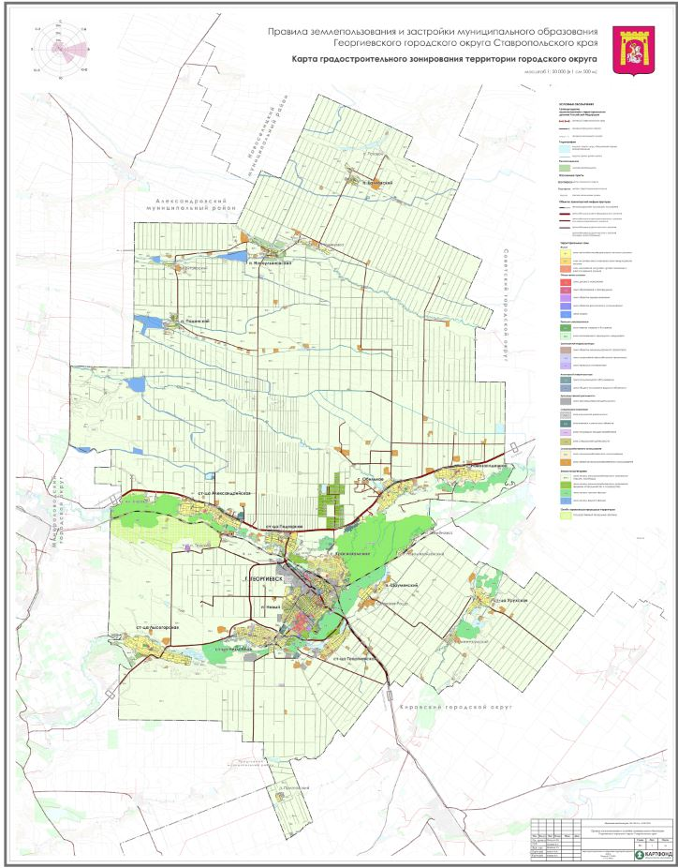

Приложение 2

к Правилам землепользования и
застройки Георгиевского муниципального округа Ставропольского края, утвержденным постановлением администрации Георгиевского муниципального округа Ставропольского края
_
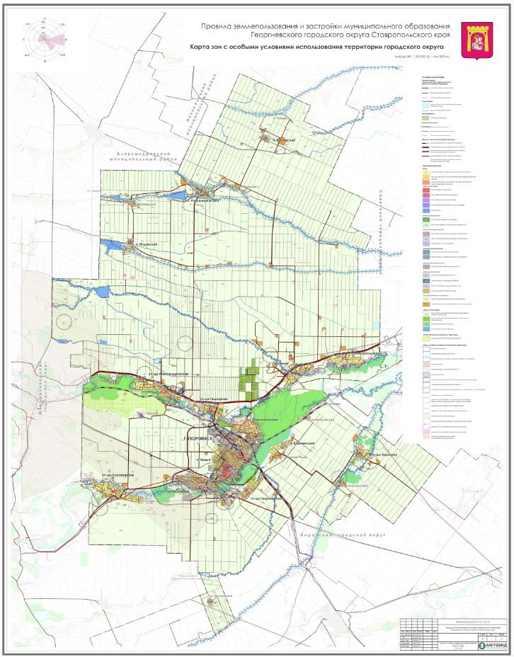

Приложение 3

к Правилам землепользования и
застройки Георгиевского муниципального округа Ставропольского края, утвержденным постановлением администрации Георгиевского муниципального округа Ставропольского края

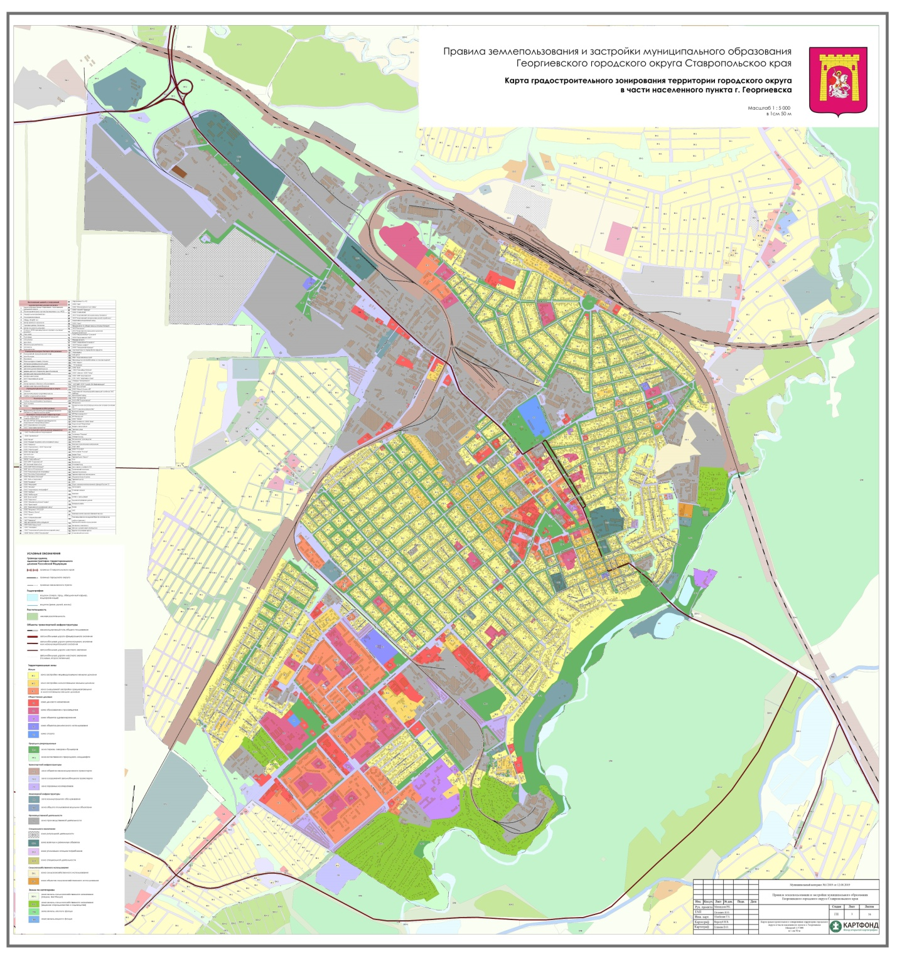

Приложение 4

к Правилам землепользования и
застройки Георгиевского муниципального округа Ставропольского края, утвержденным постановлением администрации Георгиевского муниципального округа Ставропольского края

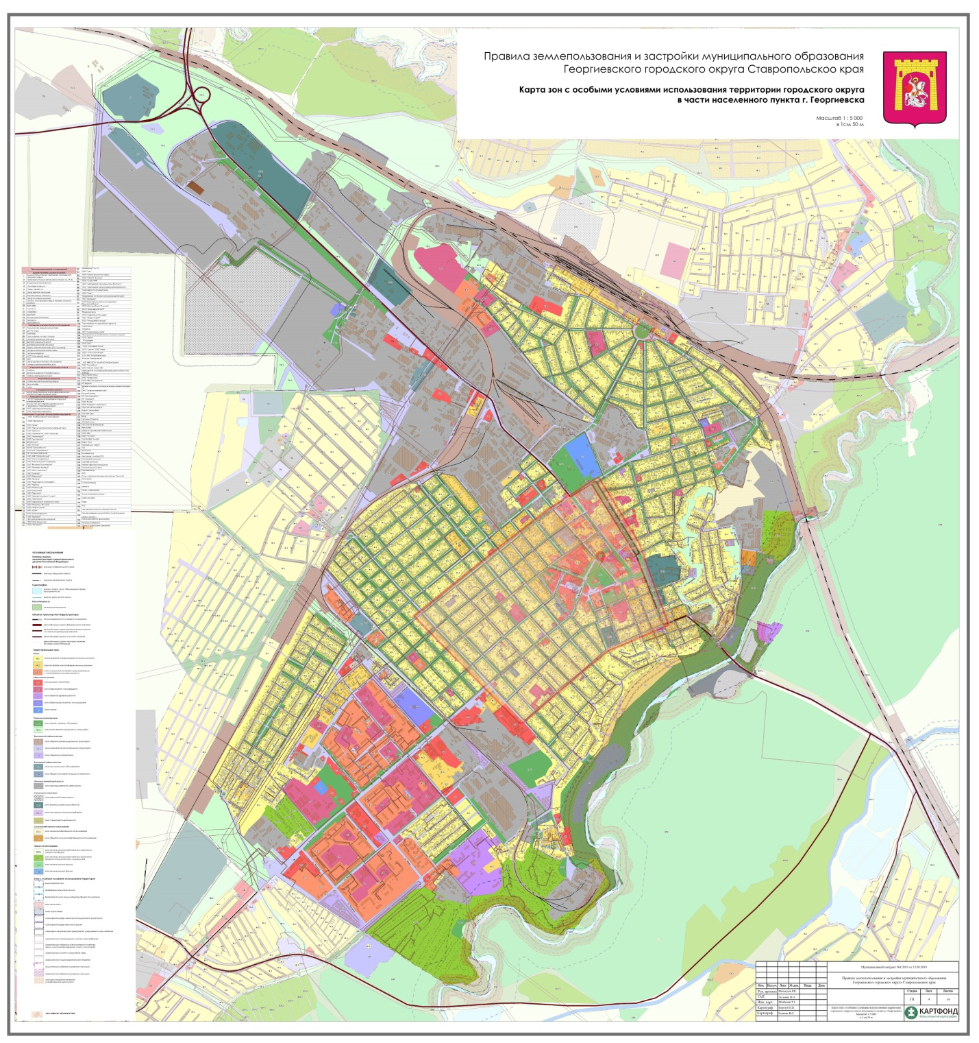

Приложение 5

к Правилам землепользования и
застройки Георгиевского муниципального округа Ставропольского края, утвержденным постановлением администрации Георгиевского муниципального округа Ставропольского края
___
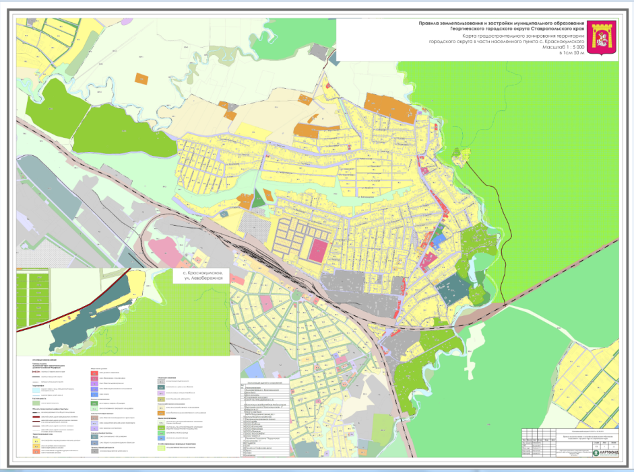

Приложение 6

к Правилам землепользования и
застройки Георгиевского муниципального округа Ставропольского края, утвержденным постановлением администрации Георгиевского муниципального округа Ставропольского края

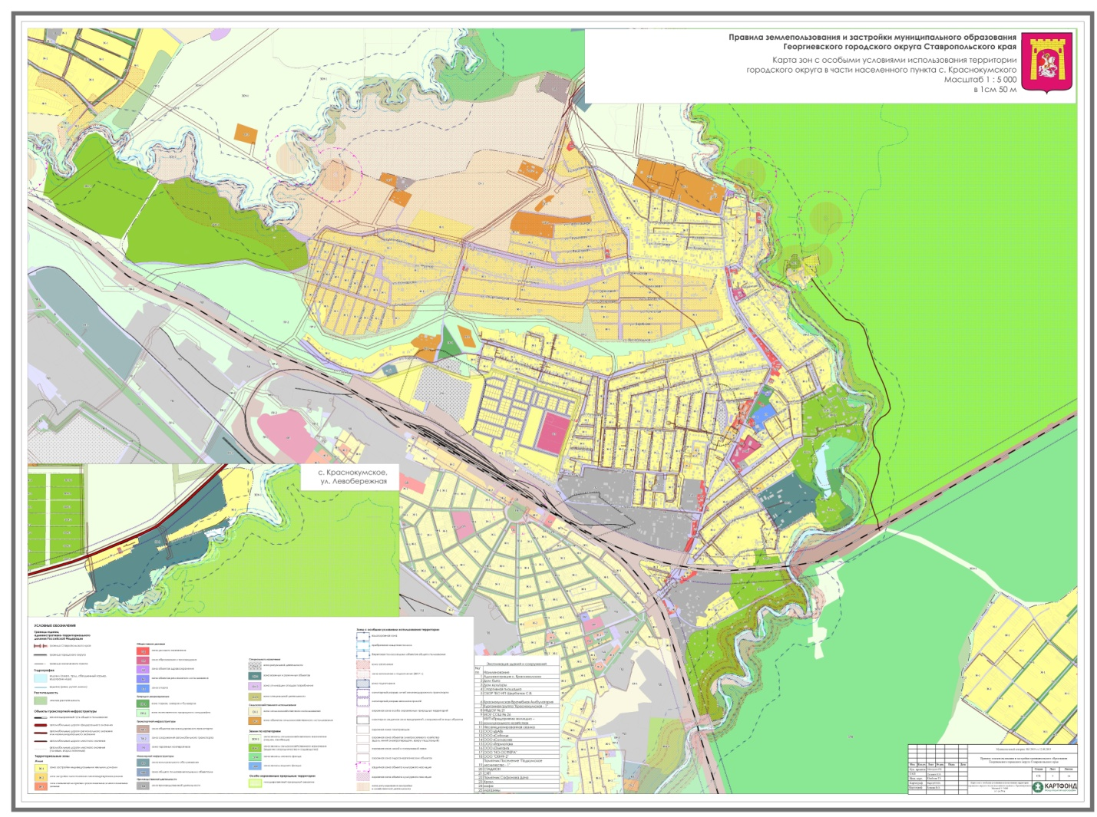

Приложение 7

к Правилам землепользования и
застройки Георгиевского муниципального округа Ставропольского края, утвержденным постановлением администрации Георгиевского муниципального округа Ставропольского края

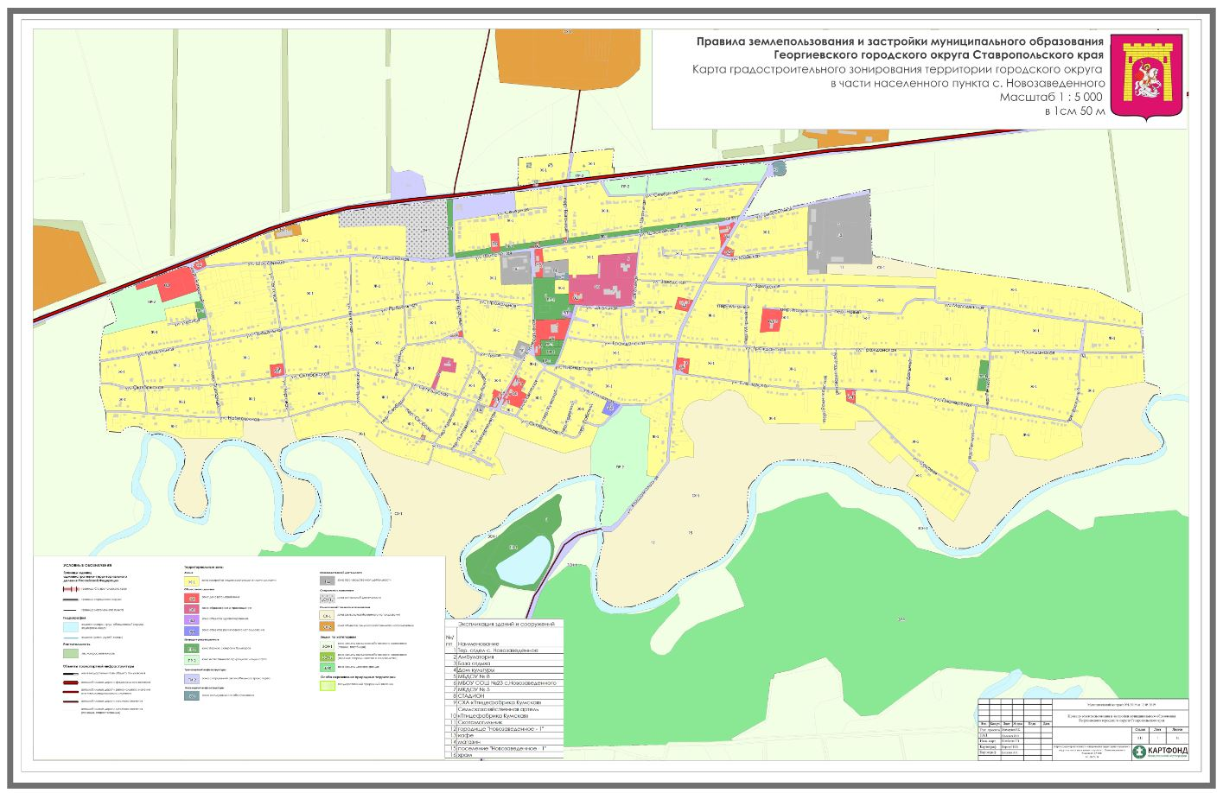

Приложение 8

к Правилам землепользования и
застройки Георгиевского муниципального округа Ставропольского края, утвержденным постановлением администрации Георгиевского муниципального округа Ставропольского края

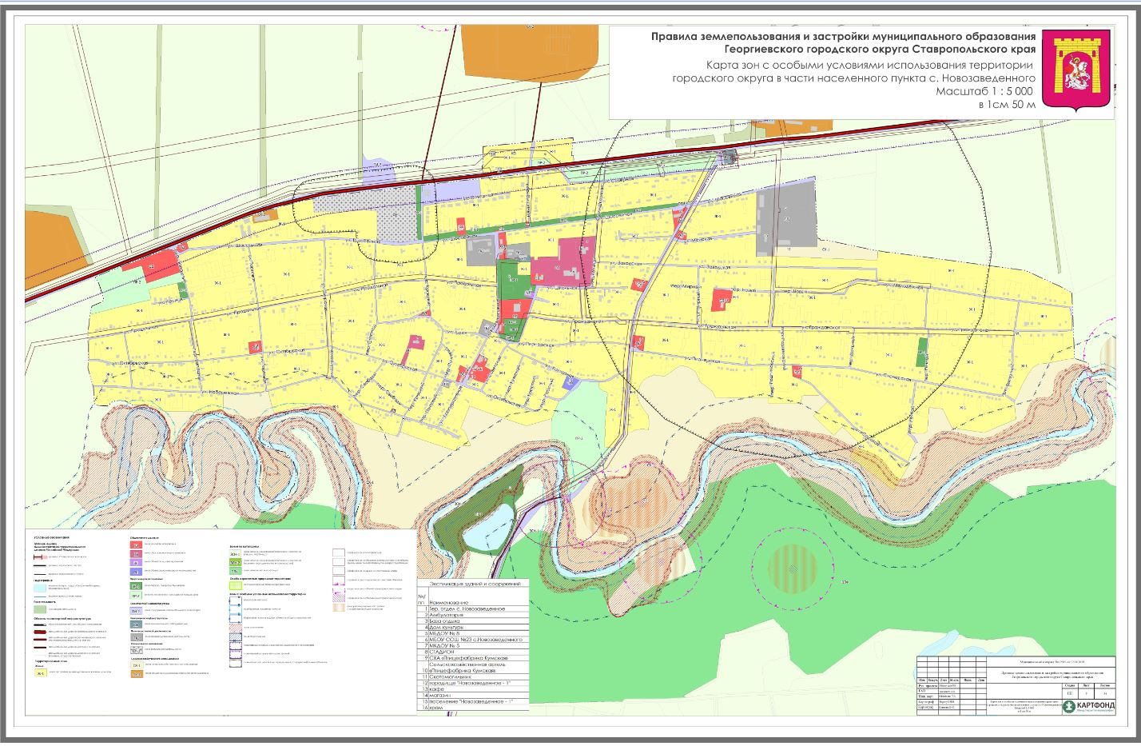

Приложение 9

к Правилам землепользования и
застройки Георгиевского муниципального округа Ставропольского края, утвержденным постановлением администрации Георгиевского муниципального округа Ставропольского края

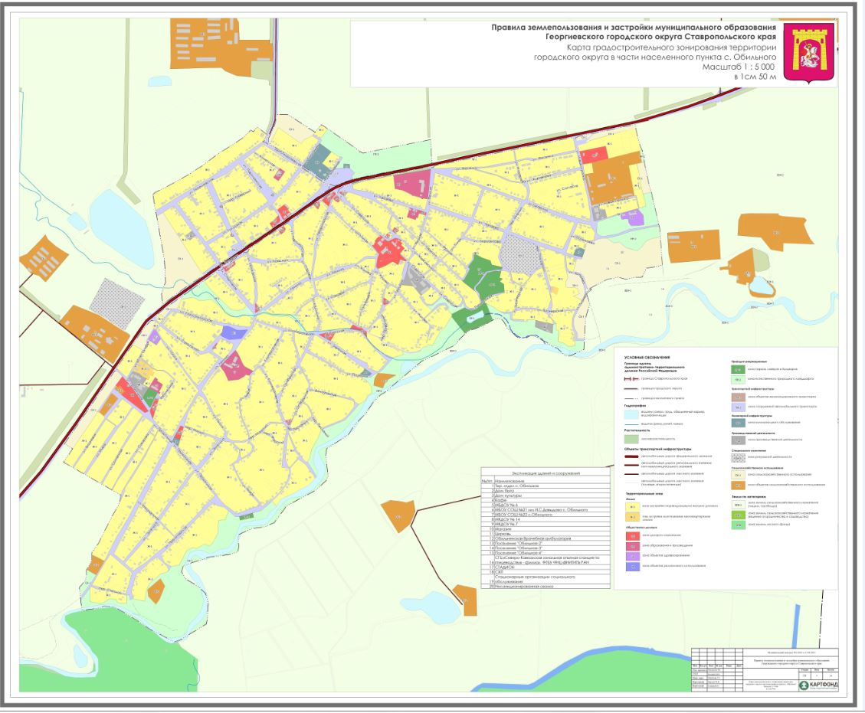

Приложение 10

к Правилам землепользования и
застройки Георгиевского муниципального округа Ставропольского края, утвержденным постановлением администрации Георгиевского муниципального округа Ставропольского края

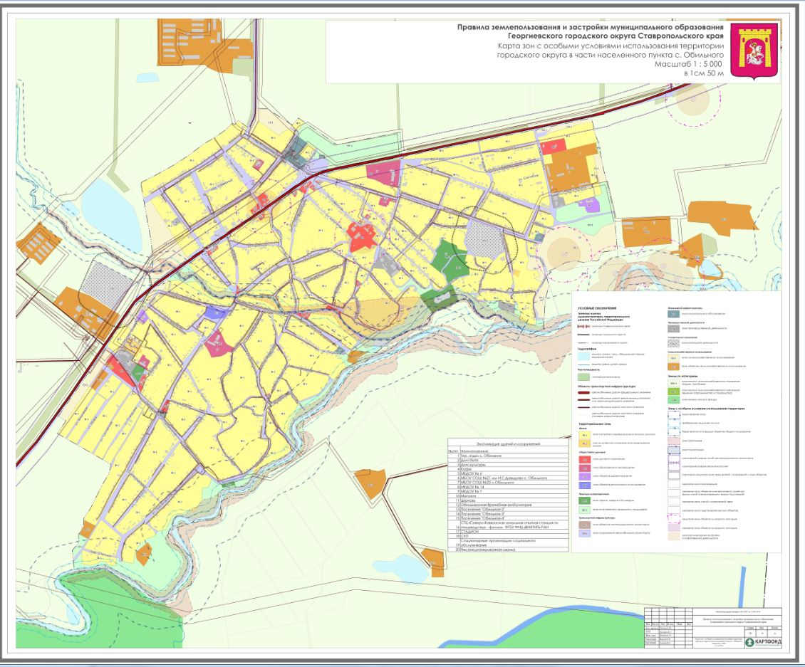

Приложение 11

к Правилам землепользования и
застройки Георгиевского муниципального округа Ставропольского края, утвержденным постановлением администрации Георгиевского муниципального округа Ставропольского края

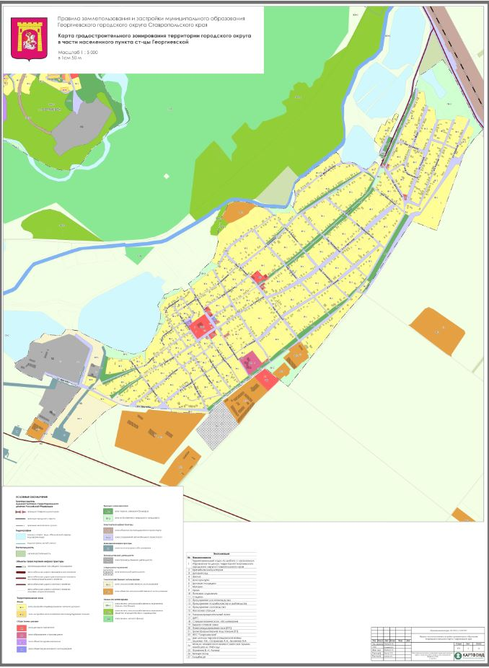

Приложение 12

к Правилам землепользования и
застройки Георгиевского муниципального округа Ставропольского края, утвержденным постановлением администрации Георгиевского муниципального округа Ставропольского края

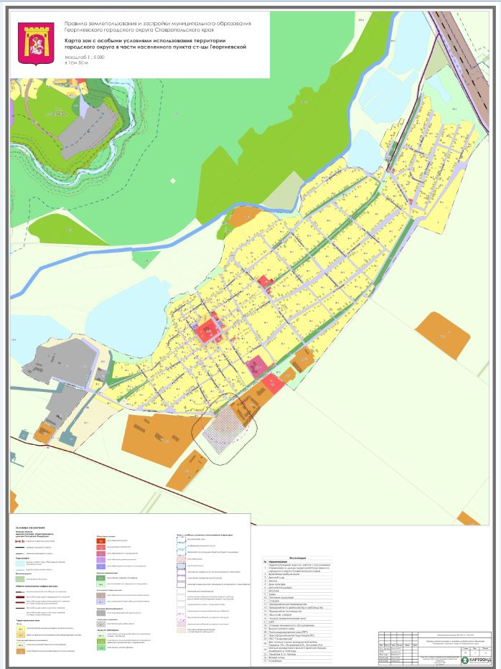

Приложение 13

к Правилам землепользования и
застройки Георгиевского муниципального округа Ставропольского края, утвержденным постановлением администрации Георгиевского муниципального округа Ставропольского края

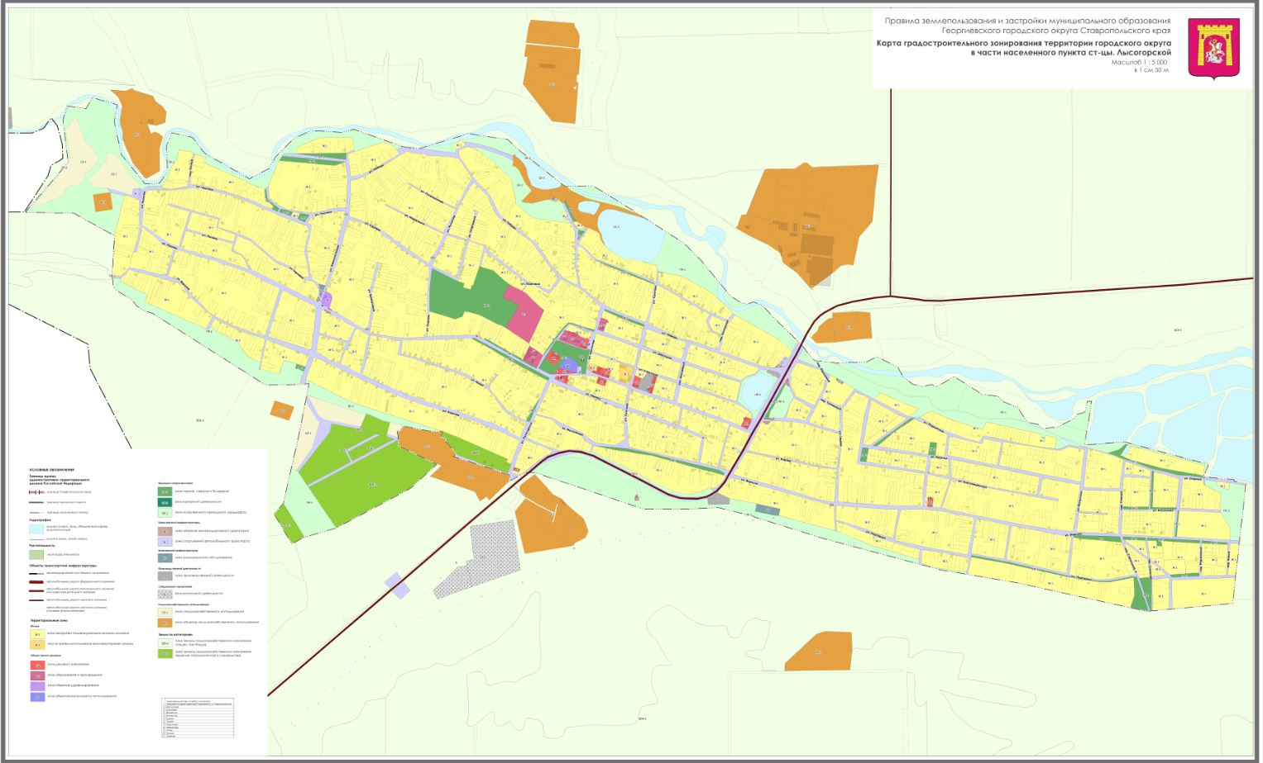

Приложение 14

к Правилам землепользования и
застройки Георгиевского муниципального округа Ставропольского края, утвержденным постановлением администрации Георгиевского муниципального округа Ставропольского края

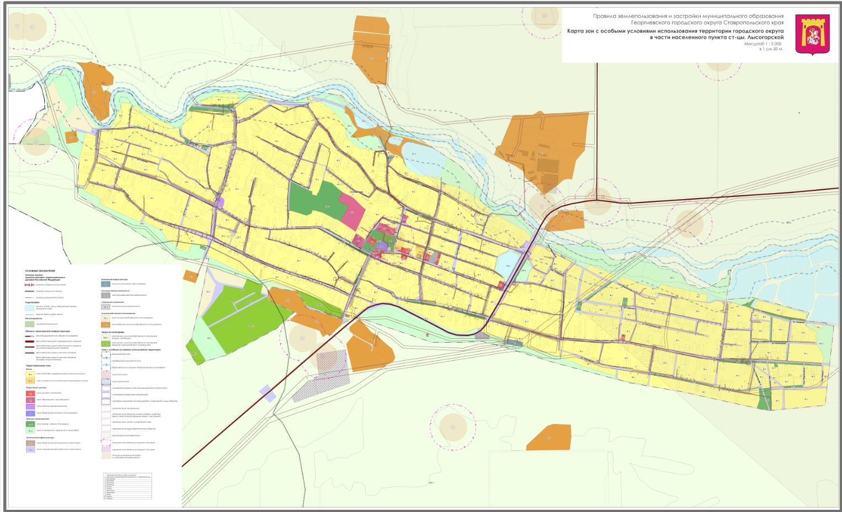

Приложение 15

к Правилам землепользования и
застройки Георгиевского муниципального округа Ставропольского края, утвержденным постановлением администрации Георгиевского муниципального округа Ставропольского края

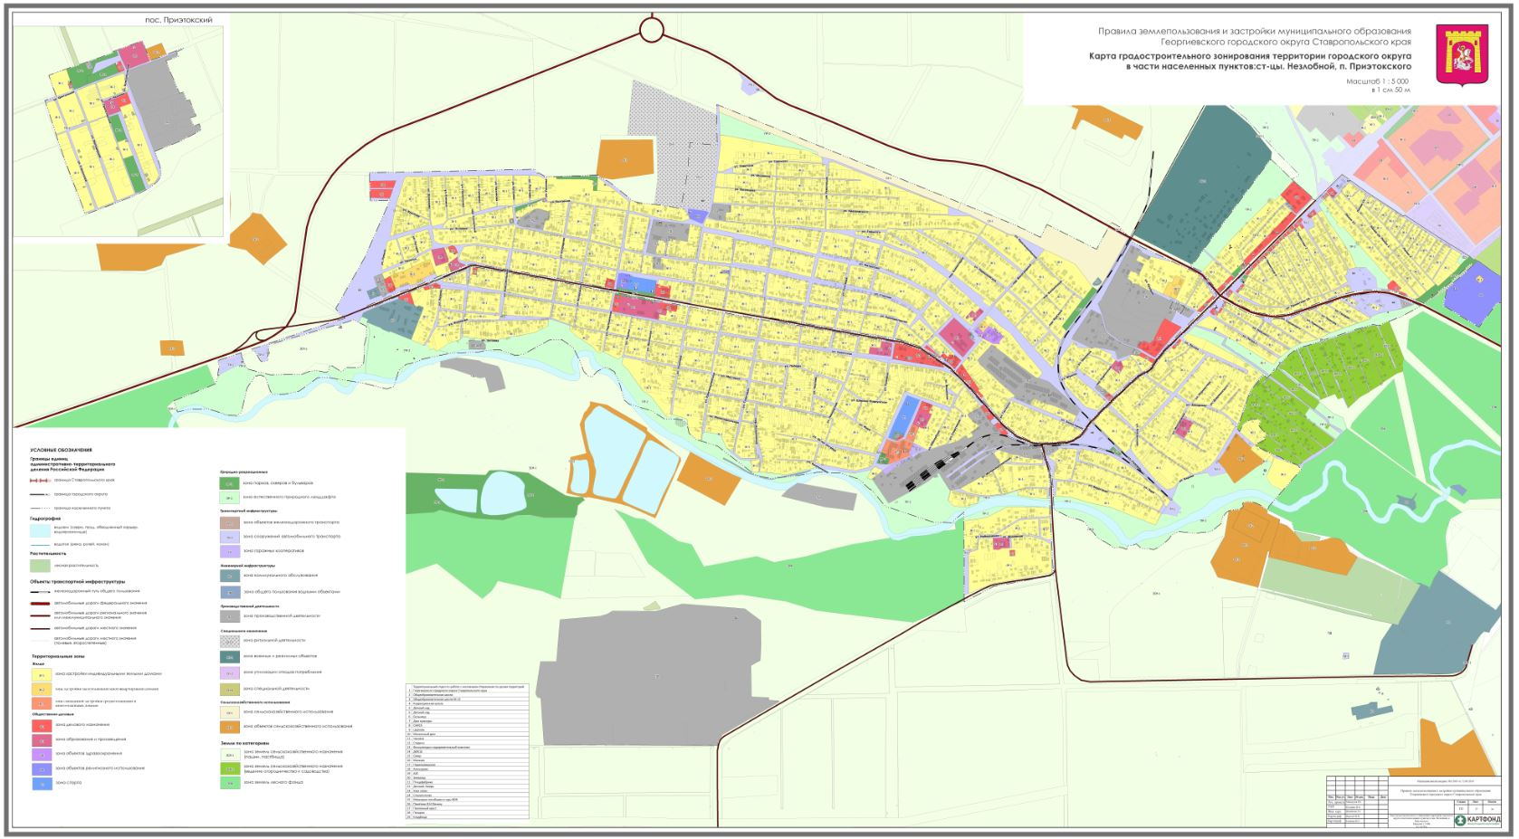

Приложение 16

к Правилам землепользования и
застройки Георгиевского муниципального округа Ставропольского края, утвержденным постановлением администрации Георгиевского муниципального округа Ставропольского края

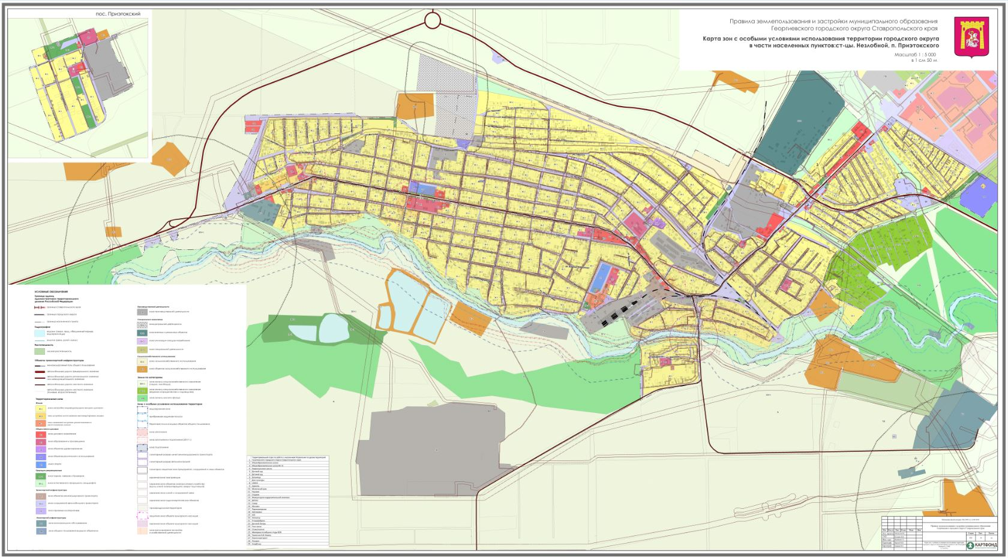

Приложение 17

к Правилам землепользования и
застройки Георгиевского муниципального округа Ставропольского края, утвержденным постановлением администрации Георгиевского муниципального округа Ставропольского края
______

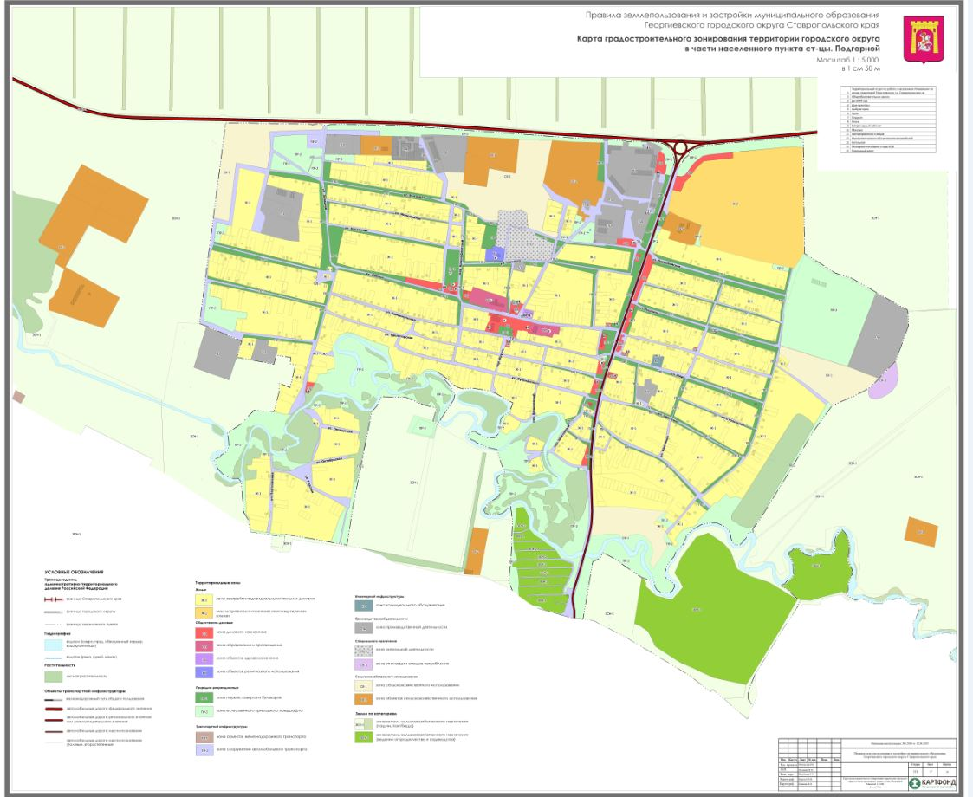

Приложение 18

к Правилам землепользования и
застройки Георгиевского муниципального округа Ставропольского края, утвержденным постановлением администрации Георгиевского муниципального округа Ставропольского края

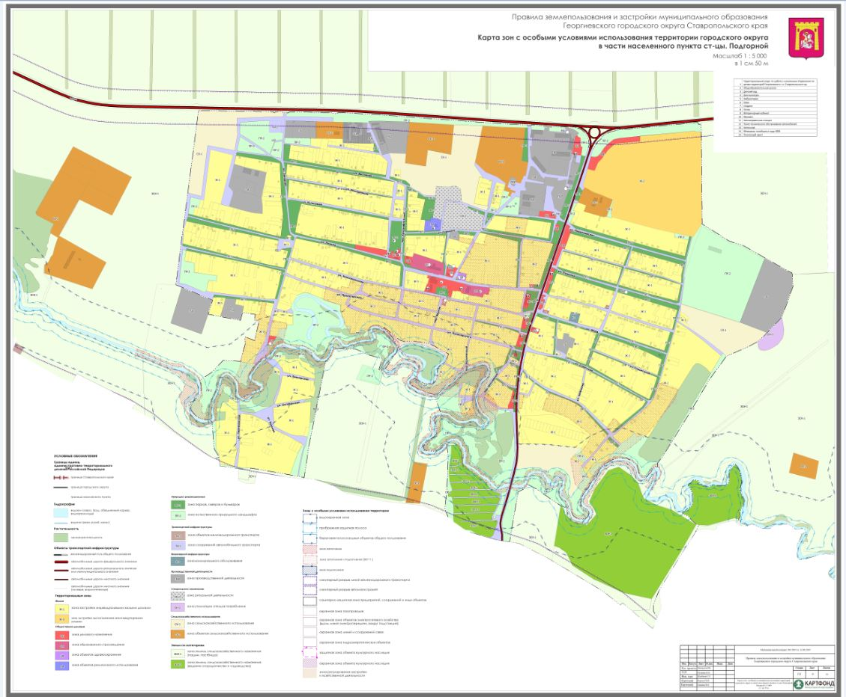

Приложение 19

к Правилам землепользования и
застройки Георгиевского муниципального округа Ставропольского края, утвержденным постановлением администрации Георгиевского муниципального округа Ставропольского края

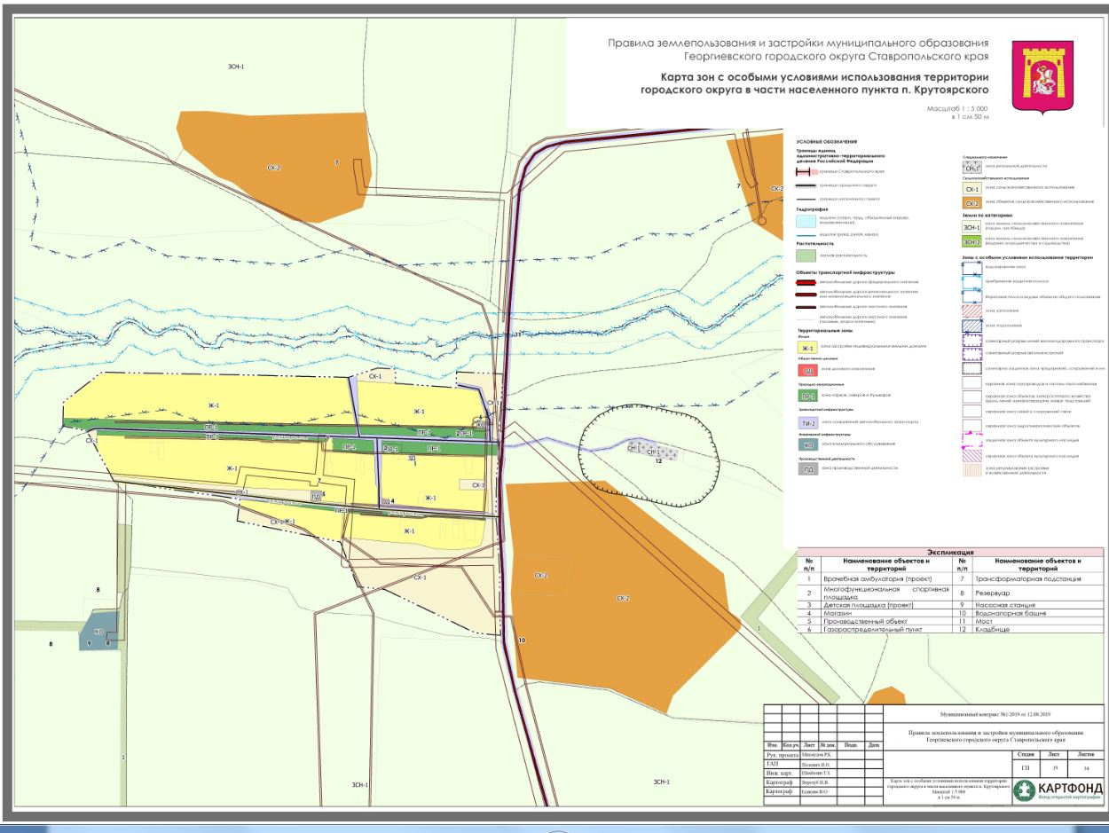

Приложение 20

к Правилам землепользования и
застройки Георгиевского муниципального округа Ставропольского края, утвержденным постановлением администрации Георгиевского муниципального округа Ставропольского края

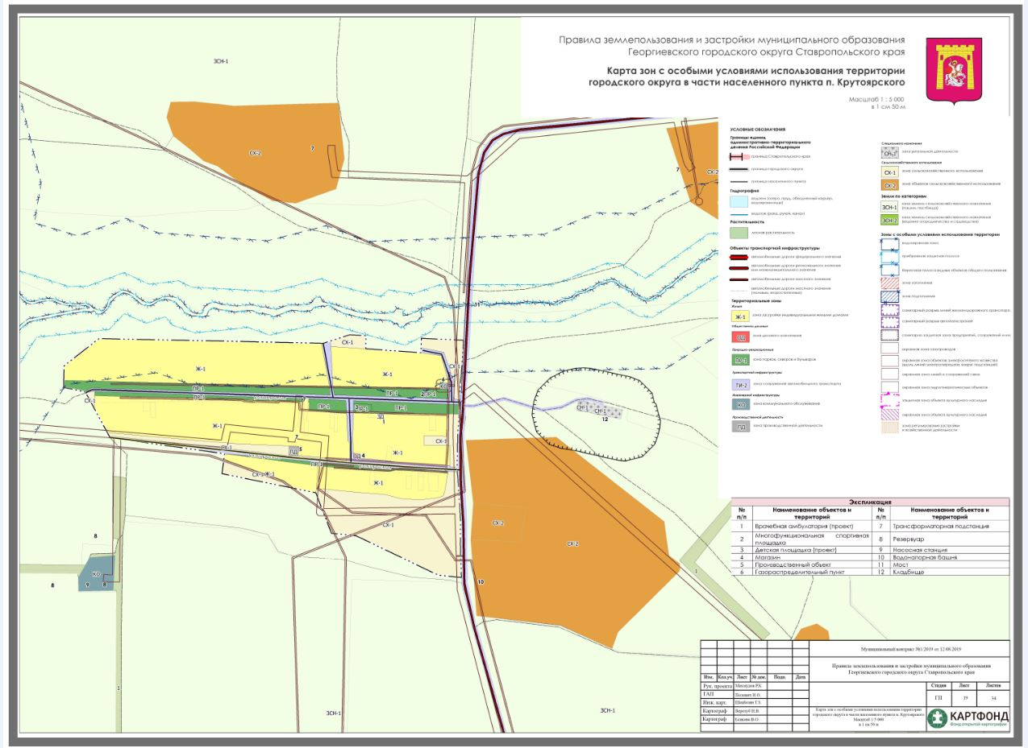

Приложение 21

к Правилам землепользования и
застройки Георгиевского муниципального округа Ставропольского края, утвержденным постановлением администрации Георгиевского муниципального округа Ставропольского края

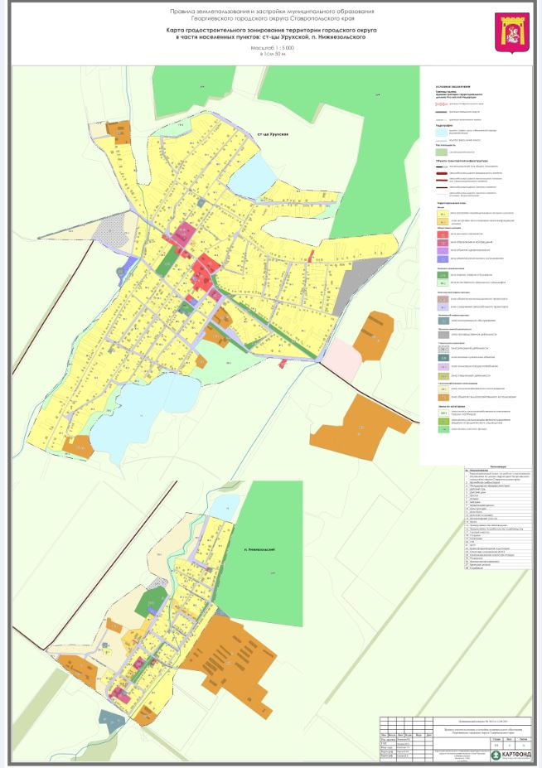

Приложение 22

к Правилам землепользования и
застройки Георгиевского муниципального округа Ставропольского края, утвержденным постановлением администрации Георгиевского муниципального округа Ставропольского края

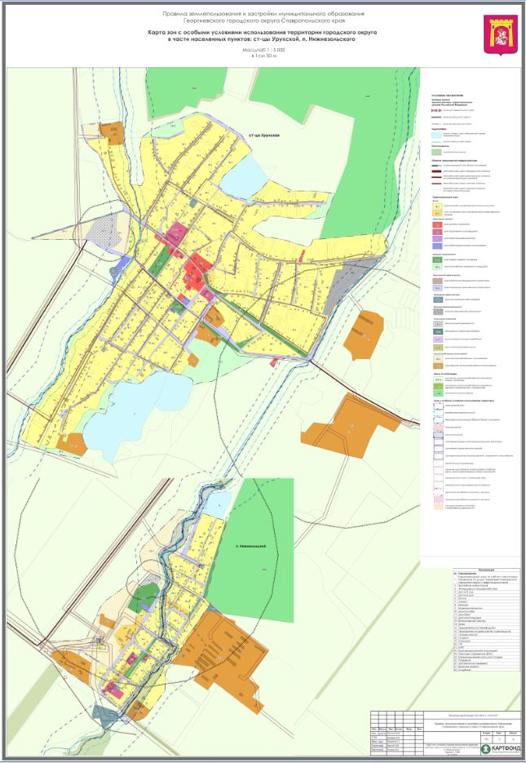

Приложение 23

к Правилам землепользования и
застройки Георгиевского муниципального округа Ставропольского края, утвержденным постановлением администрации Георгиевского муниципального округа Ставропольского края

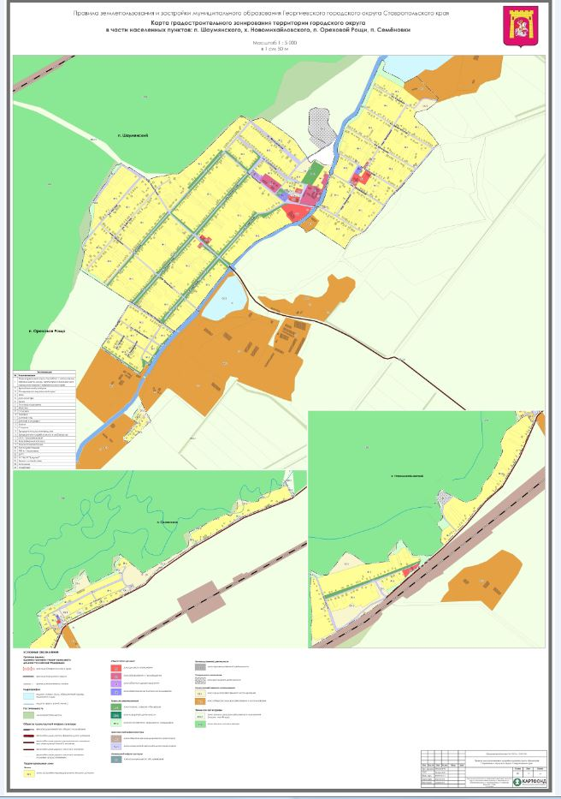

Приложение 24

к Правилам землепользования и
застройки Георгиевского муниципального округа Ставропольского края, утвержденным постановлением администрации Георгиевского муниципального округа Ставропольского края

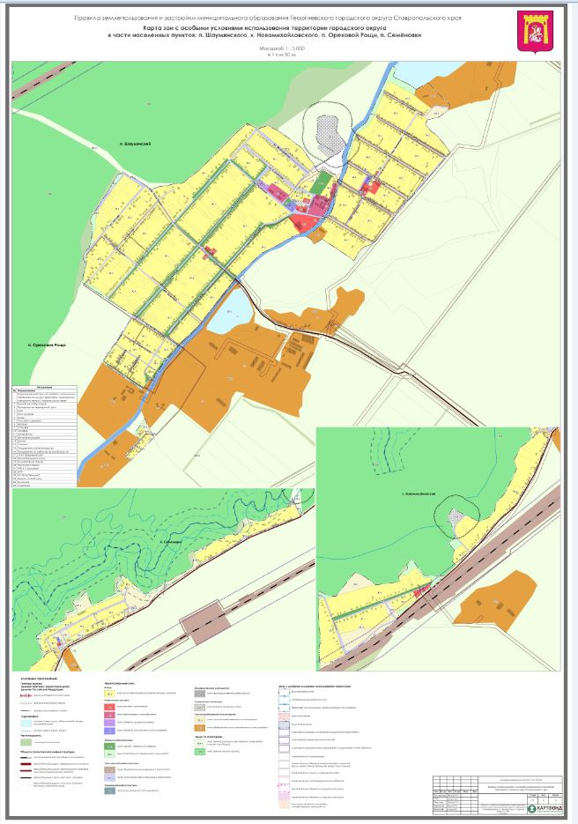

Приложение 25

к Правилам землепользования и
застройки Георгиевского муниципального округа Ставропольского края, утвержденным постановлением администрации Георгиевского муниципального округа Ставропольского края

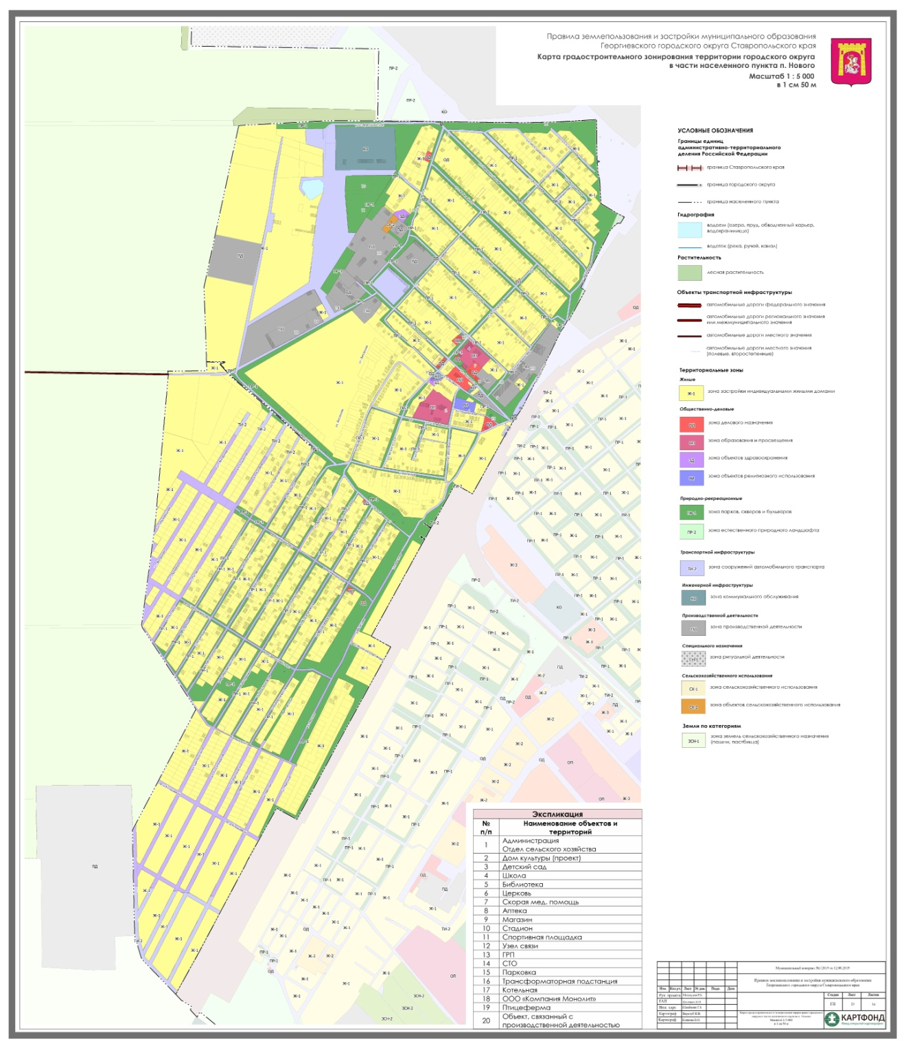

Приложение 26

к Правилам землепользования и
застройки Георгиевского муниципального округа Ставропольского края, утвержденным постановлением администрации Георгиевского муниципального округа Ставропольского края

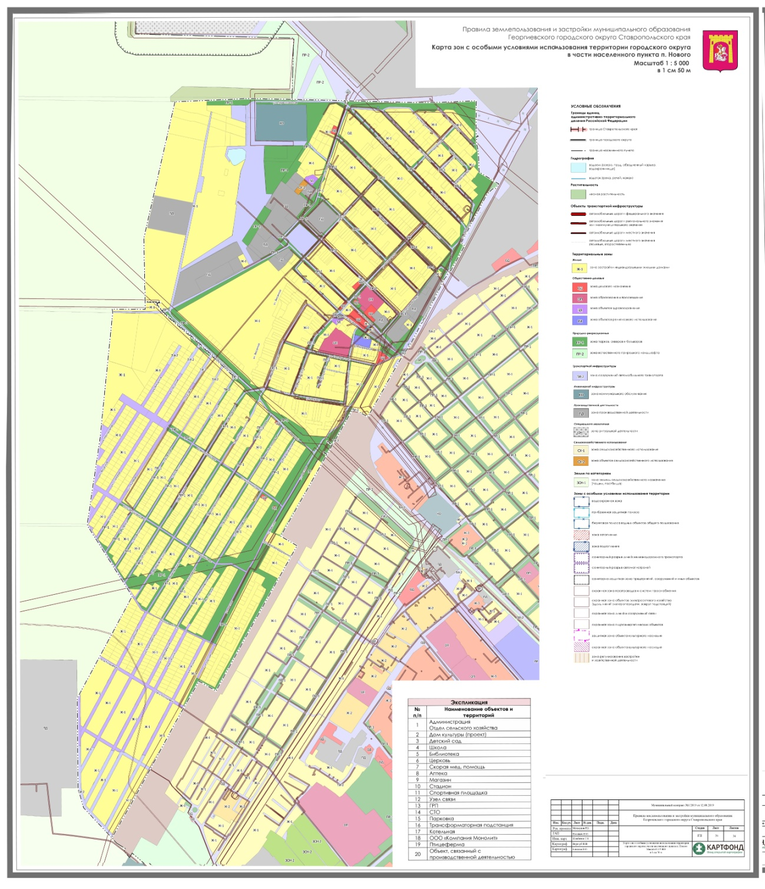

Приложение 27

к Правилам землепользования и
застройки Георгиевского муниципального округа Ставропольского края, утвержденным постановлением администрации Георгиевского муниципального округа Ставропольского края

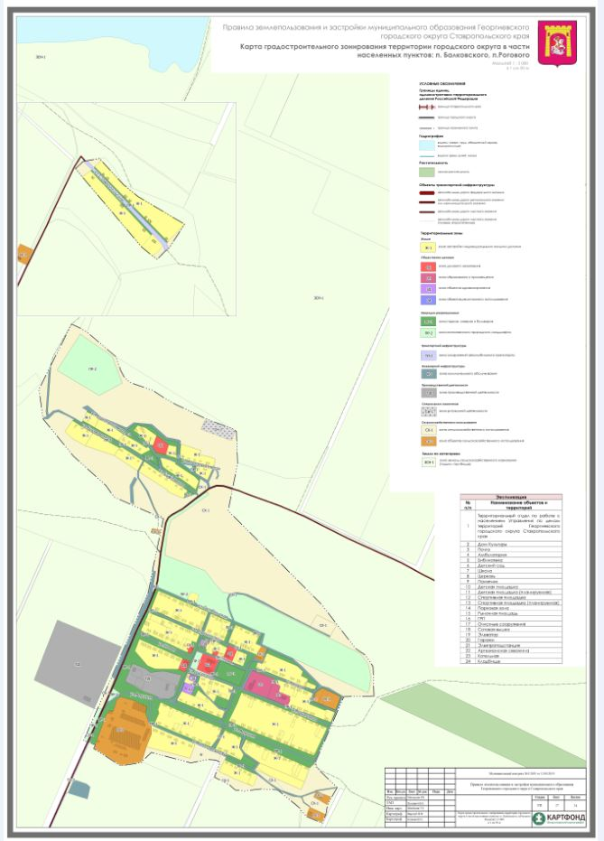

Приложение 28

к Правилам землепользования и
застройки Георгиевского муниципального округа Ставропольского края, утвержденным постановлением администрации Георгиевского муниципального округа Ставропольского края

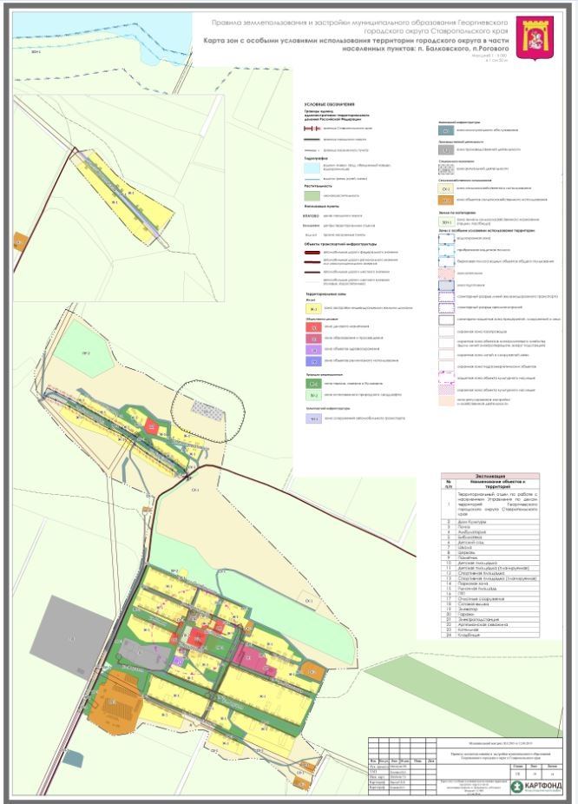

Приложение 29

к Правилам землепользования и
застройки Георгиевского муниципального округа Ставропольского края, утвержденным постановлением администрации Георгиевского муниципального округа Ставропольского края

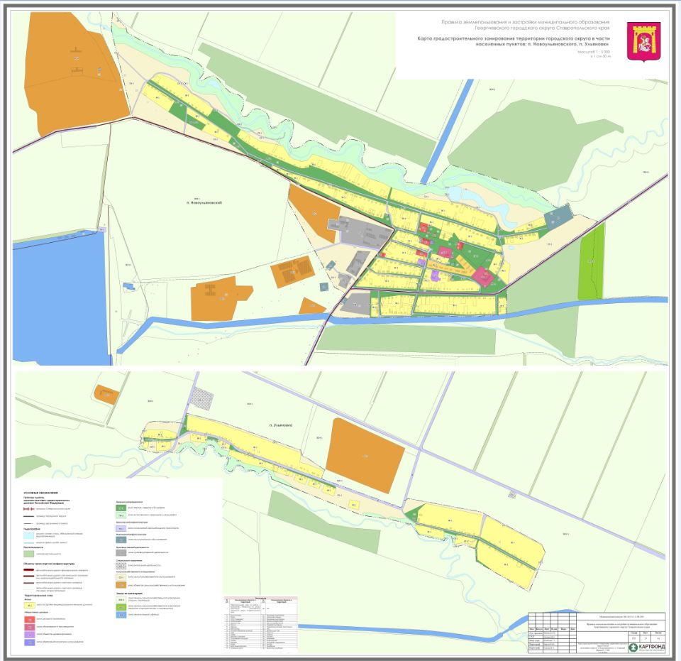

Приложение 30

к Правилам землепользования и
застройки Георгиевского муниципального округа Ставропольского края, утвержденным постановлением администрации Георгиевского муниципального округа Ставропольского края

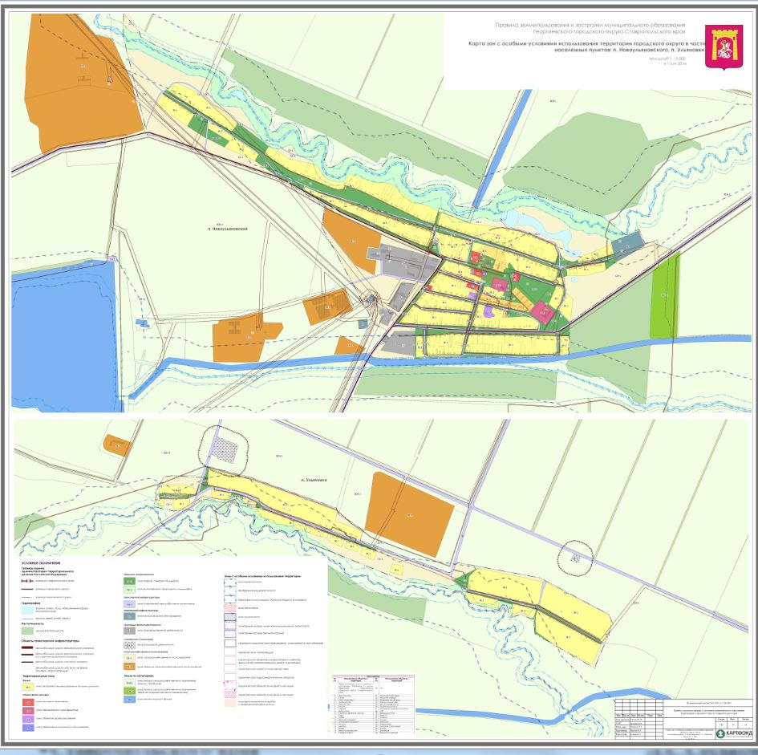

Приложение 31

к Правилам землепользования и
застройки Георгиевского муниципального округа Ставропольского края, утвержденным постановлением администрации Георгиевского муниципального округа Ставропольского края

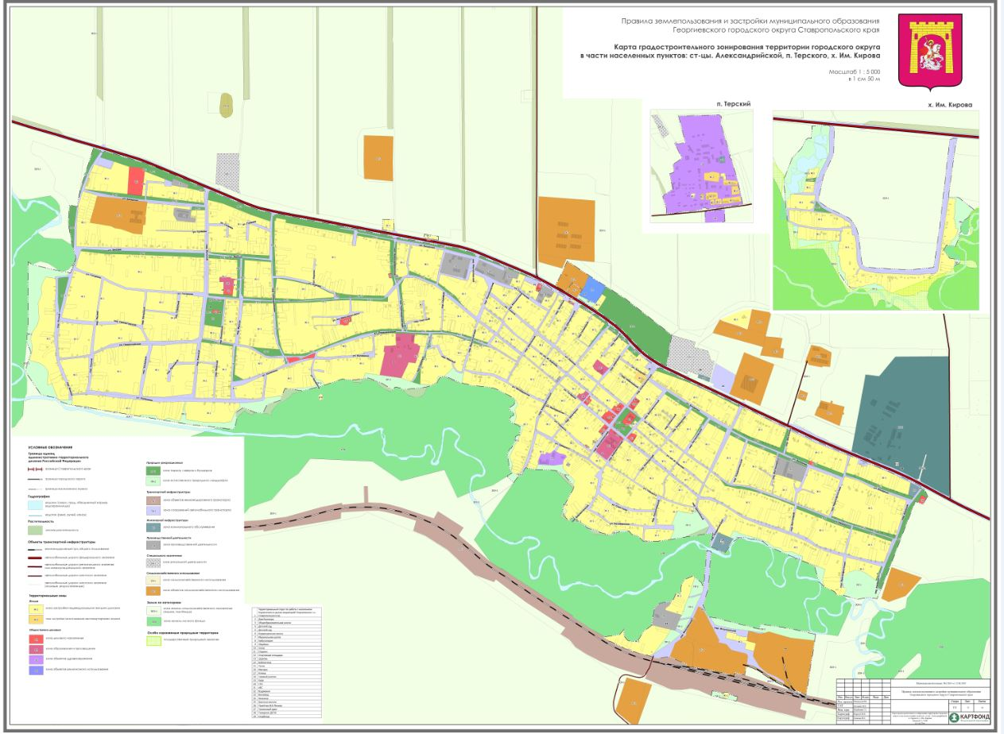

Приложение 32

к Правилам землепользования и
застройки Георгиевского муниципального округа Ставропольского края, утвержденным постановлением администрации Георгиевского муниципального округа Ставропольского края

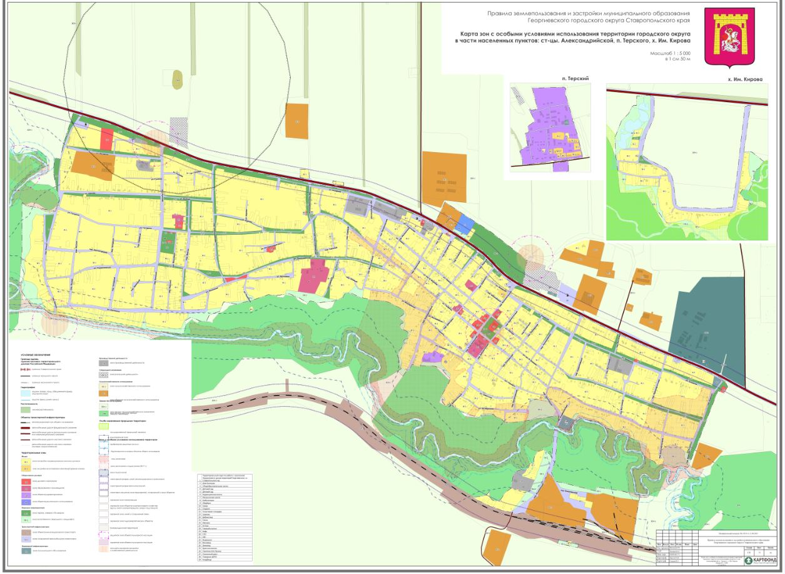

Приложение 33

к Правилам землепользования и
застройки Георгиевского муниципального округа Ставропольского края, утвержденным постановлением администрации Георгиевского муниципального округа Ставропольского края

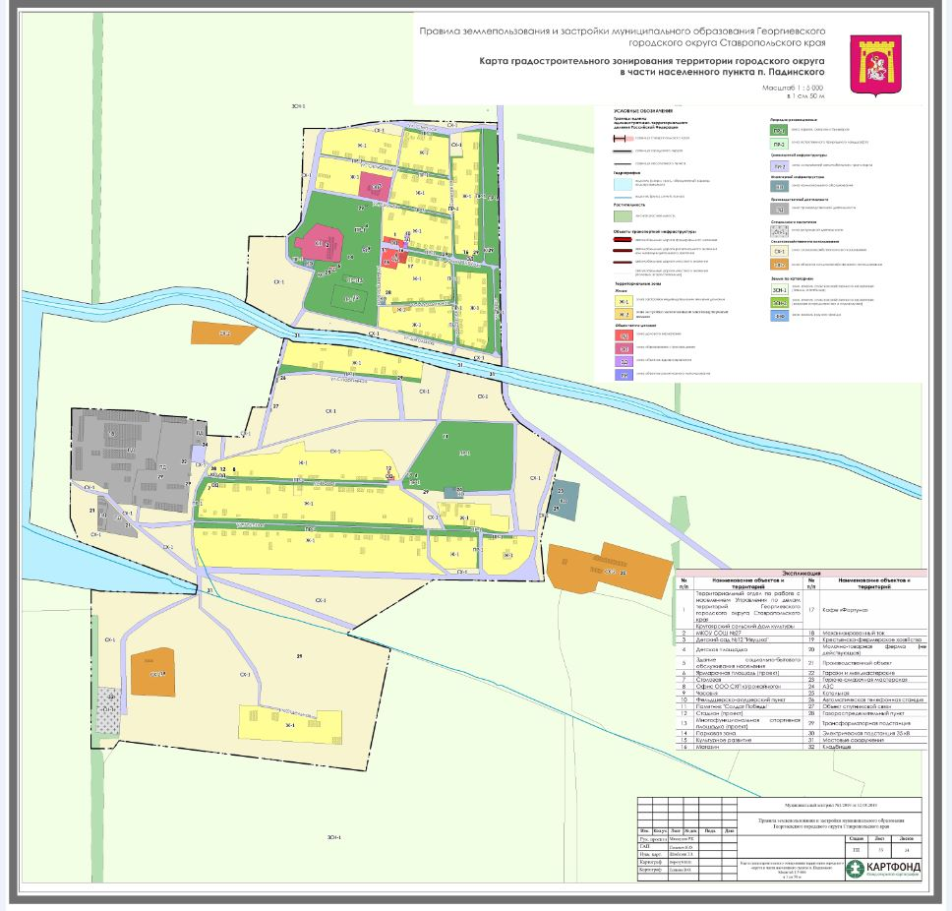

Приложение 34

к Правилам землепользования и
застройки Георгиевского муниципального округа Ставропольского края, утвержденным постановлением администрации Георгиевского муниципального округа Ставропольского края

